**СОДЕРЖАНИЕ**

**1** 2

**1.1** 2

**1.2** 4

**1.3** 7

**1.4** 8

**1.4.1** 8

**1.4.2** 11

**1.4.3** 15

**1.4.3.1** 17

**1.4.3.2** 19

**1.4.3.3** 23

**1.5** 26

**1.6** 37

**1.7** 38

**1.7.1** 38

**1.7.2** 40

**Список использованных источников 44**

1. **Динамика добычи тяжелой нефти**

В данной главе приводятся иллюстрации, формулируется математическая постановка задачи, строится разностная схема (РС), определяются значения граничных и начальных условий к РС, для этапа 2 технологии разработки тяжелой нефти

1. **Иллюстрации к краевой задаче**

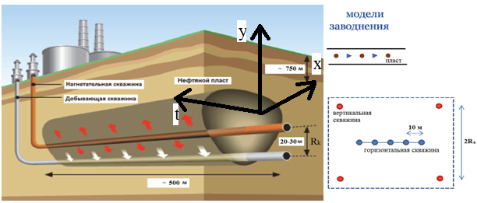

1. – Нефтеносный пласт на глубине 750м, размером 50км×10км, толщина пласта 2h=20÷30м. Радиус горизонтальной скважины r0=0,5÷1м. По оси z горизонтальной скважины объёмное джоулево тепловыделение qw  вт/м3, в проводнике радиусом rп=0,02÷0,03м. На расстоянии H от нагнетательной – добывающая скважина

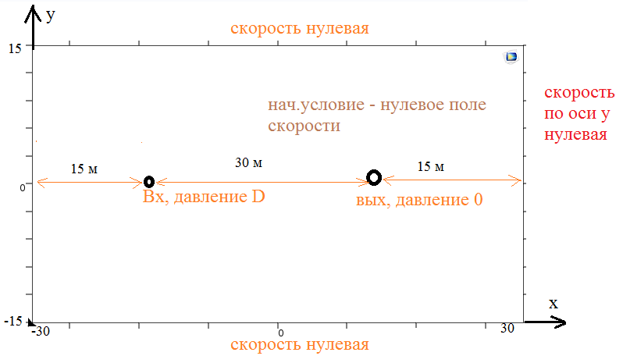

1. – Сечение нефтяного пласта на рисунке 1.1
2. **Краевая задача**

Законы Дарси или сохранения массы и энергии (теплопроводностью пласта пренебрегаем) в векторной форме

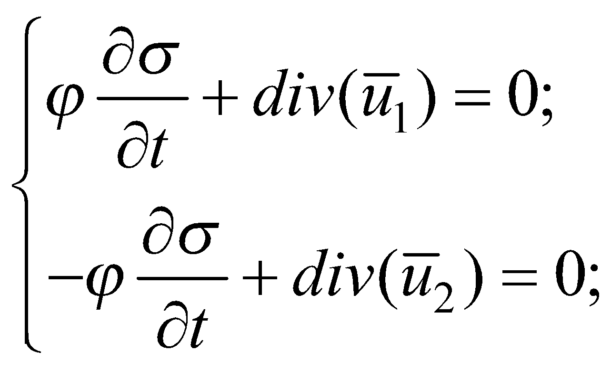

при этом

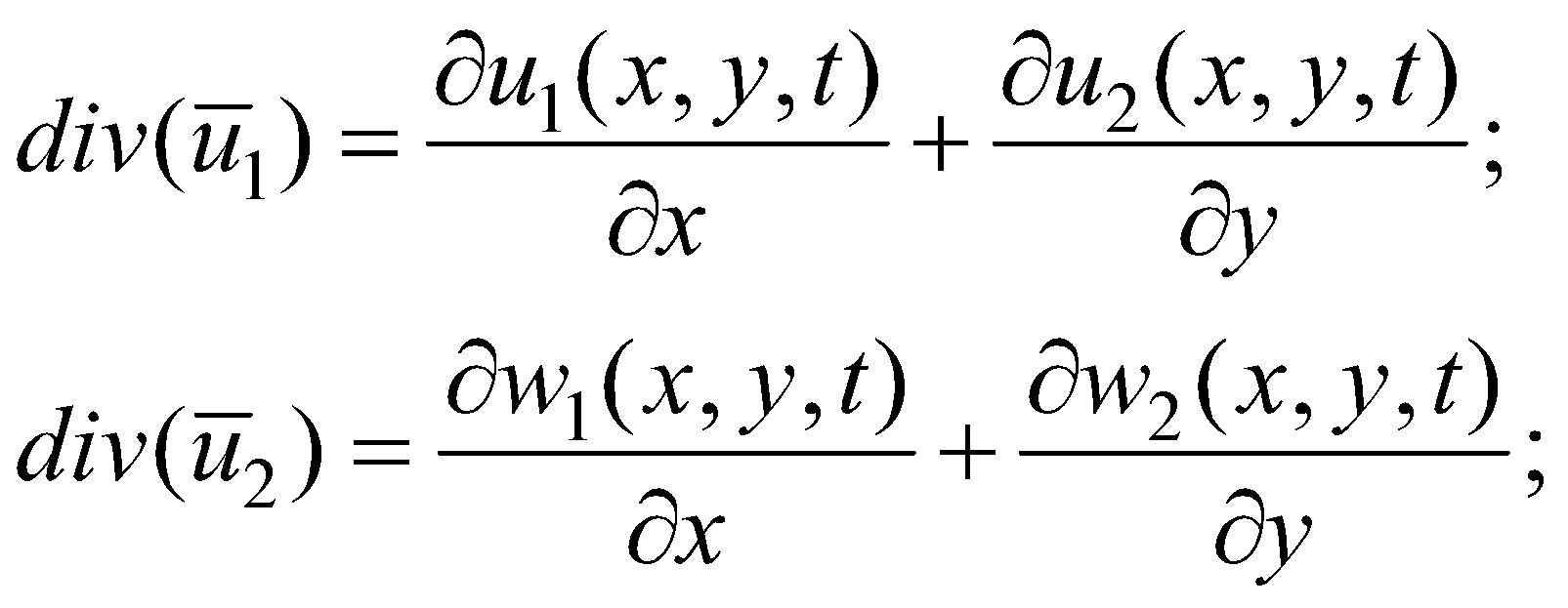

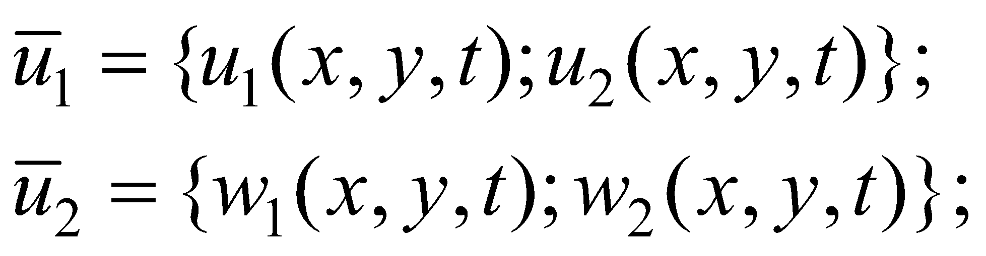

координатная форма закона Дарси

|  |  |
| --- | --- |
|  | (1.1)  (1.2) |

где

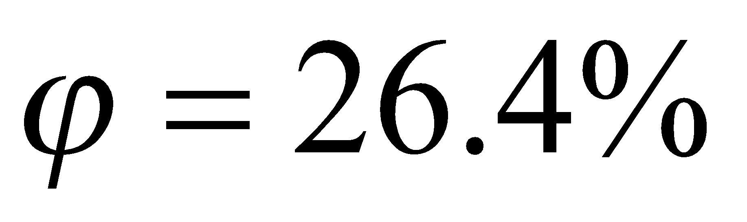 – эффективная пористость;

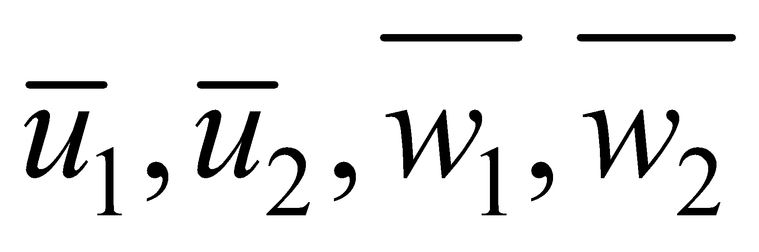 – векторные поля скоростей для фаз: воды, нефти;

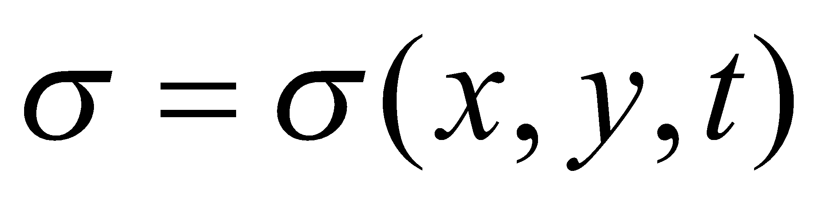 – относительная водонасыщенность для фаз: воды, нефти.

Закон сохранения импульса в векторной форме (пренебрежём силой тяжести), для вязко-пластичной нефти с предельным градиентом давления по реологической модели вязкопластической среды Бингама-Шведова, для фазы нефти

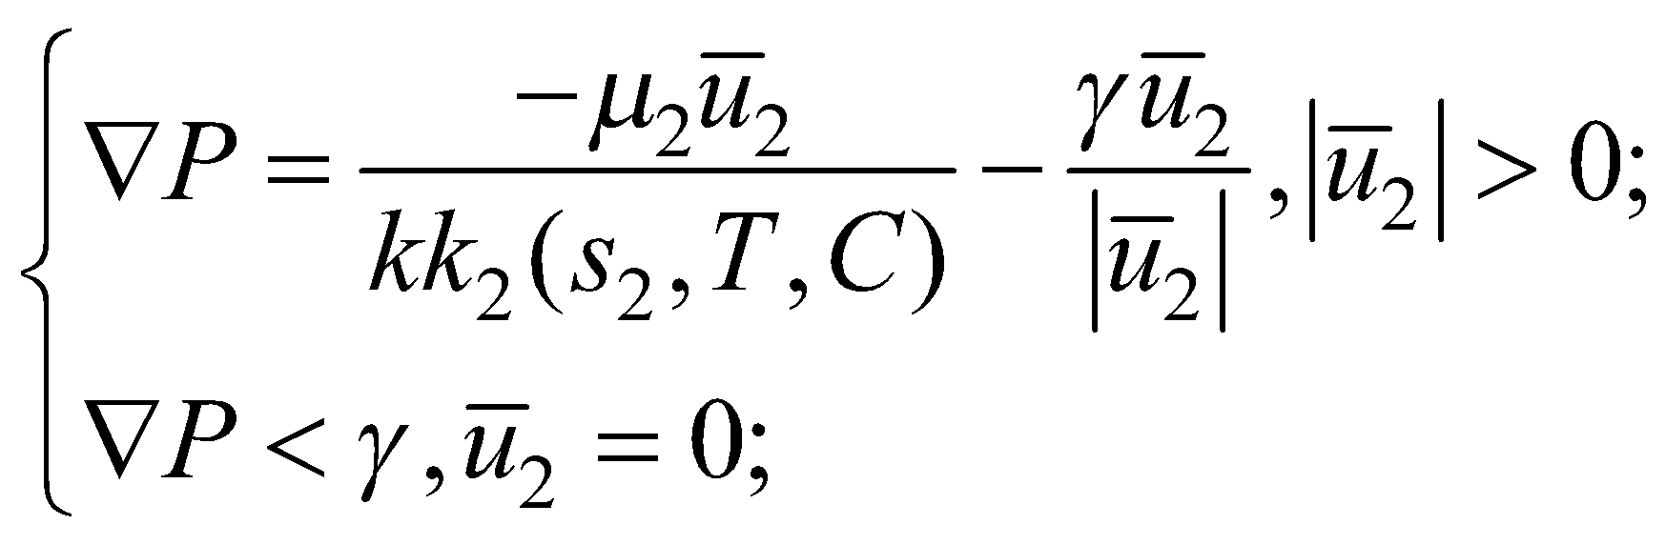

координатная форма для фазы нефти

|  |  |
| --- | --- |
|  | (1.3)  (1.4) |

векторная форма закона Бингама-Шведова для фазы воды

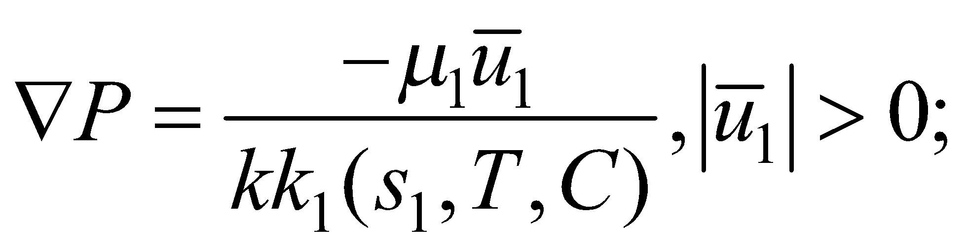

для фазы воды

|  |  |
| --- | --- |
|  | (1.5)  (1.6) |

где

при давлении Pпл: 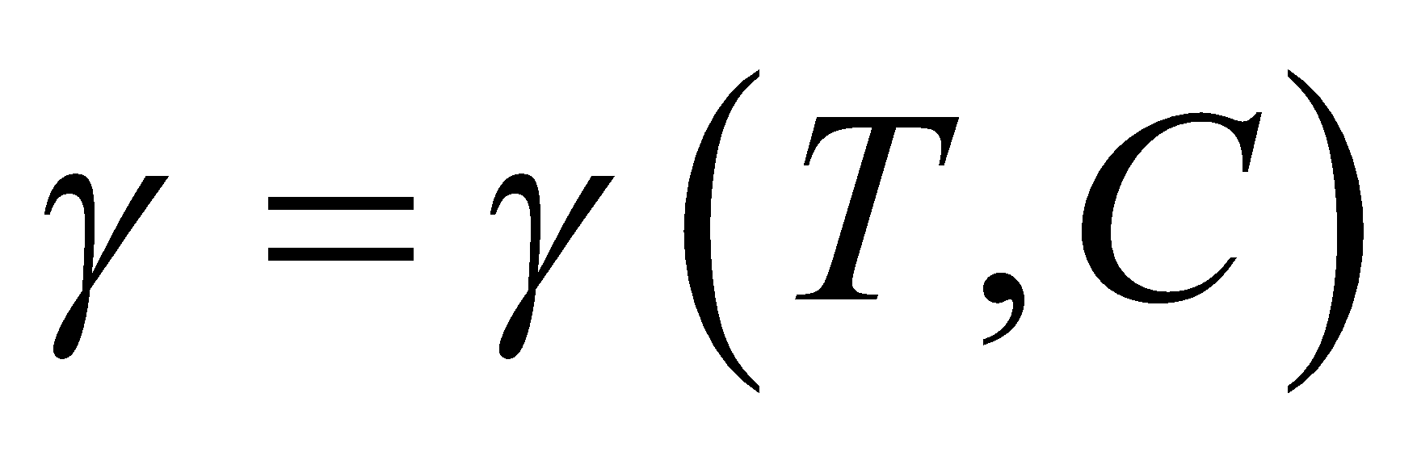 – предельный градиент давления для каждой фазы;

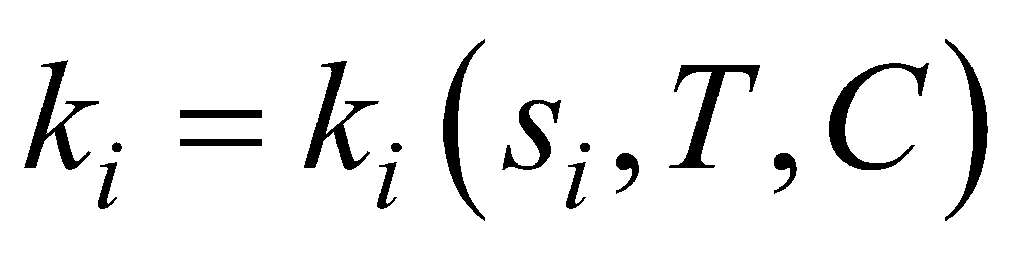 – относительная фазовая проницаемость i-й фазы (i=1 – вода, i=2 – нефть);

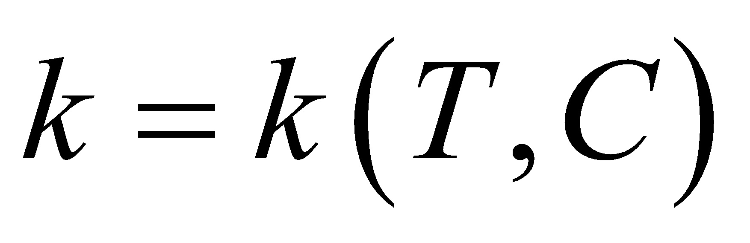 – коэффициент проницаемости пласта (горной породы);

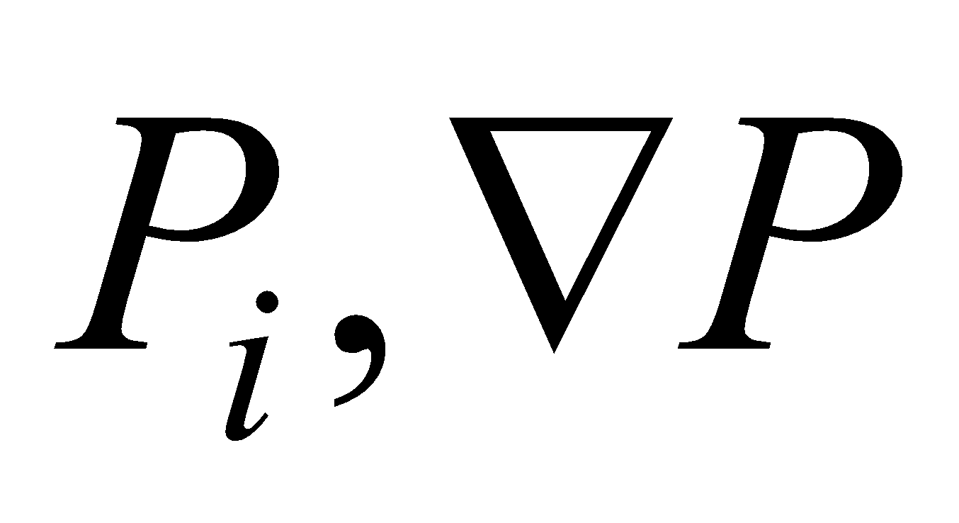 *–* парциальное давление, градиент парциального давленияi-й фазы;

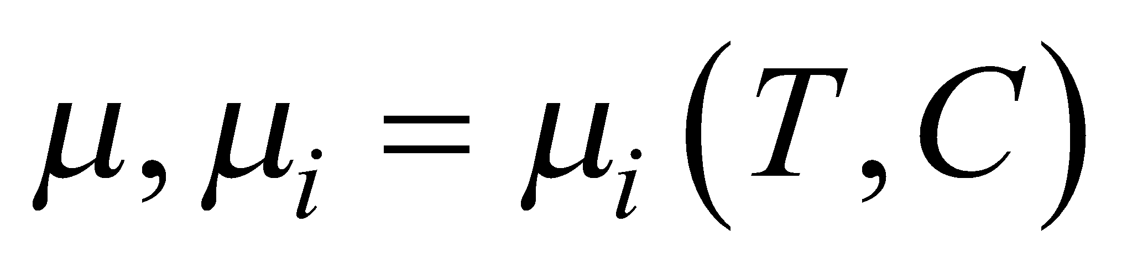 *–* динамическая вязкость i-й фазы;

1. **Замыкающие соотношения для параметров модели**

Для решения (1.1)-(1.6) требуются замыкающие соотношения параметров: k=k(С, T); γ=γ(С, T); μ1=μ1(С, T); μ2=μ2(С, T); k1=k1(s1,T,C); k2=k2(s2,T,C).





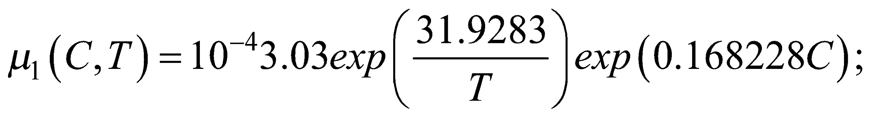

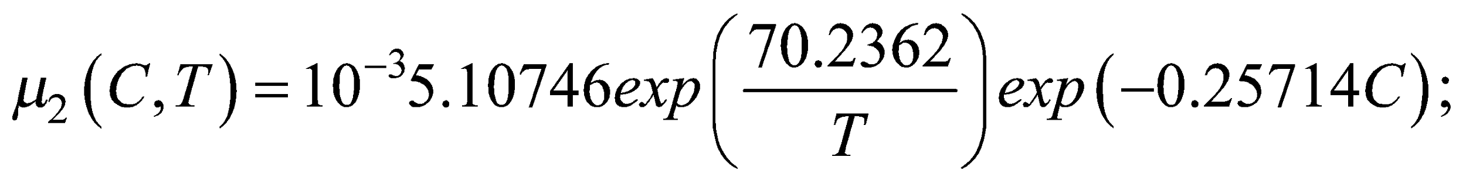

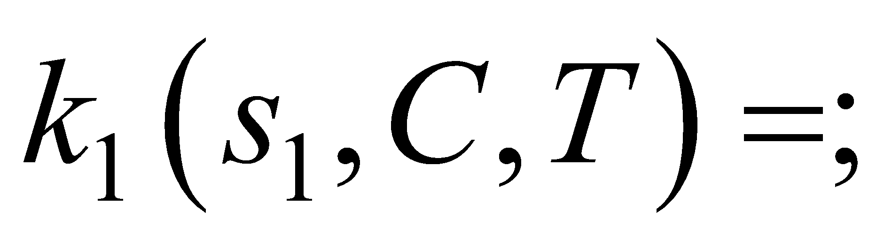

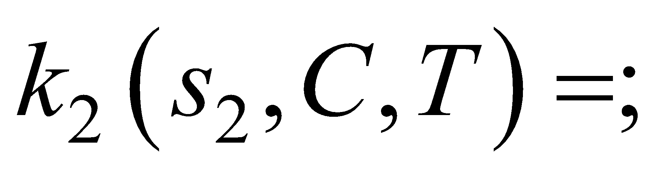

1. **Методы построения РС**
2. **Метод неопределённых коэффициентов**

Метод неопределенных коэффициентов рассмотрен на примере задачи Коши для обыкновенного дифференциального уравнения первого порядка:

|  |  |
| --- | --- |
|  |  |

Для численного решения задачи (1.6.1) методом конечных разностей была построена РС:

|  |  |
| --- | --- |
|  |  |

Эта схема связывает значения искомой функции *y*(*x*) в двух узлах 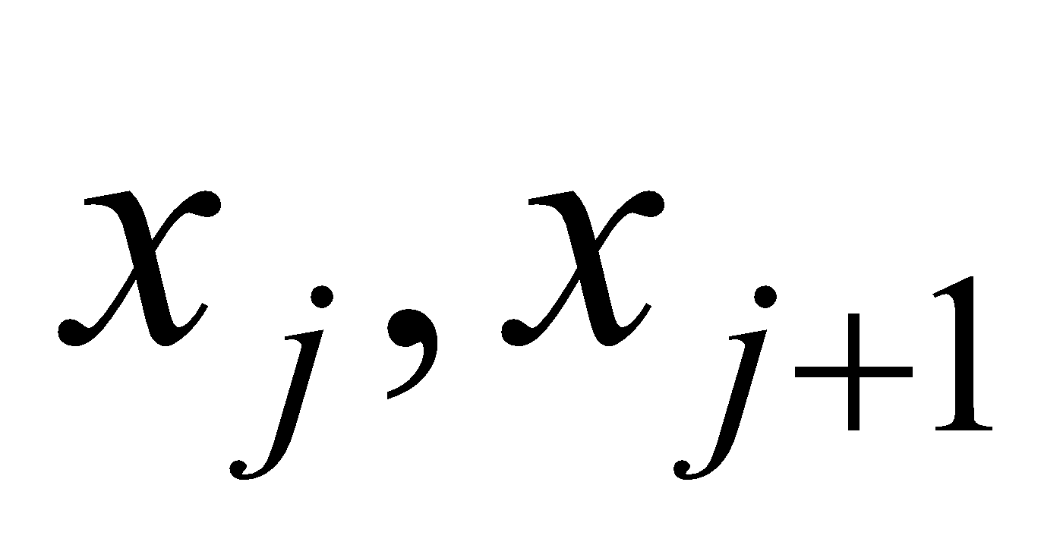.

Построим разностную схему (1.6.2) методом неопределённых коэффициентов. Для этого разностное уравнение запишем в следующем виде:

|  |  |
| --- | --- |
|  |  |

где *a0,a1* – неопределённые коэффициенты. Постараемся подобрать их таким образом, чтобы выполнялось следующее равенство:

|  |  |
| --- | --- |
|  |  |

Воспользуемся формулой Тейлора, предполагая, что 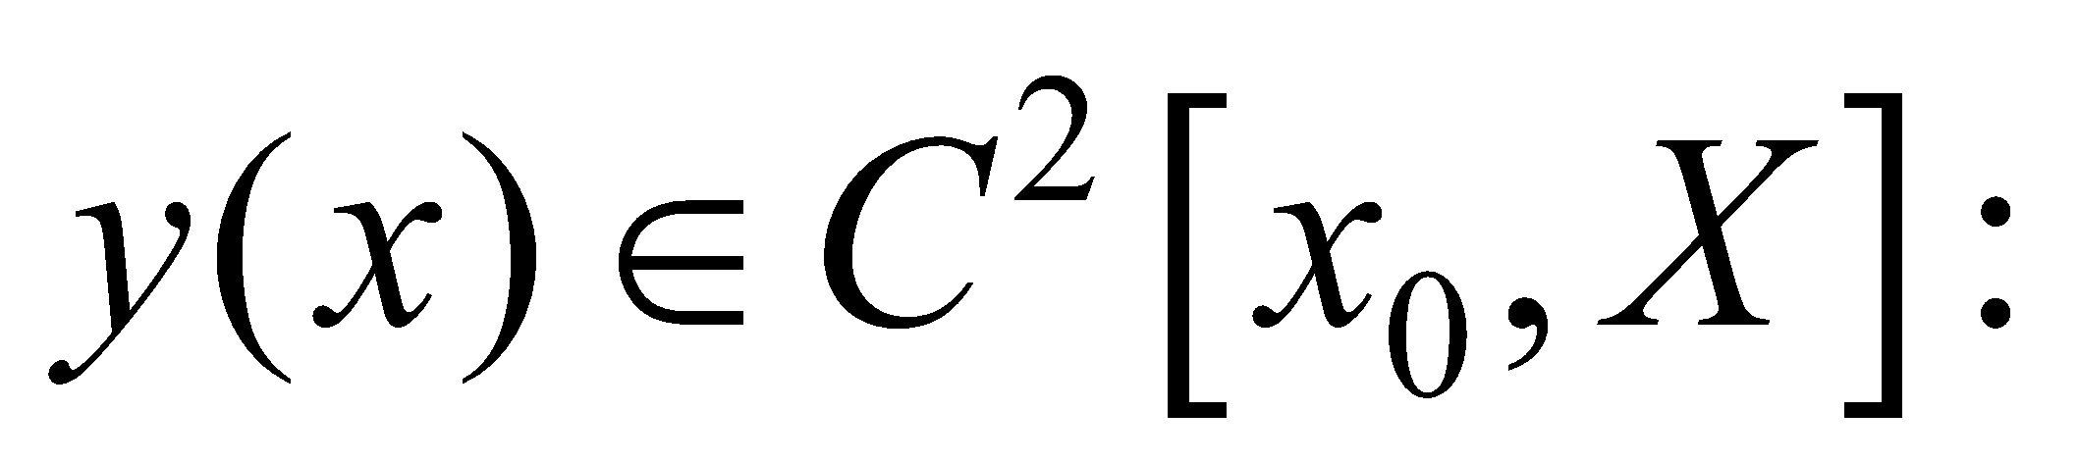

|  |  |
| --- | --- |
|  |  |

где .

Подставляя (1.6.5) в левую часть равенства (1.6.4), получим:

|  |  |
| --- | --- |
|  |  |

Определим коэффициенты *a0,a1* так, чтобы выполнялось условие аппроксимации (1.6.4). Вначале сгруппируем слагаемые в правой части равенства (1.6.6):

|  |  |
| --- | --- |
|  |  |

Из соотношения (1.6.7) следует, что для выполнения условия аппроксимации необходимо, чтобы выполнялись равенства:

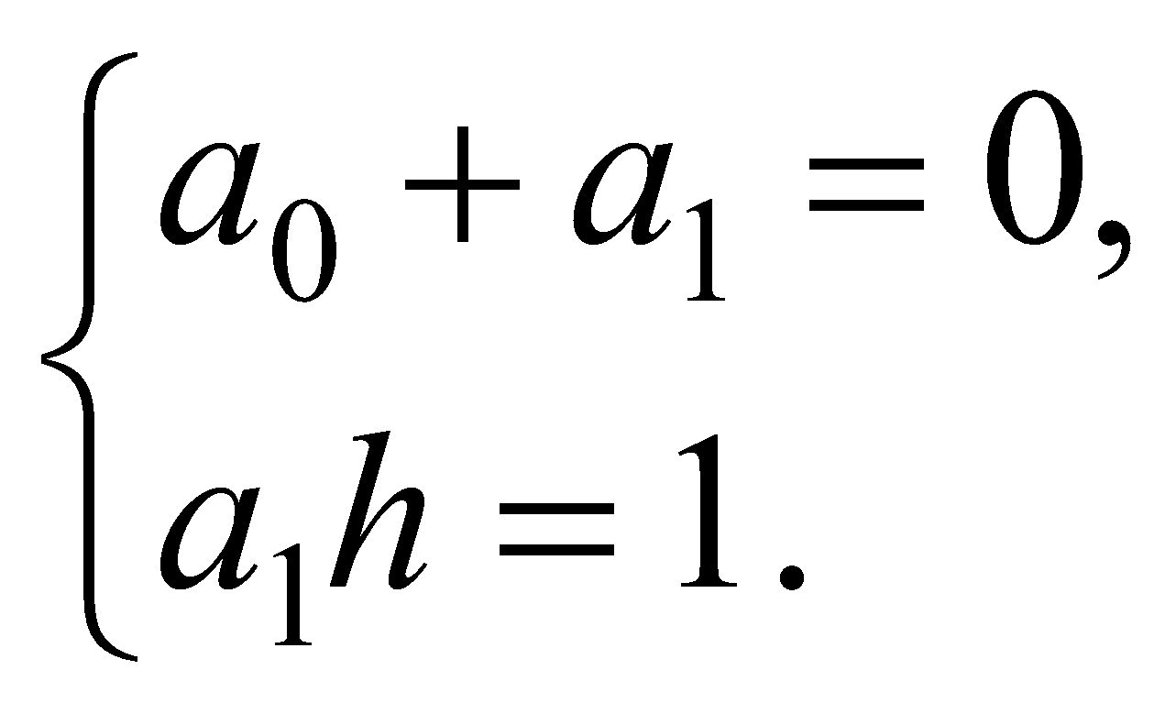

Имеем систему двух линейных алгебраических уравнений, которая, очевидно, допускает единственное решение:

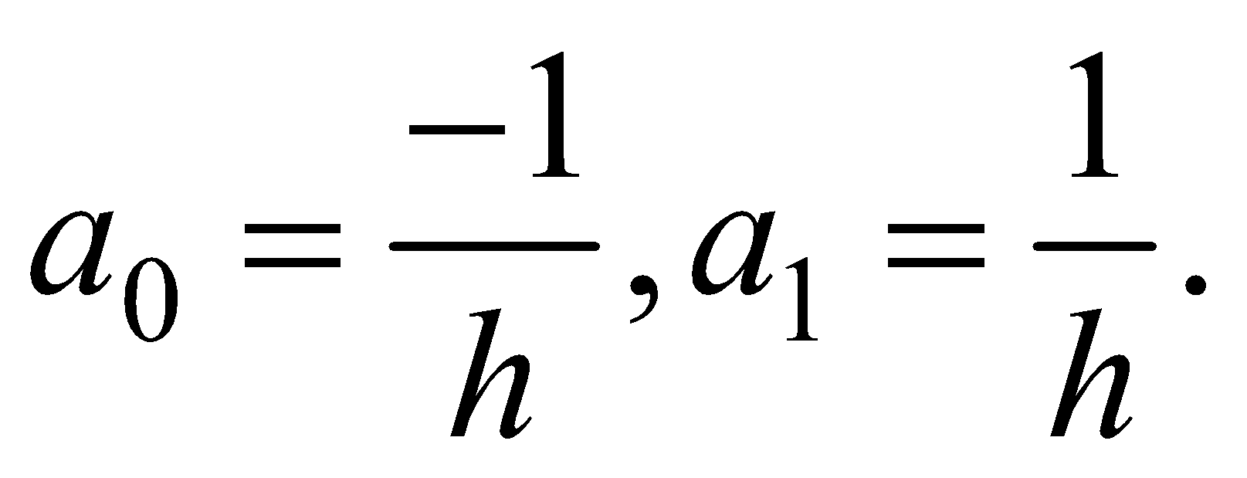

В результате получается РС

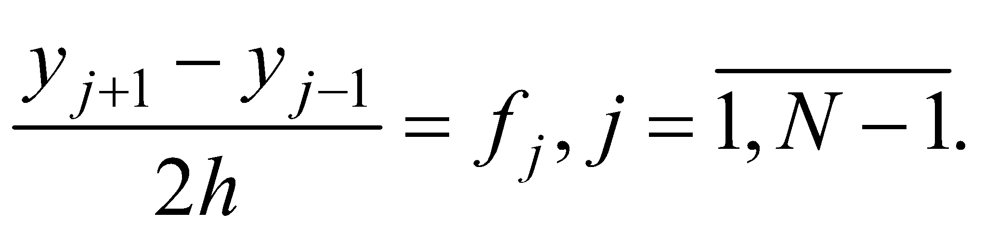

аналогичная ранее рассмотренной схеме (1.6.2).

Для построения РС, связывающей значения искомой функции *y*(*x*) в узлах *xj-1, xj+1*, методом неопределенных коэффициентов, повторим выше приведенную процедуру. Имеем

|  |  |
| --- | --- |
|  |  |

Определим неизвестные коэффициенты *a0,a1* так, чтобы имело место равенство

|  |  |
| --- | --- |
|  |  |

Используя формулу Тейлора, получим

|  |  |
| --- | --- |
|  |  |
|  |  |

где .

Подставляя (1.6.10) и (1.6.11) в левую часть равенства (1.6.9), будем иметь:

|  |  |
| --- | --- |
|  |  |

Для выполнения условия аппроксимации (1.6.12) необходимо выполнение следующих соотношений:

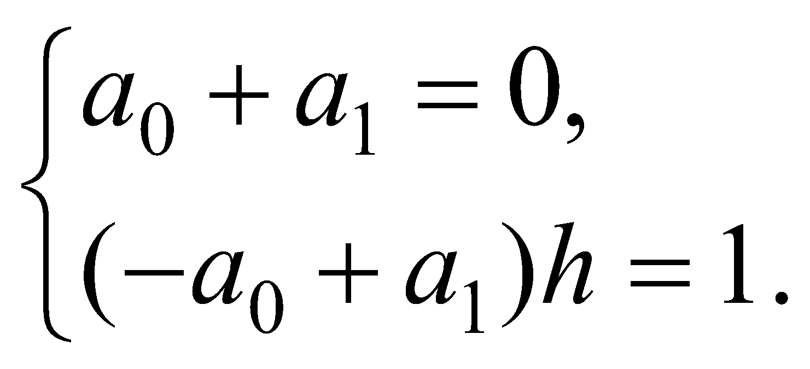

Из системы имеем, что 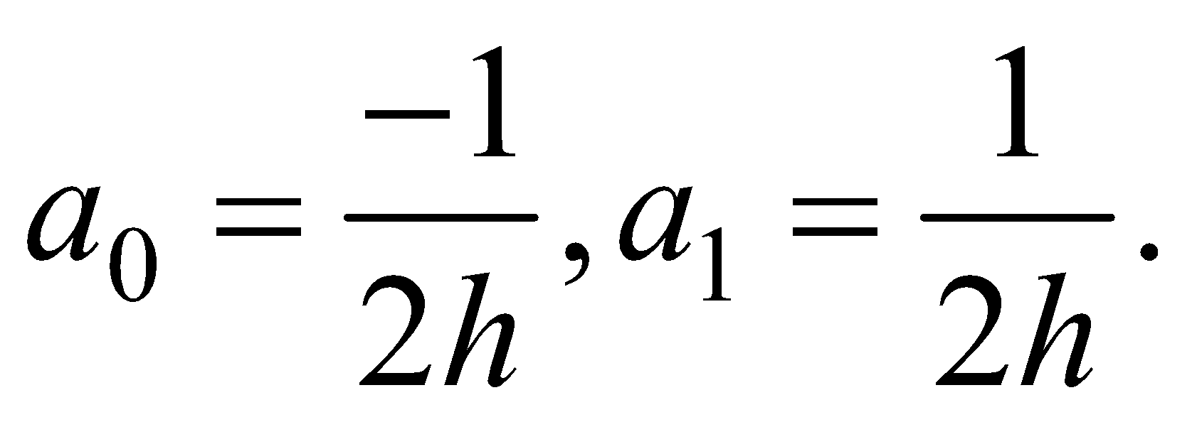 Подставляя полученные значения *a0,a1* в (1.6.8), запишем разностную схему:

|  |  |
| --- | --- |
|  |  |

Отметим, что в построенной разностной схеме (1.6.13) используется *центральная разность*. В ранее рассмотренной схеме применялась *правая пространственная разность*.

Аналогичным образом можно построить разностную схему с *левой пространственной разностью* вида:

|  |  |
| --- | --- |
|  |  |

Отметим, что в общем случае РС может иметь шаблон, в котором узлы могут быть расположены произвольным образом друг относительно друга. При этом число неопределенных коэффициентов должно совпадать с количеством узлов.

1. **Метод полиномиальной аппроксимации**

Рассматриваемый метод основан на применении гладкой функции со свободными параметрами [2], [7] для нахождения производных по экспериментальным данным. В качестве такой функции обычно используются полиномы.

Проиллюстрируем указанный метод для случая, когда в узлах 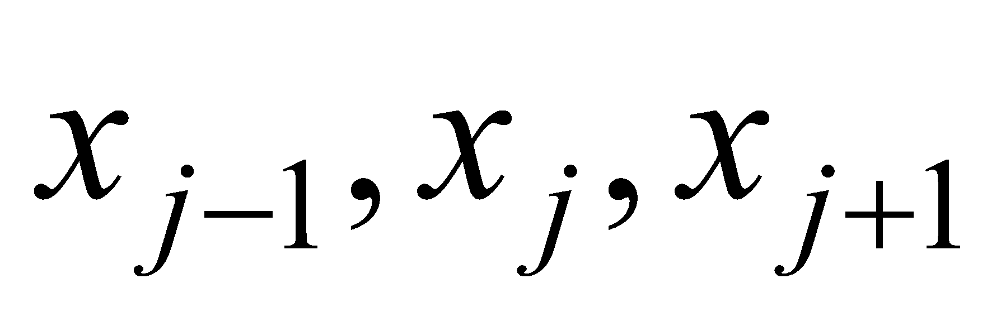 заданы значения функции 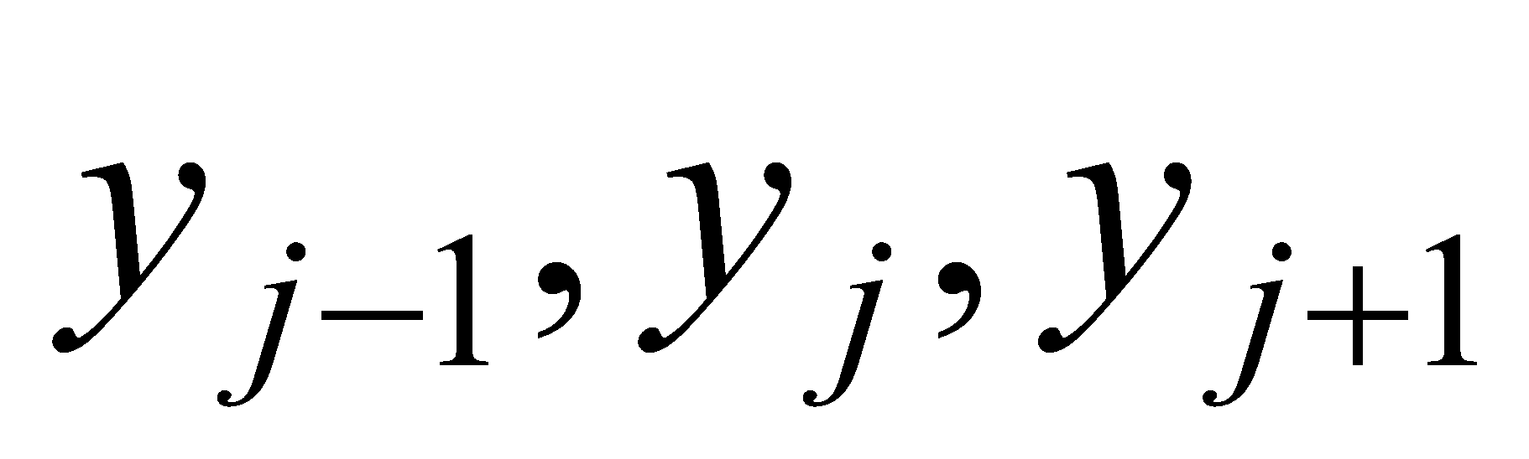. Проведем аппроксимацию функции многочленом второй степени

|  |  |
| --- | --- |
|  |  |

причем, за начало координат 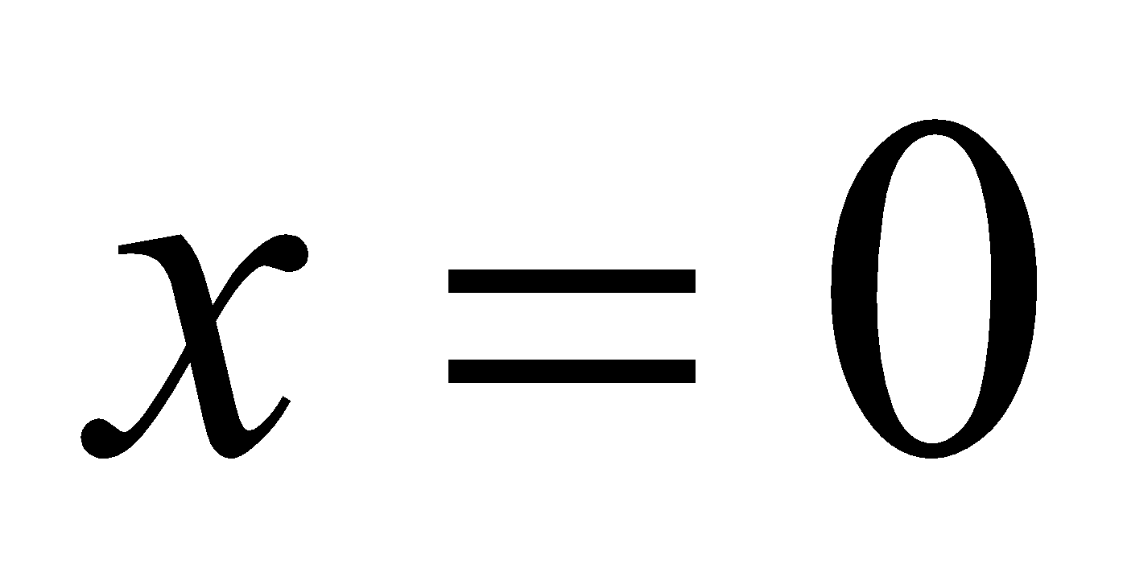 примем точку 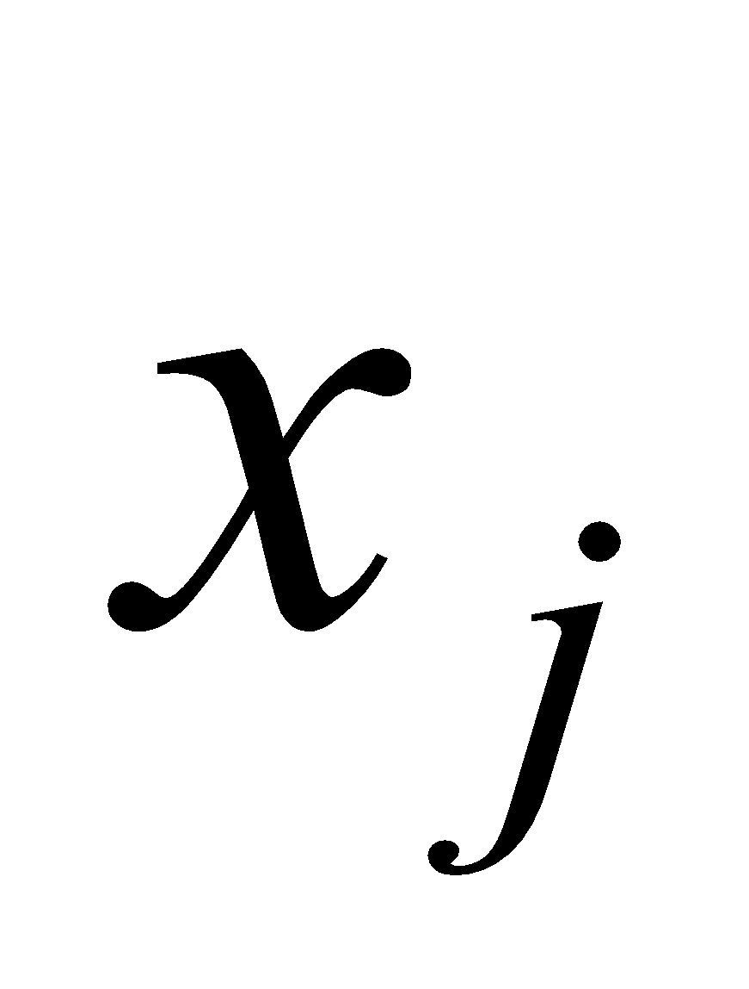.Тогда 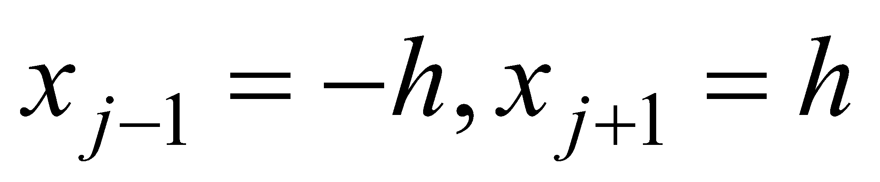. Для определения *a*,*b*, *c* воспользуемся значениями . Имеем:

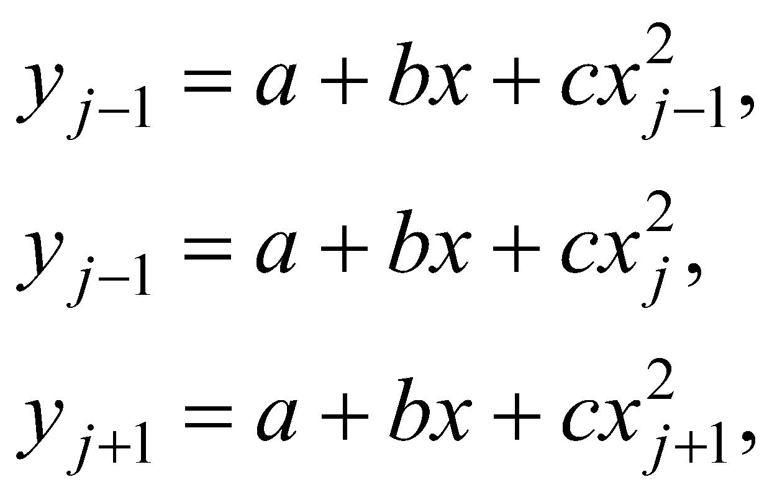

или, с учетом того, что 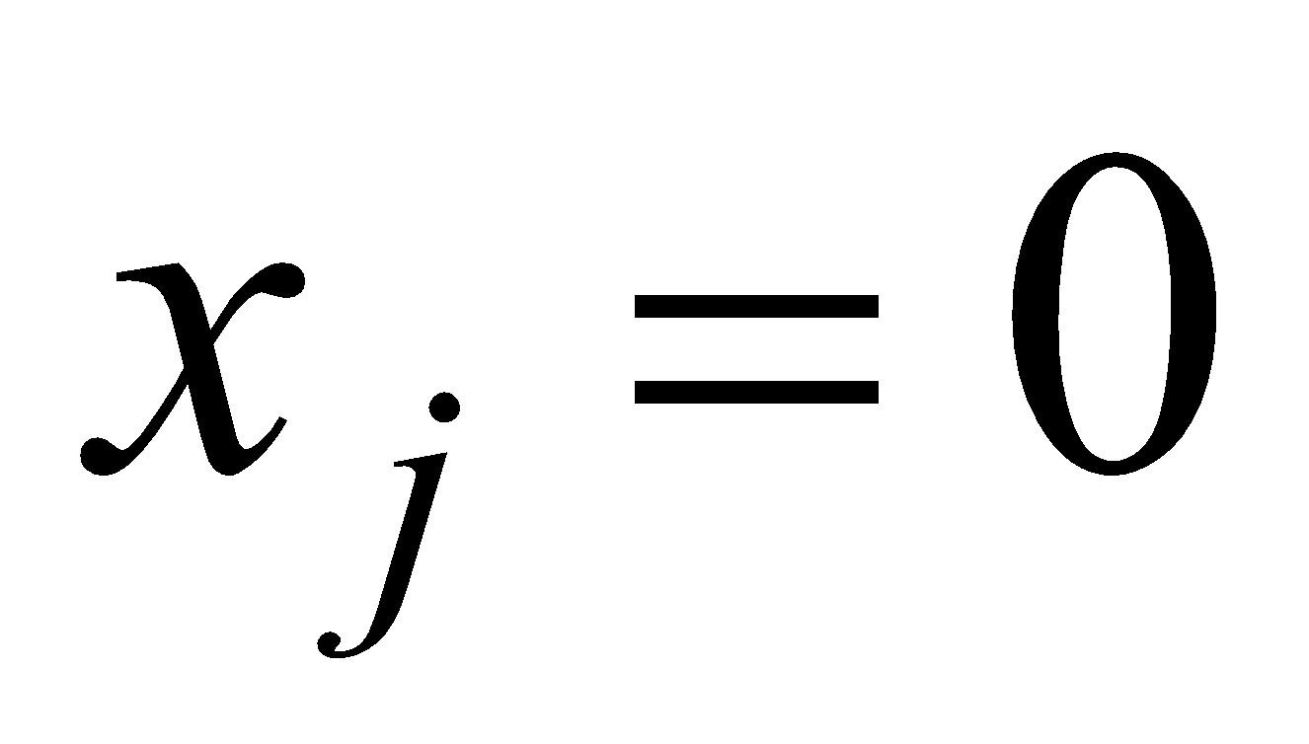,

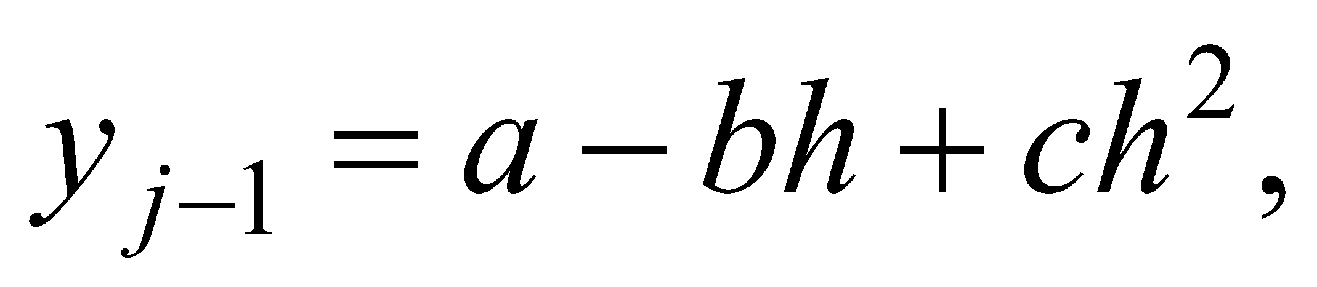

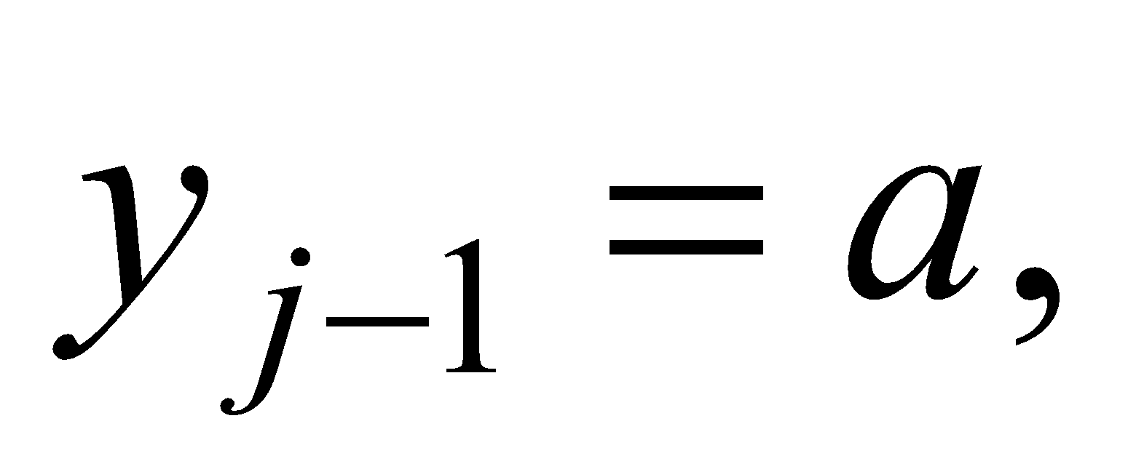

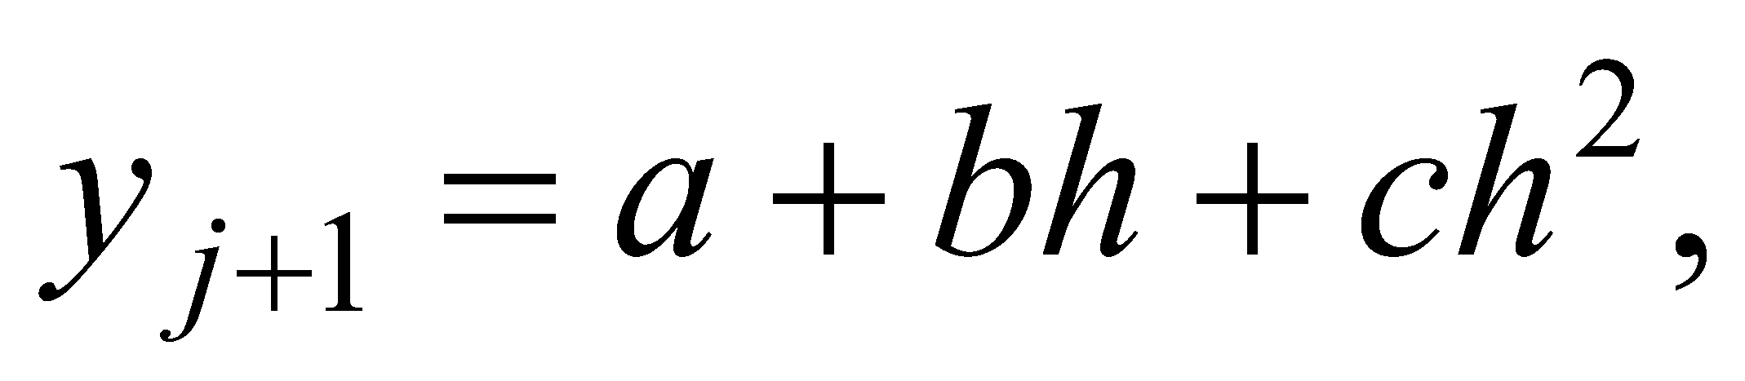

Складывая первое и последнее равенства, получим:

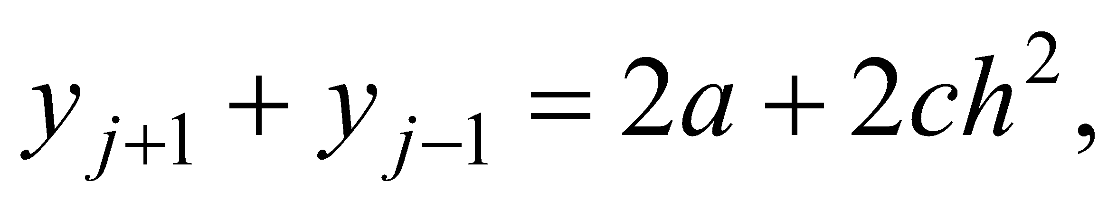

или

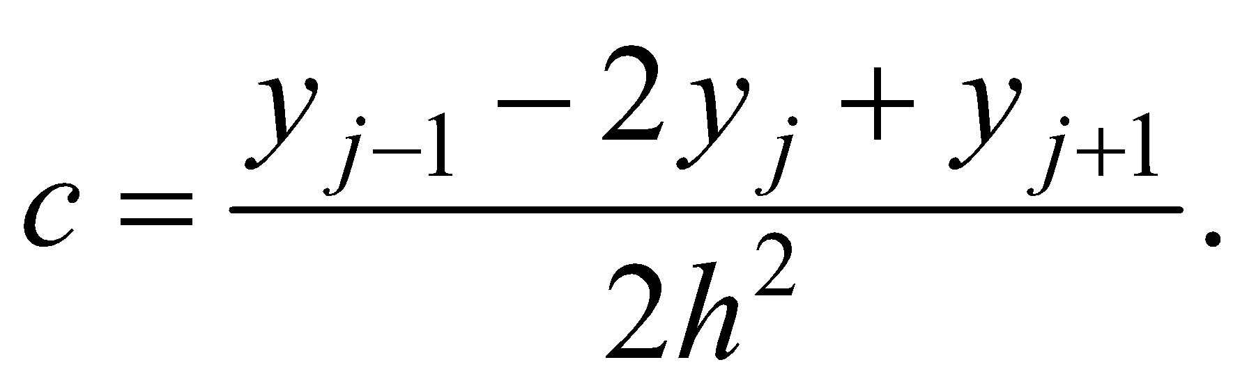

Для определения коэффициента *b* вычтем из третьего равенства первое. Получим:

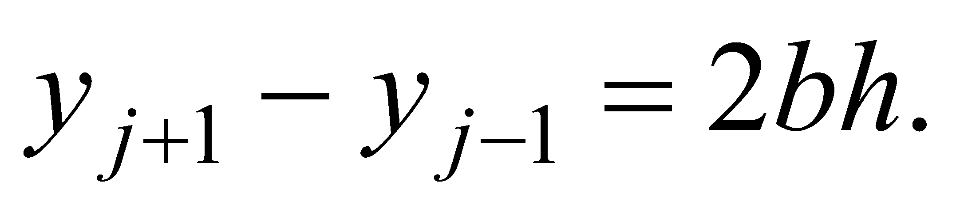

Отсюда

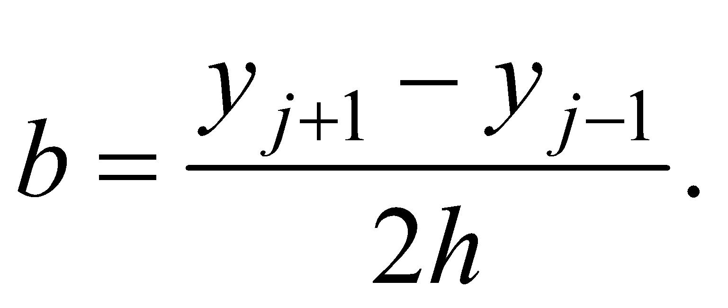

Для определения производной воспользуемся формулой

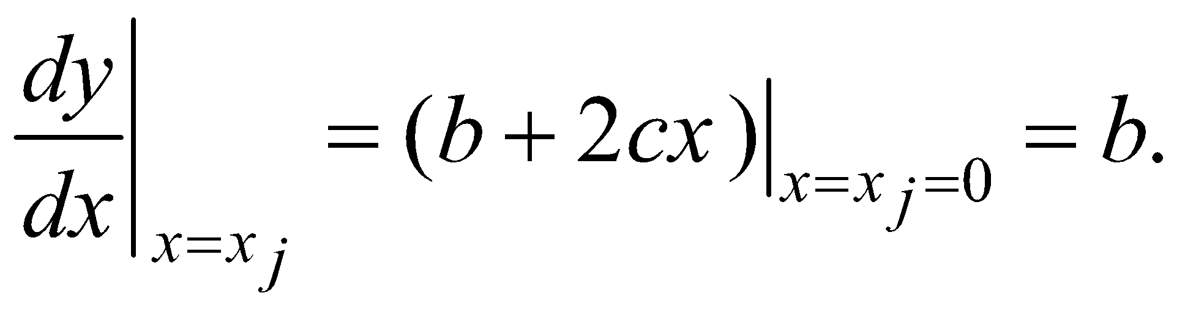

Или

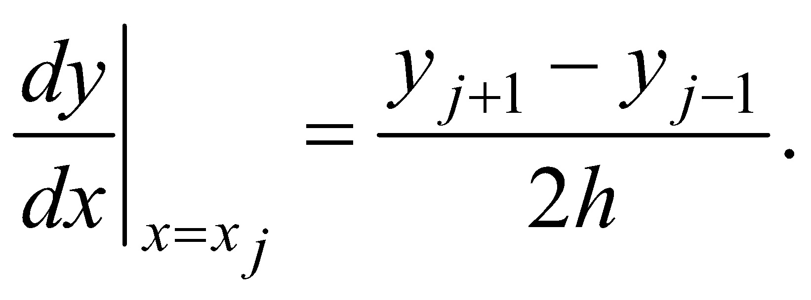

Значение второй производной

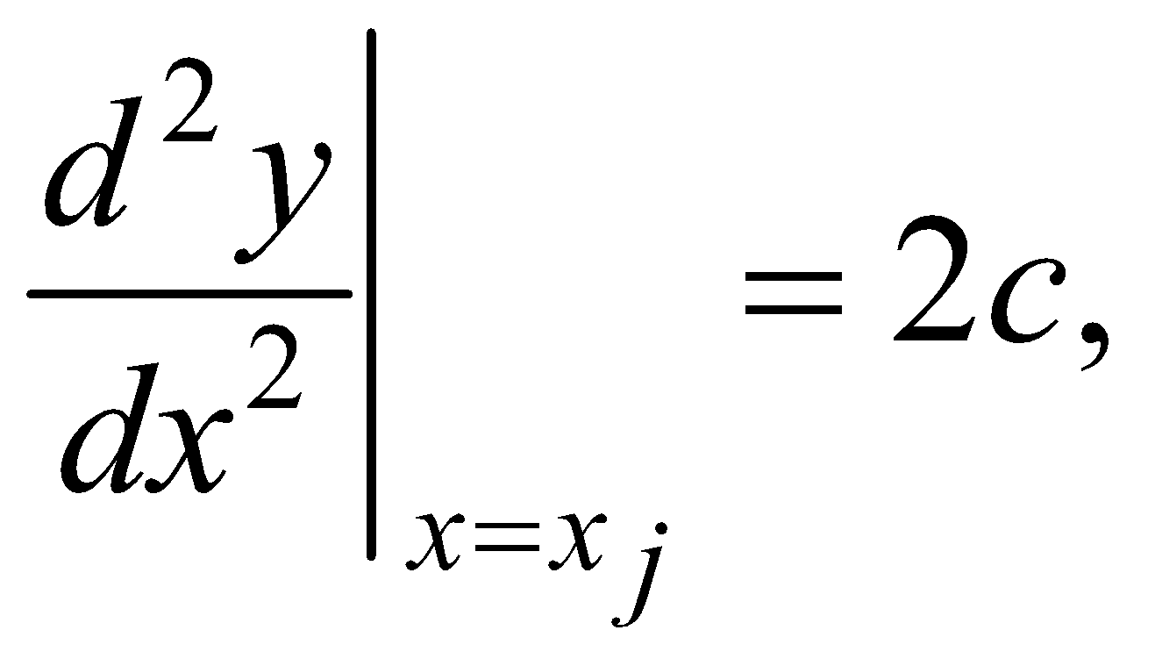

или

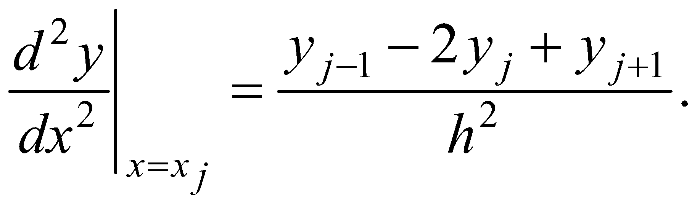

Построенные формулы для первой и второй производной совпадают с формулами, полученными методом конечных разностей [2, с. 107-120, с. 146-151].

Если теперь аппроксимировать *y*(*x*) полиномом первой степени, то есть 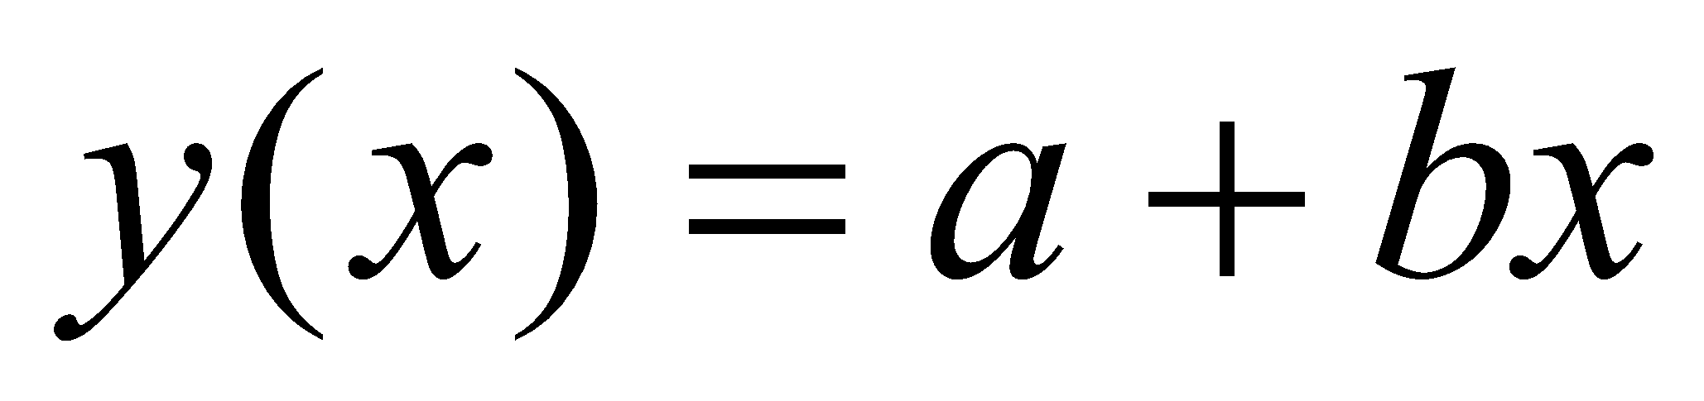, то в зависимости от таблицы значений функции 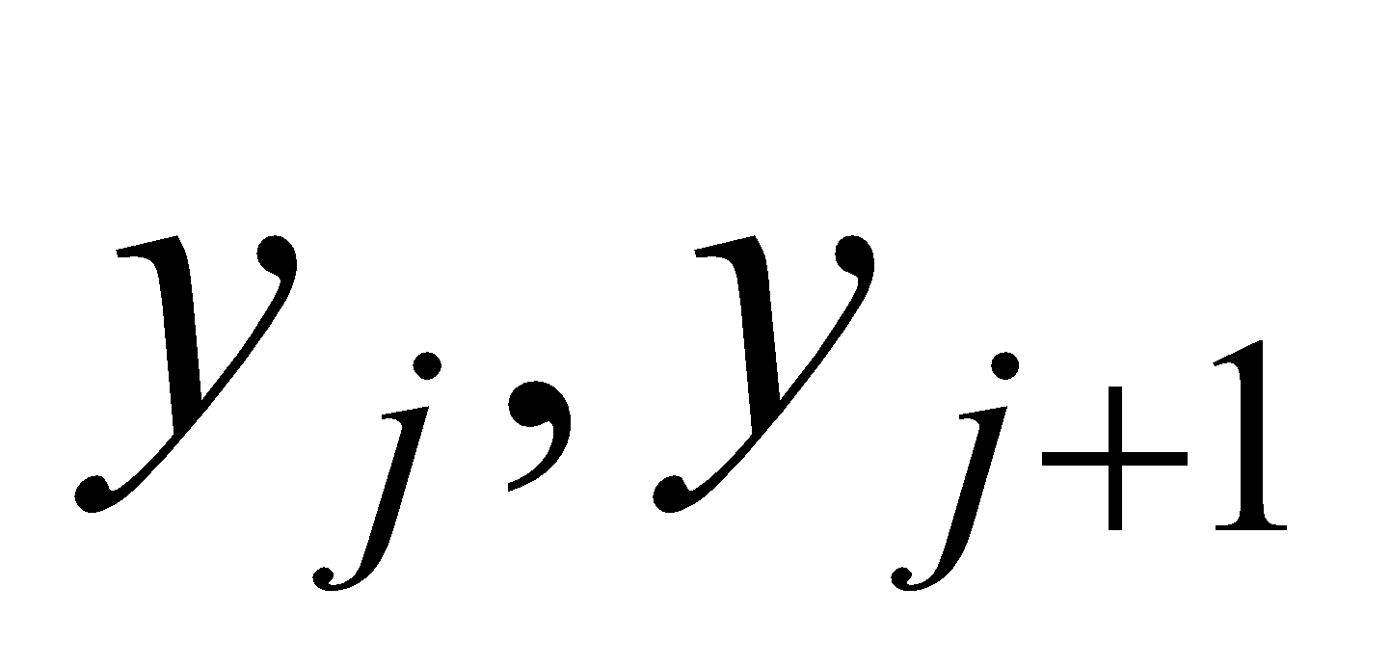 или 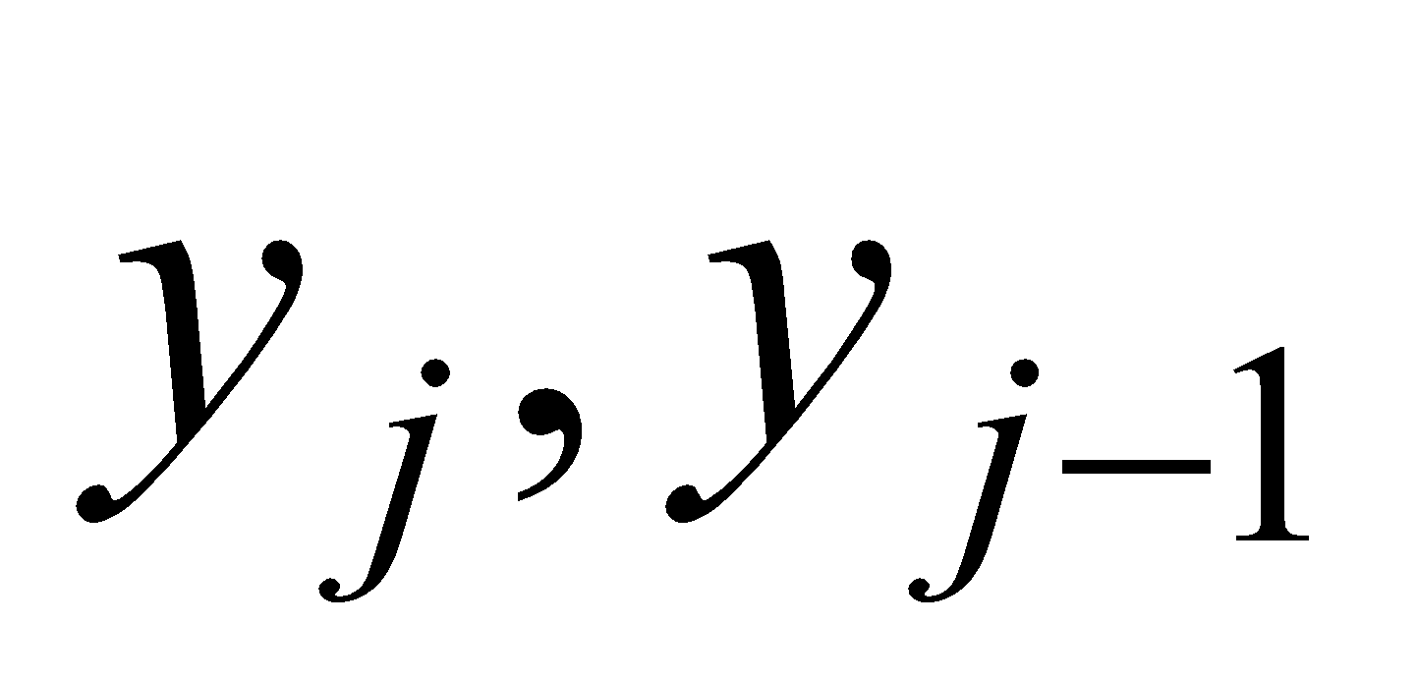, получатся формулы для аппроксимации 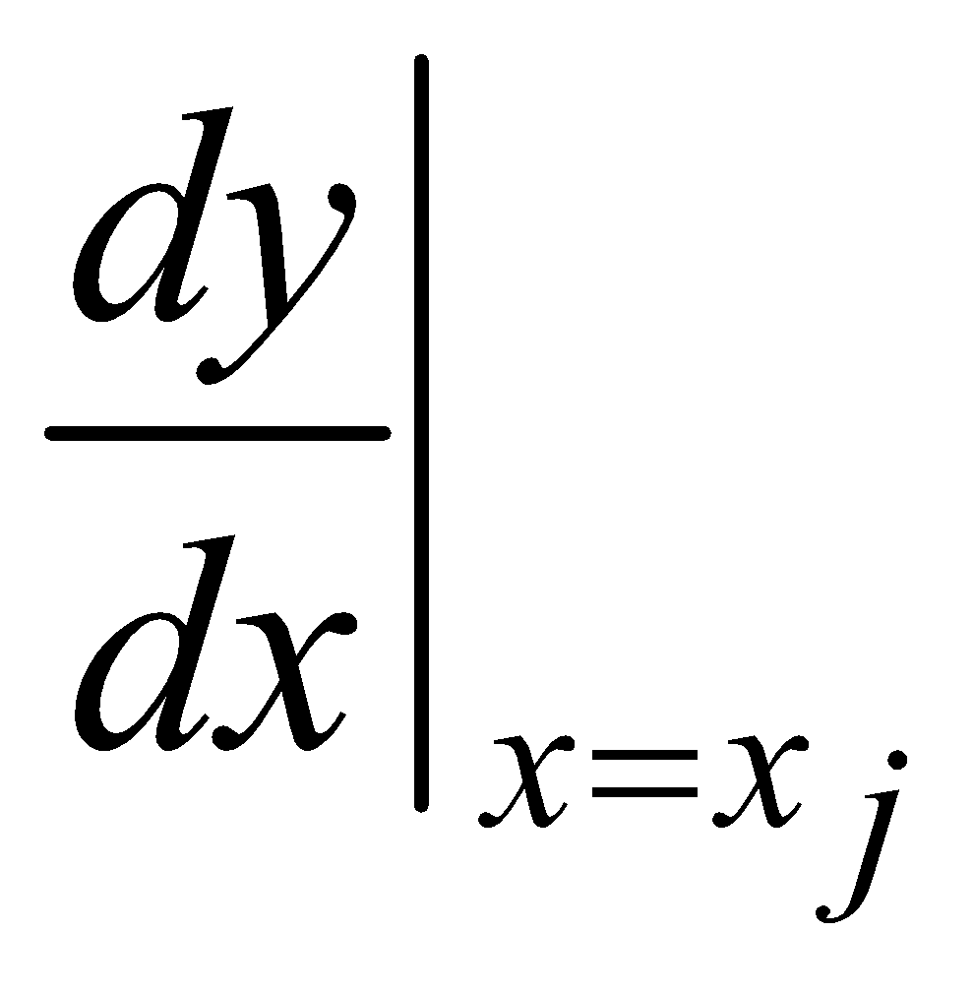правой или левой пространственными разностями соответственно.

Заметим, что аппроксимационные формулы для производных, полученные при помощи полиномов выше второго порядка, уже не идентичны выражениям, полученным разложением в ряд Тейлора [3, с. 44-45]. В каждом случае погрешность аппроксимации проверяется при помощи разложения по формуле Тейлора [3, с. 44].

***Замечание.*** Среди других методов построения разностных схем отметим проекционные методы [4, с. 138-144]: метод конечных элементов, метод Галеркина, метод Рэлея-Ритца и другие. В их основе лежит идея аппроксимации решения дифференциального уравнения конечной линейной комбинацией заданных функций, называемых *базисными*. Интегро интерполяционный метод (ИИМ) или *метод баланса* применяется при построении разностных схем, аппроксимирующих основные уравнения исходной задачи, записанные в интегральной, а не в дифференциальной форме [5, с. 111-116]. В результате применения этого метода получается *консервативная* или *дивергентная* разностная схема.

Под *консервативной разностной схемой* понимаем схему, выражающую на сетке разностные аналоги соответствующих законов сохранения [5, с. 111-114]. Кроме того, при построении разностных схем для решения задачи Коши применяются: метод Эйлера, модифицированный метод Эйлера [6, с. 214-215], методы Рунге-Кутты [6, с. 218-230] или, так называемые, *одношаговые методы*. К числу *многошаговых методов* построения разностных схем принадлежат экстраполяционный и интерполяционный методы Адамса [6, с. 230-238].

Одним из основных методов численного решения граничных задач, как для обыкновенных дифференциальных уравнений, так и для уравнений в частных производных, является *метод конечных разностей* [2, с. 107-120, с. 146-151]. Не нарушая общности, проведем рассмотрение метода конечных разностей на примере краевой задачи для ОДУ второго порядка.

1. **Метод конечных разностей**

Рассмотрим линейную двухточечную краевую задачу [2, с. 107-120]:

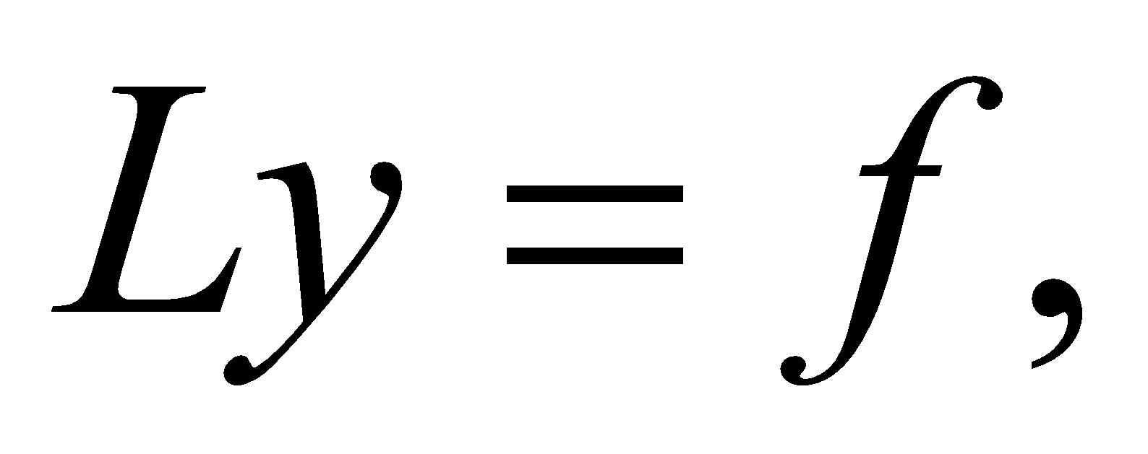

где

|  |  |
| --- | --- |
|  |  |

*p*(*x*), *q*(*x*), *r*(*x*) – заданные функции, 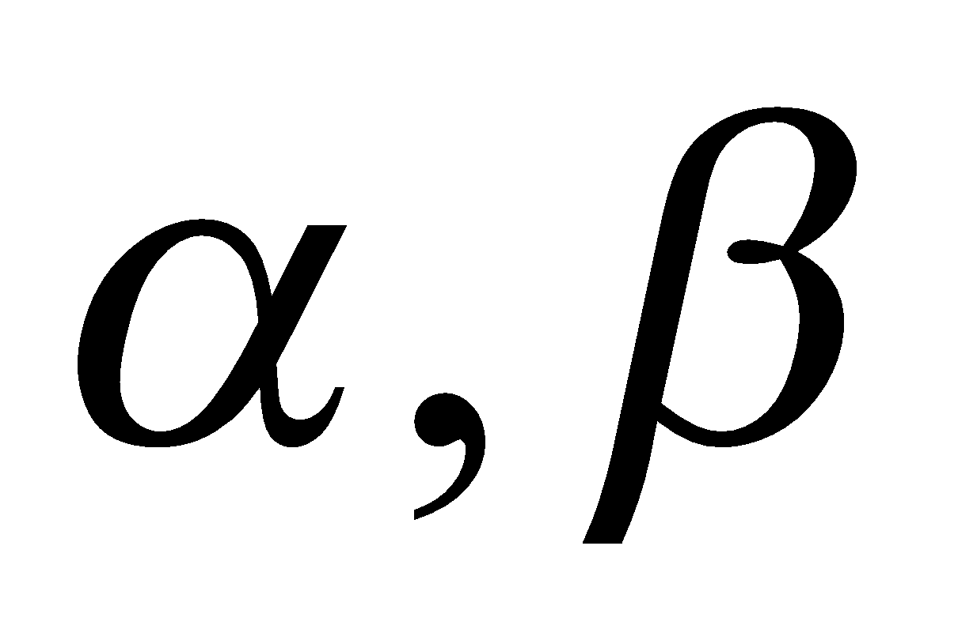 – известные числа. Будем предполагать, что задача (1.6.16) корректно поставлена. Используя метод конечных разностей, называемый иначе *методом сеток*, опишем алгоритм нахождения приближенного решения задачи (1.6.16) на ПЭВМ.

Согласно методу сеток необходимо выполнить следующие действия:

1) заменить область непрерывного изменения аргумента 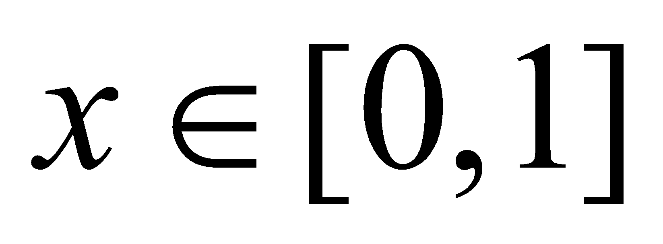 некоторой дискретной областью. Для этой цели рассмотрим, например, равномерную сетку на отрезке [0,1] с *N*+1 узлами:

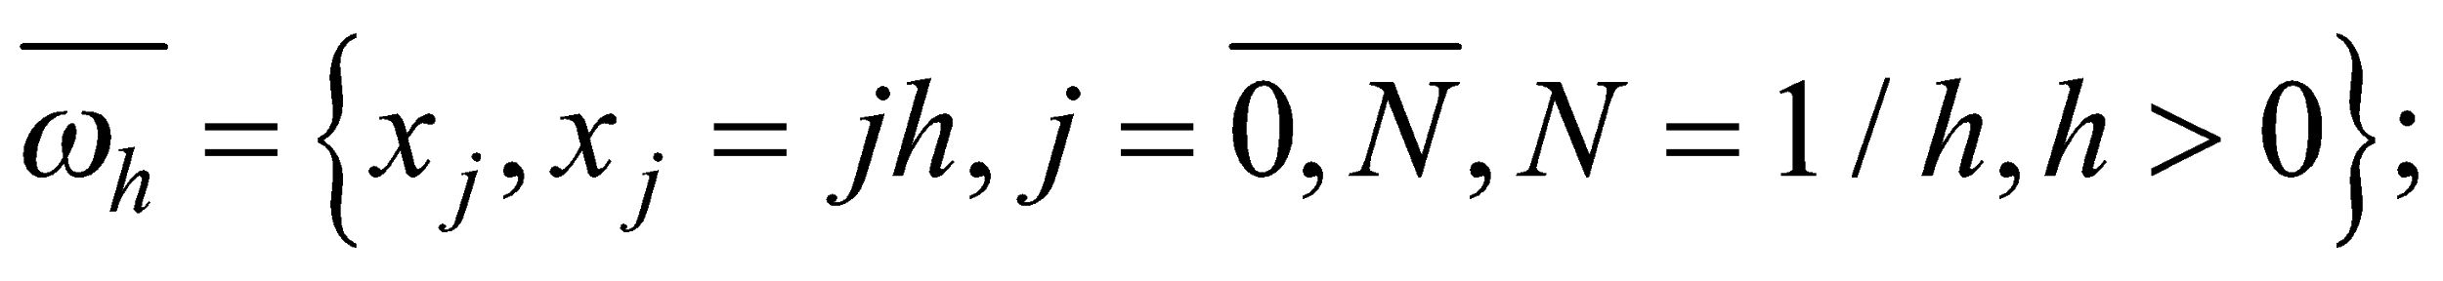

2) аппроксимировать краевую задачу (1.6.16) на множестве узлов 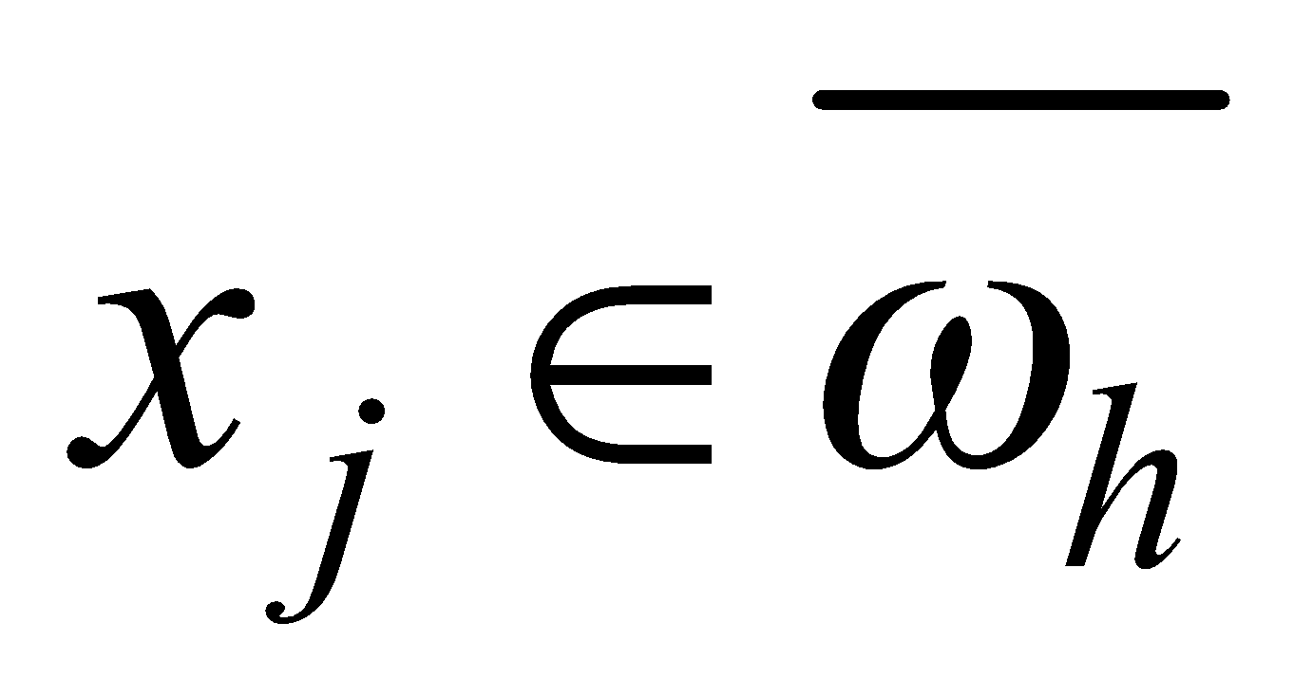 некоторой разностной задачей

|  |  |
| --- | --- |
|  |  |

где

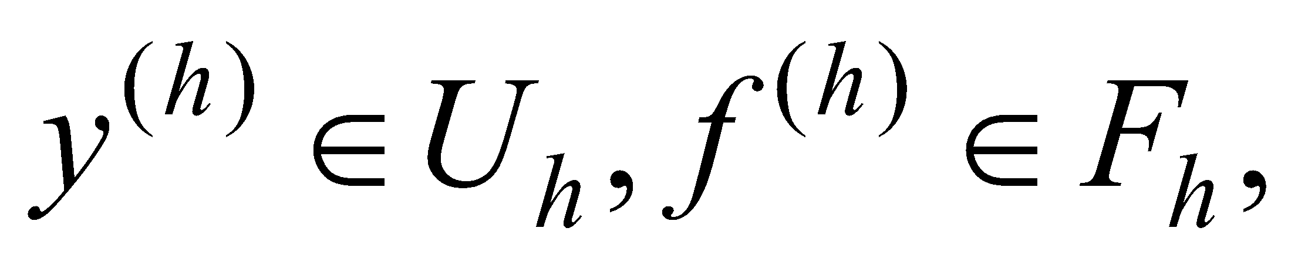

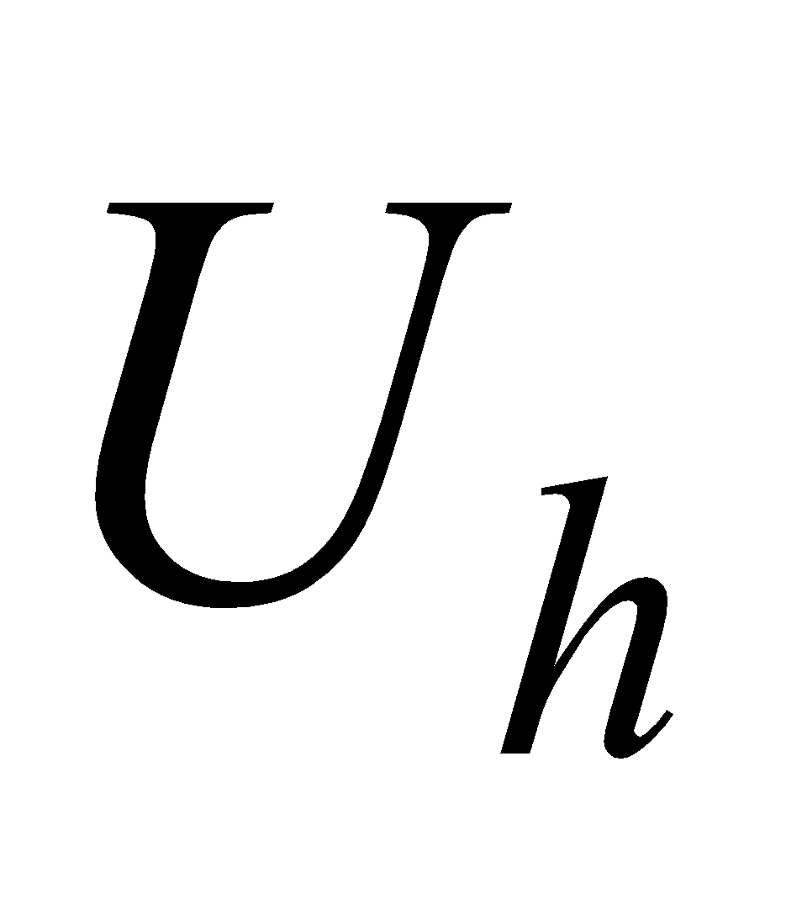 – пространство сеточных функций – решений задачи (1.6.17),

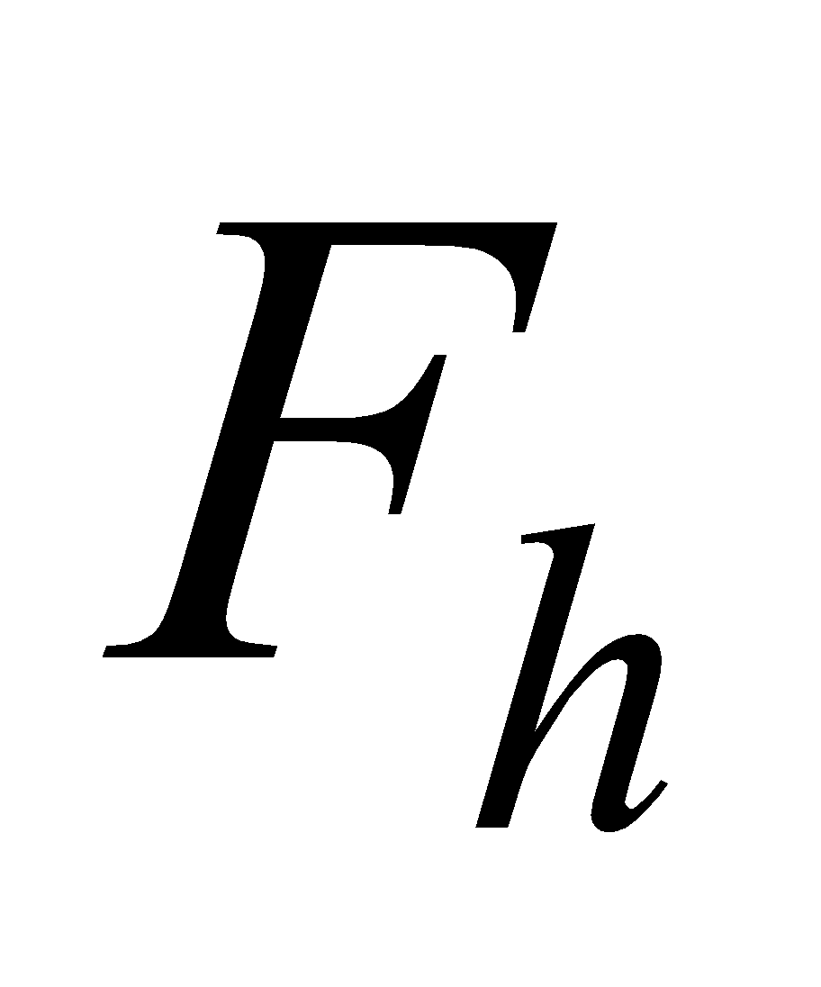 – пространство сеточных функций – правых частей разностной задачи (1.41);

3) решить разностную задачу (1.6.17) каким-либо численным методом, то есть найти приближенные значения решения 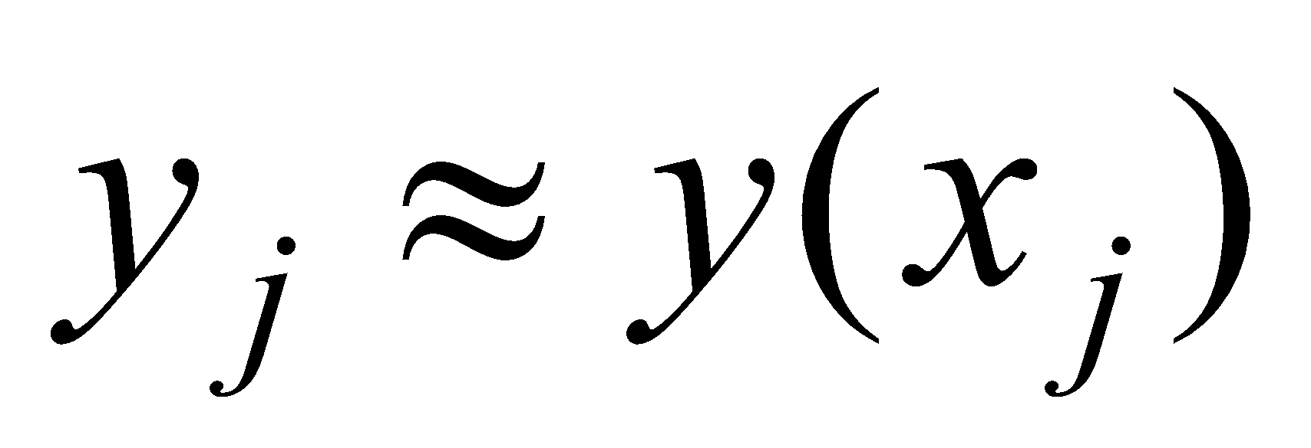 в узлах сетки 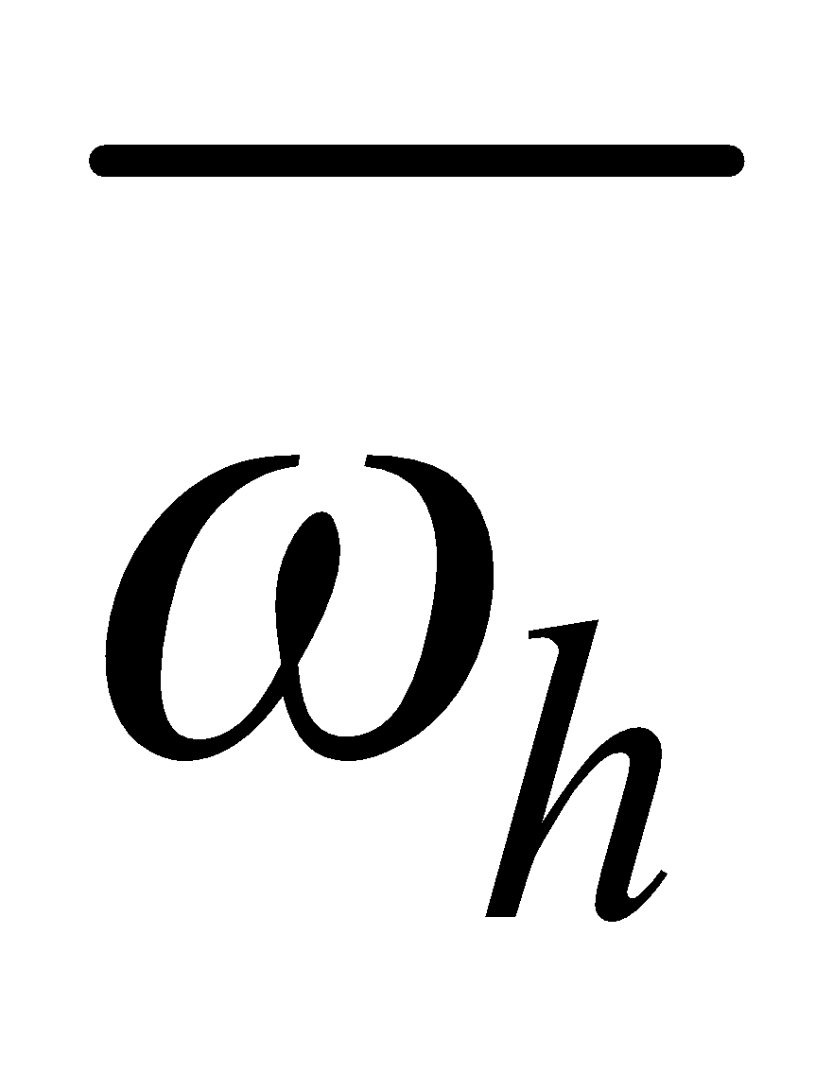. Под 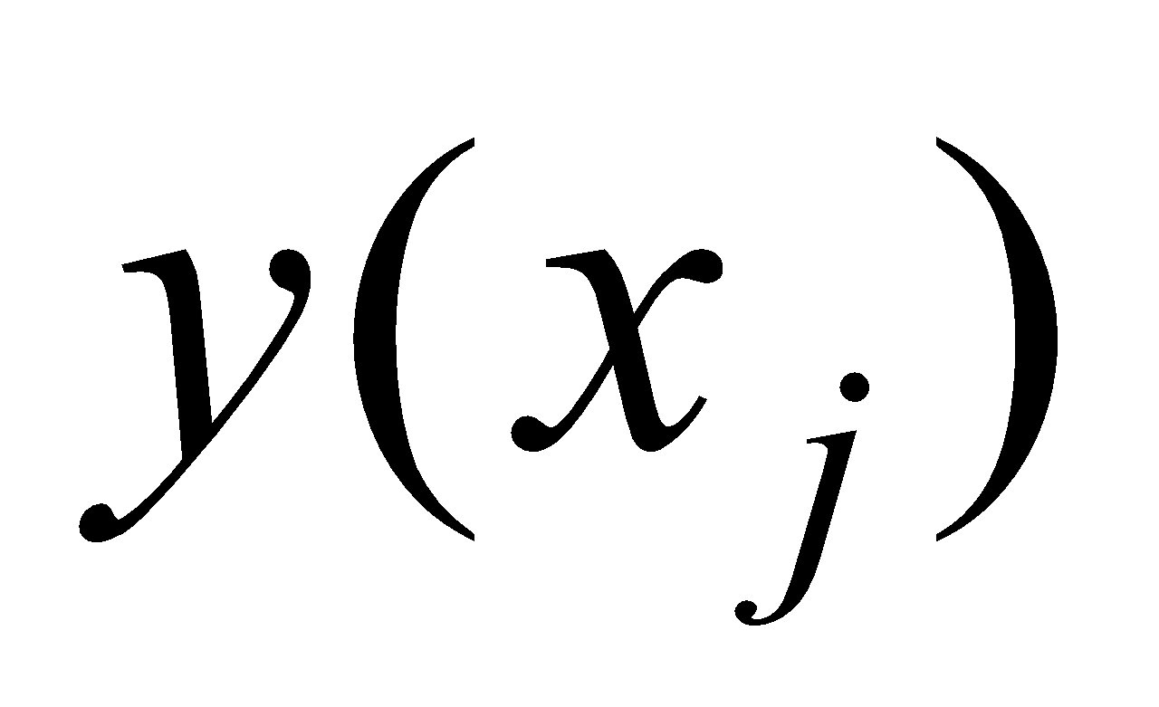 понимаем значения решения дифференциальной задачи (1.6.16), вычисленные в узлах *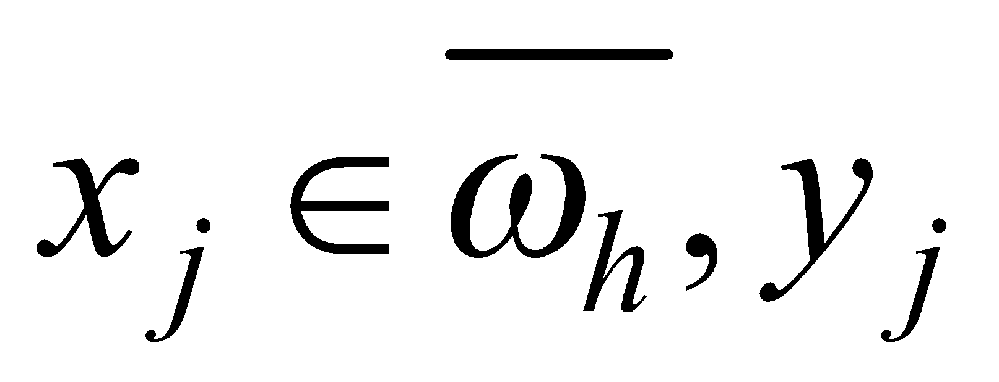 –* значение в узле ** решения разностной задачи (1.6.17). В рассматриваемом случае разностная задача (1.6.17) представляет собой систему *N*+1 линейных алгебраических уравнений относительно *N*+1 неизвестных 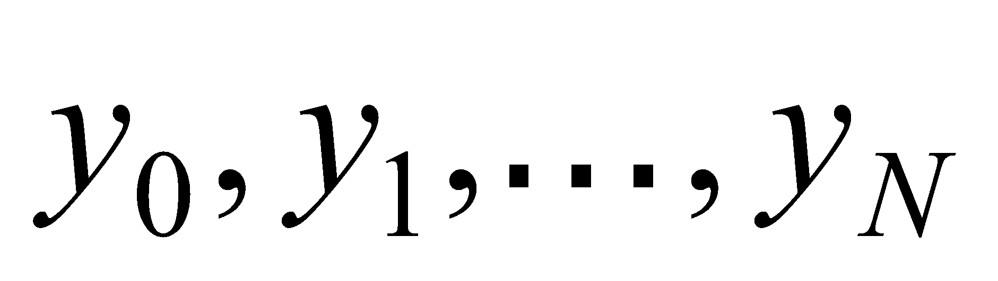.

При таком подходе к решению краевых задач для обыкновенных дифференциальных уравнений необходимо решить следующие вопросы:

1) **выбрать формулы численного дифференцирования**, достаточно приближающие производные из (1.6.16);

2) **определить порядок аппроксимации краевой задачи РС**, устойчивость разностной схемы и сходимость решения разностной задачи к решению дифференциальной задачи;

3) **показать** **разрешимость системы линейных алгебраических уравнений и указать метод её решения**.

Приведём решение каждого из перечисленных вопросов на примере поставленной задачи (1.6.16).

1. **Выбор формул численного дифференцирования**

За определение *аппроксимации* принимается стремление невязки 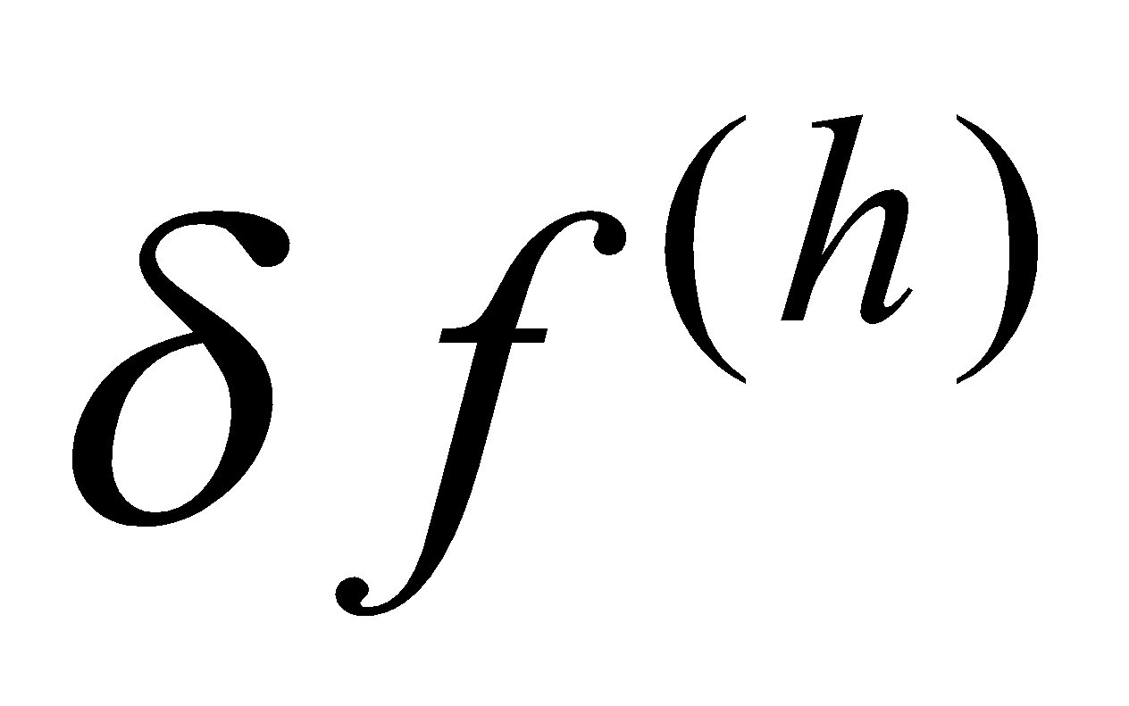 к нулю при шаге 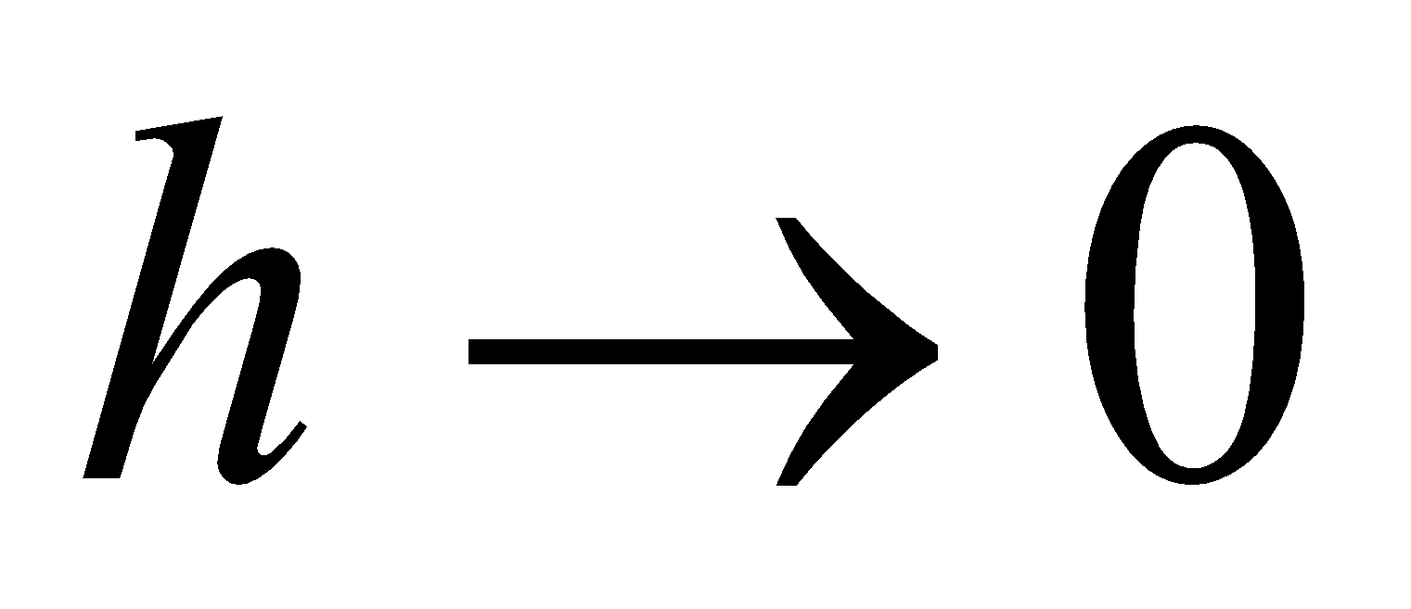.

Аппроксимируем производные из (1.6.16) в узле *xj* по следующим формулам численного дифференцирования [2, с. 109]:

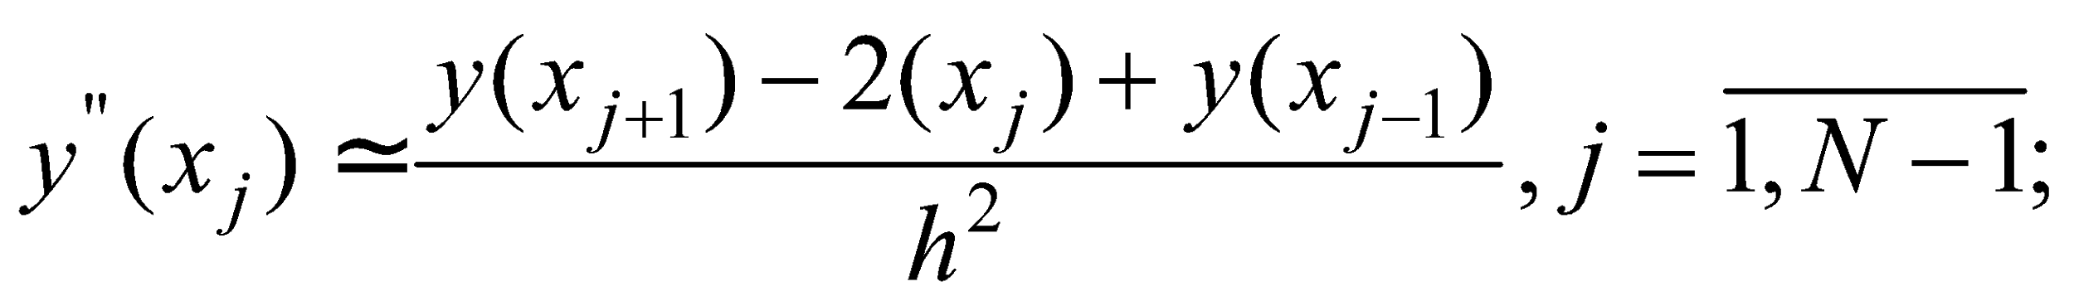

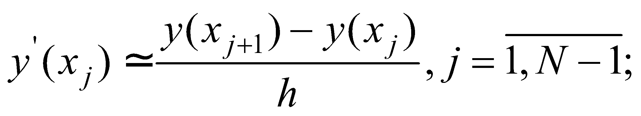

правая разностная производная,

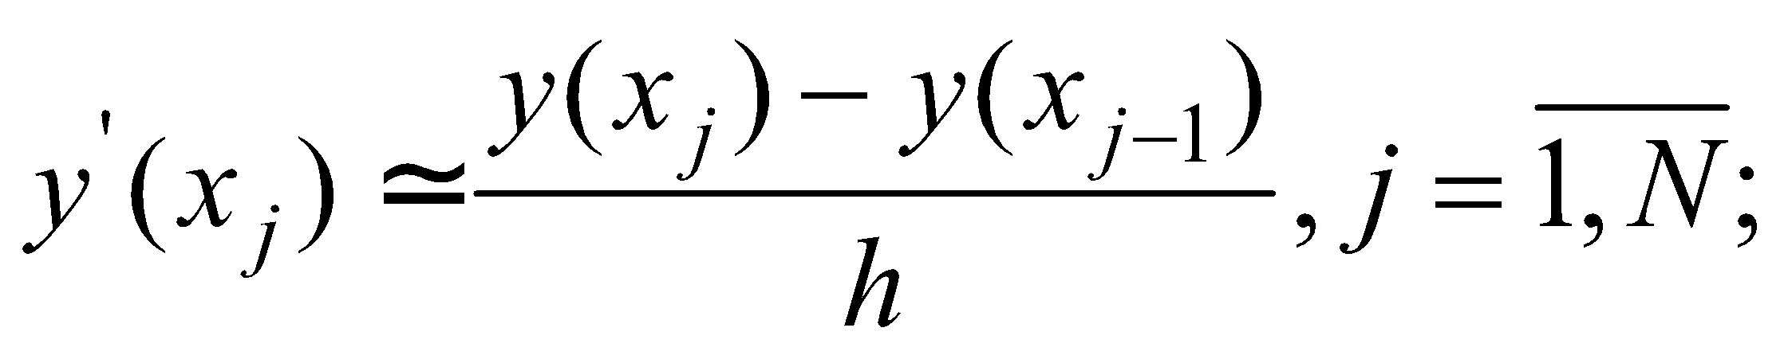

левая разностная производная

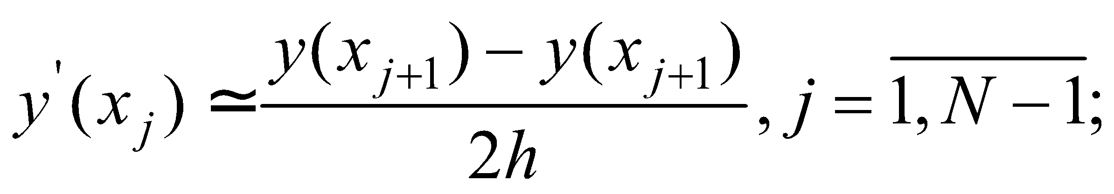

центральная разностная производная Тогда вместо краевой задачи (1.6.16) получим разностную задачу (1.6.17), где

|  |  |
| --- | --- |
|  |  |

или

|  |  |
| --- | --- |
|  |  |

при этом

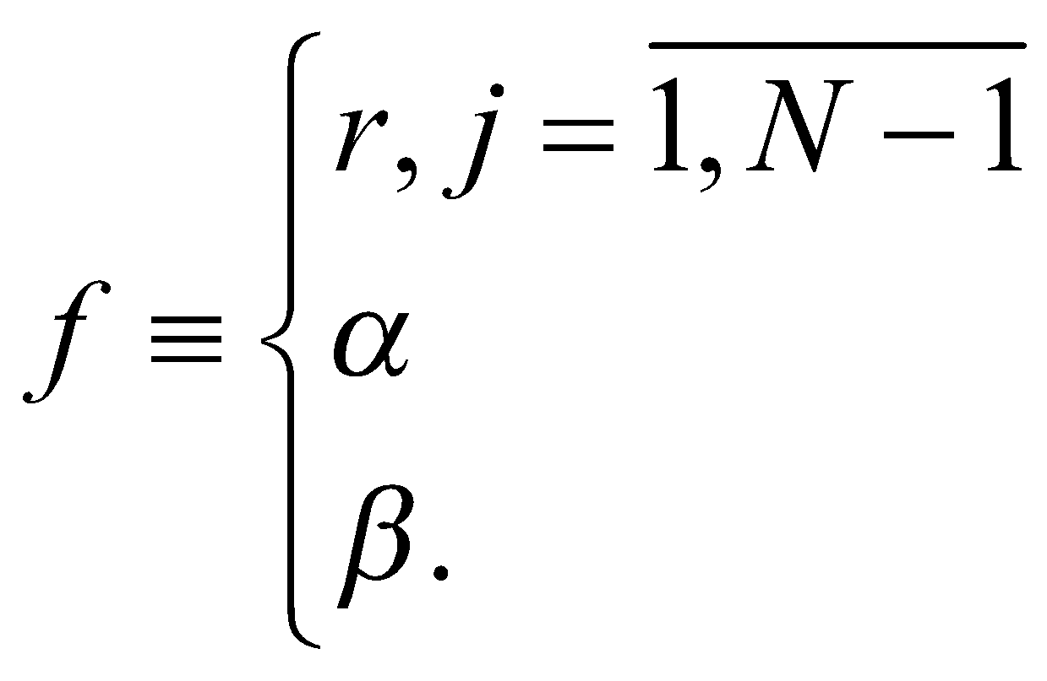

1. **Определение порядка аппроксимации дифференциальной задачи разностной**

Исследуем погрешность от замены производных из (1.6.16) по формулам численного дифференцирования, предполагая, что функция *y*(*x*) обладает достаточной гладкостью. Разложим 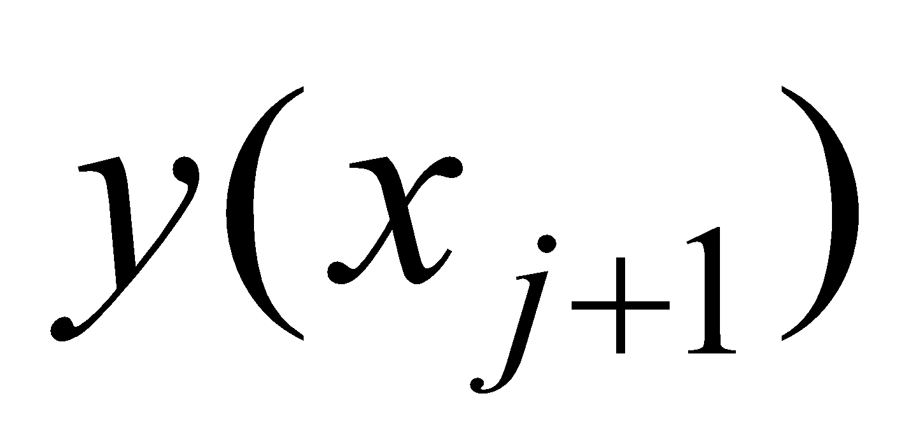 в окрестности *xj* по формуле Тейлора. Будем иметь:



где *O*(*h*5) означает, что остаточный член разложения стремится к нулю при шаге , как *h*5.

Тогда

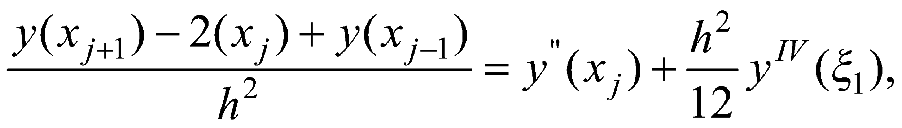

где 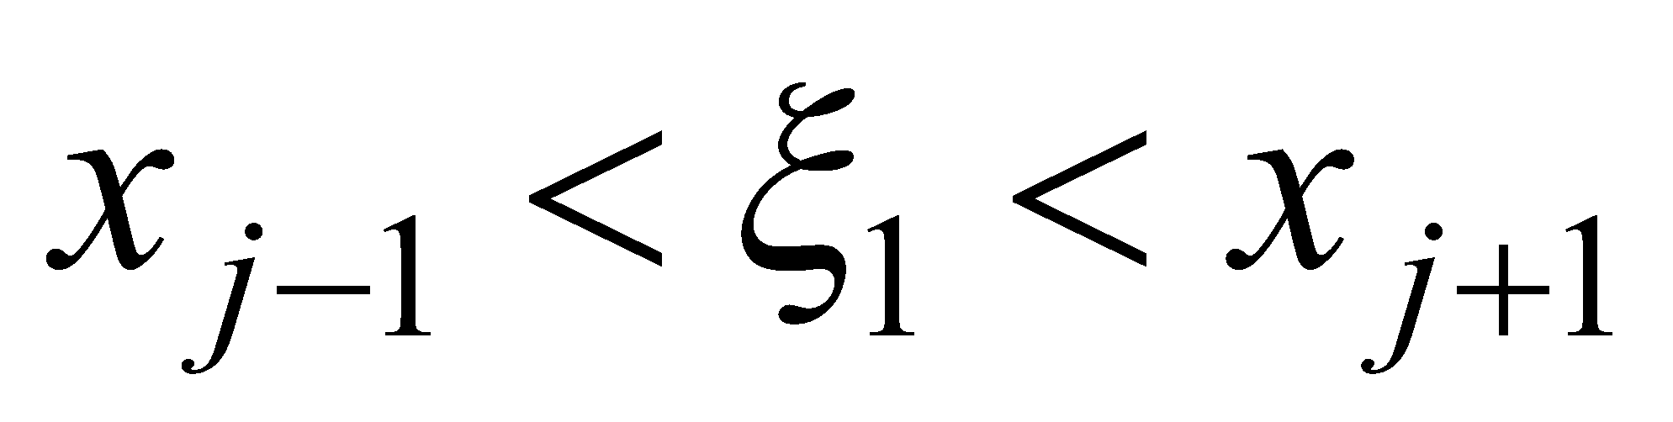.

Аналогично получаем:

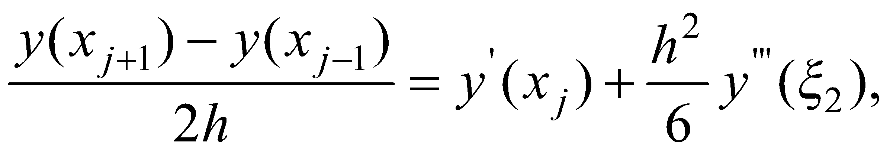

где 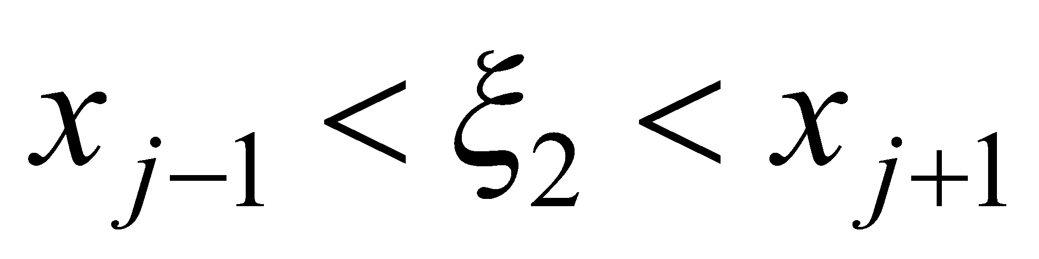;

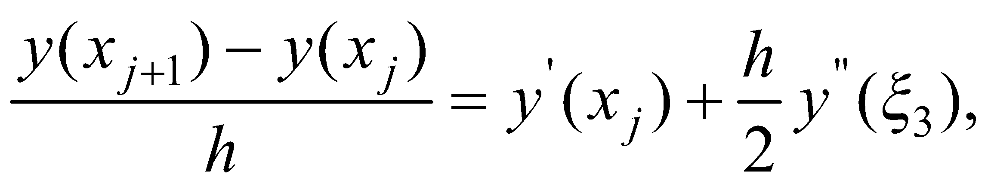

где 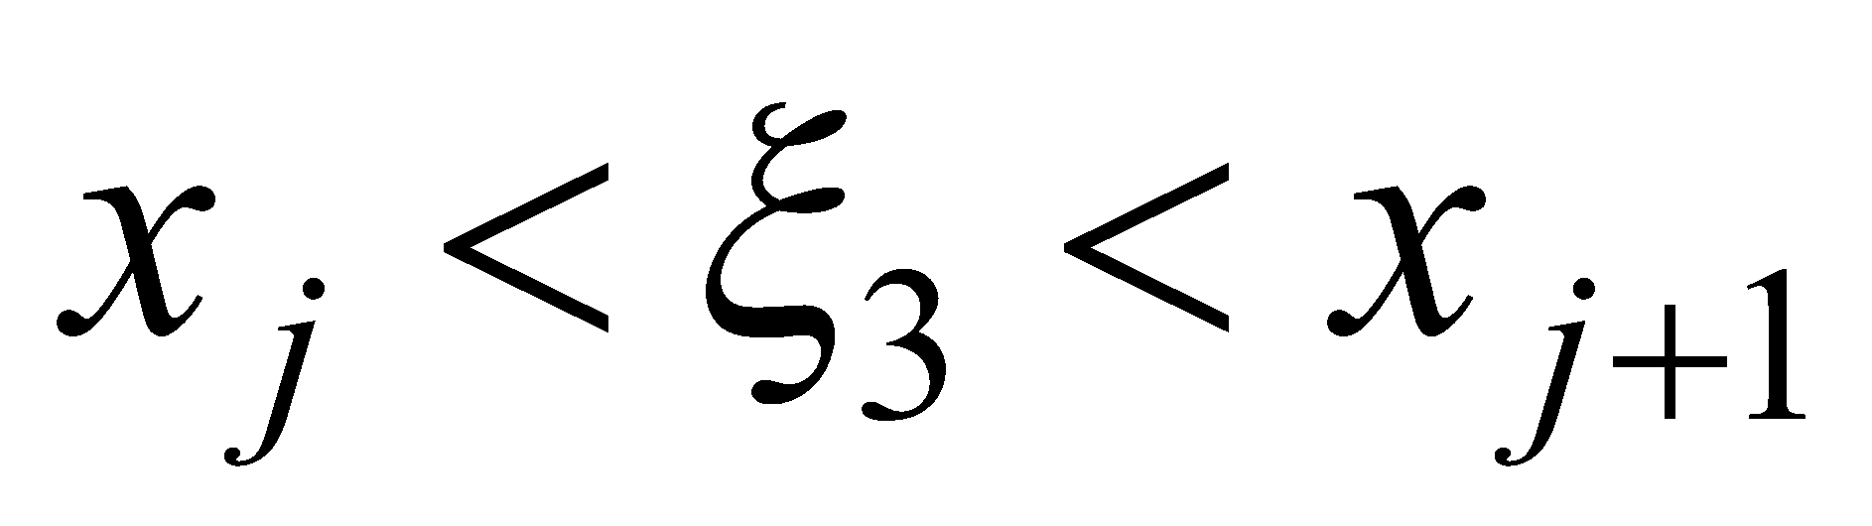;

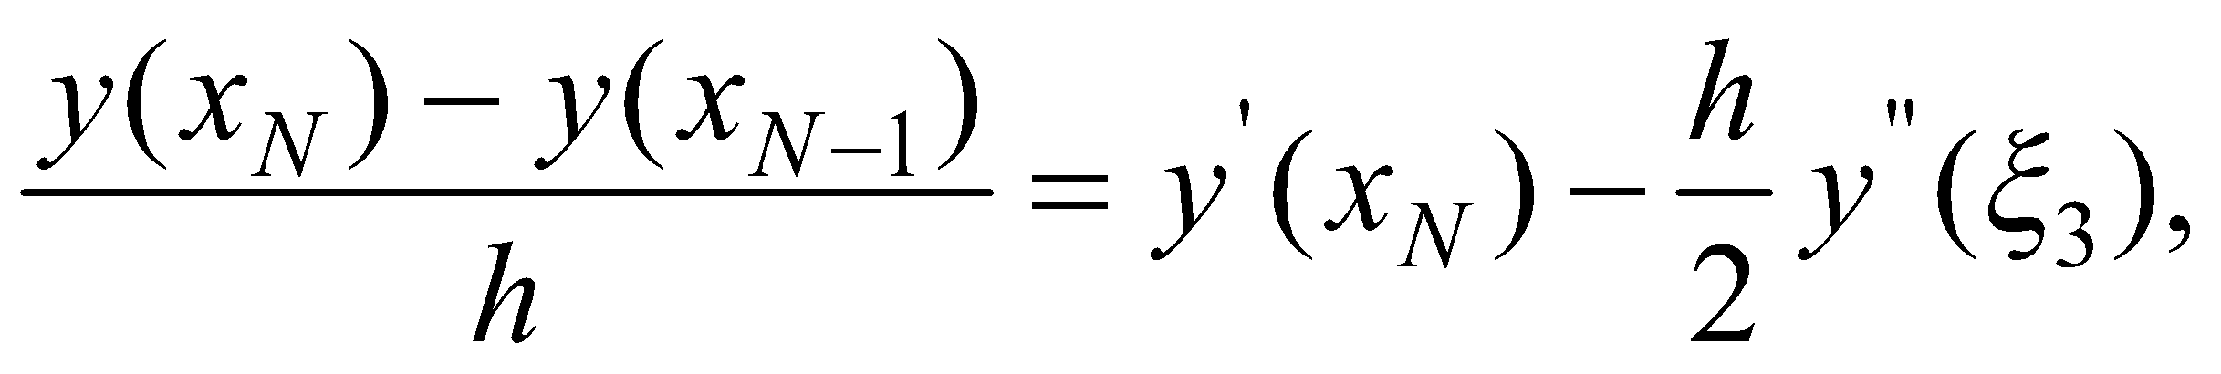

где 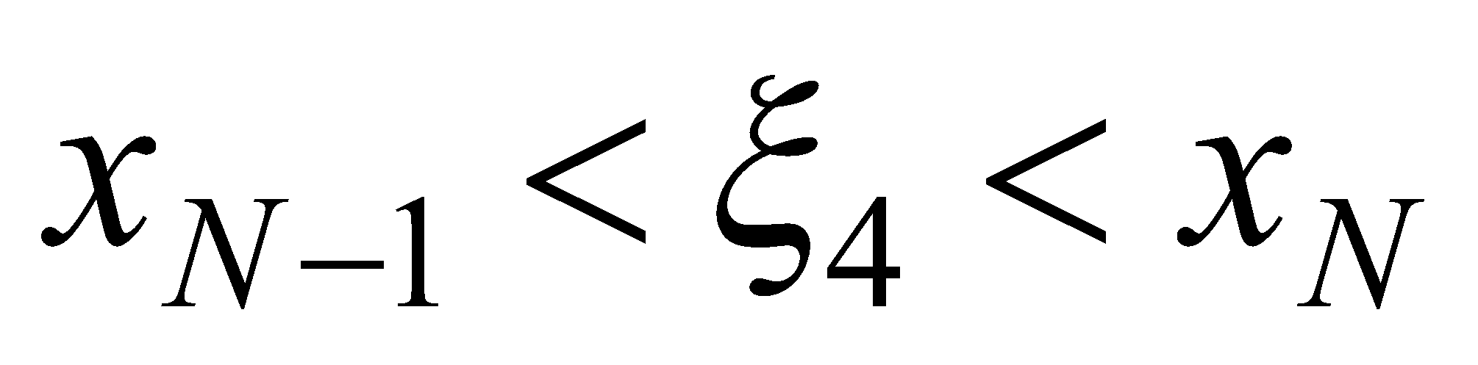.

Определяем теперь невязку  по формуле



При использовании правой разностной производной имеем:

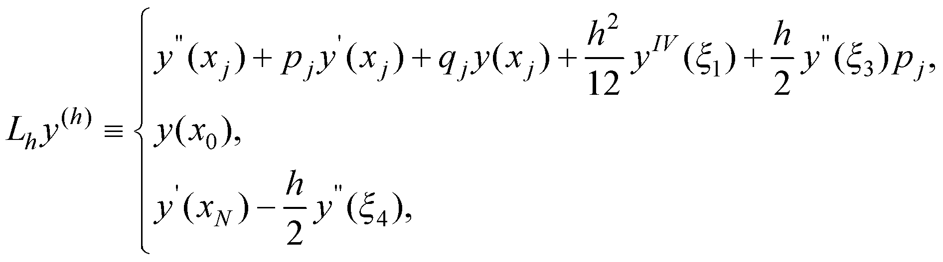

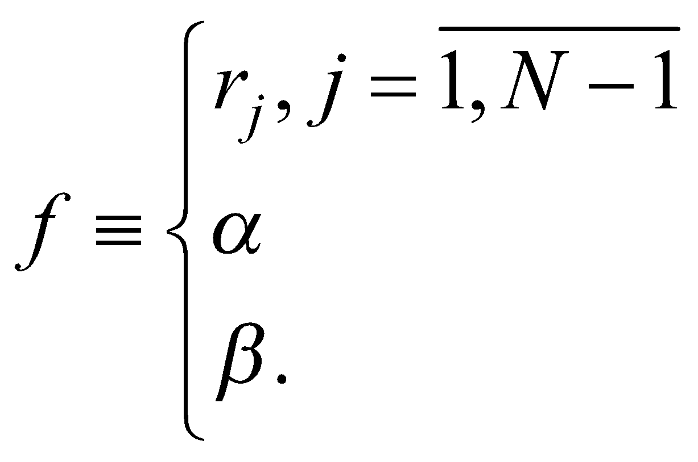

Следовательно,

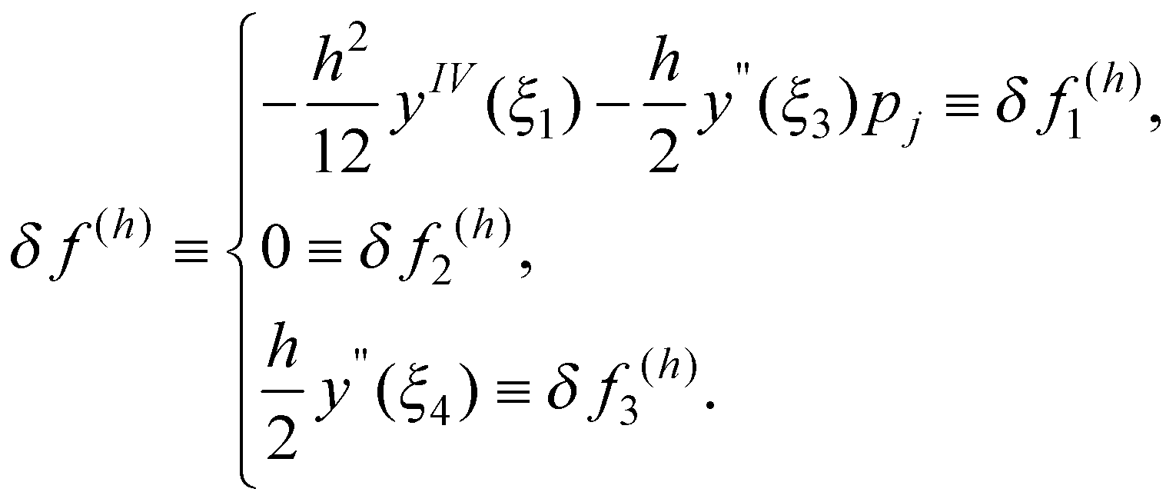

При замене 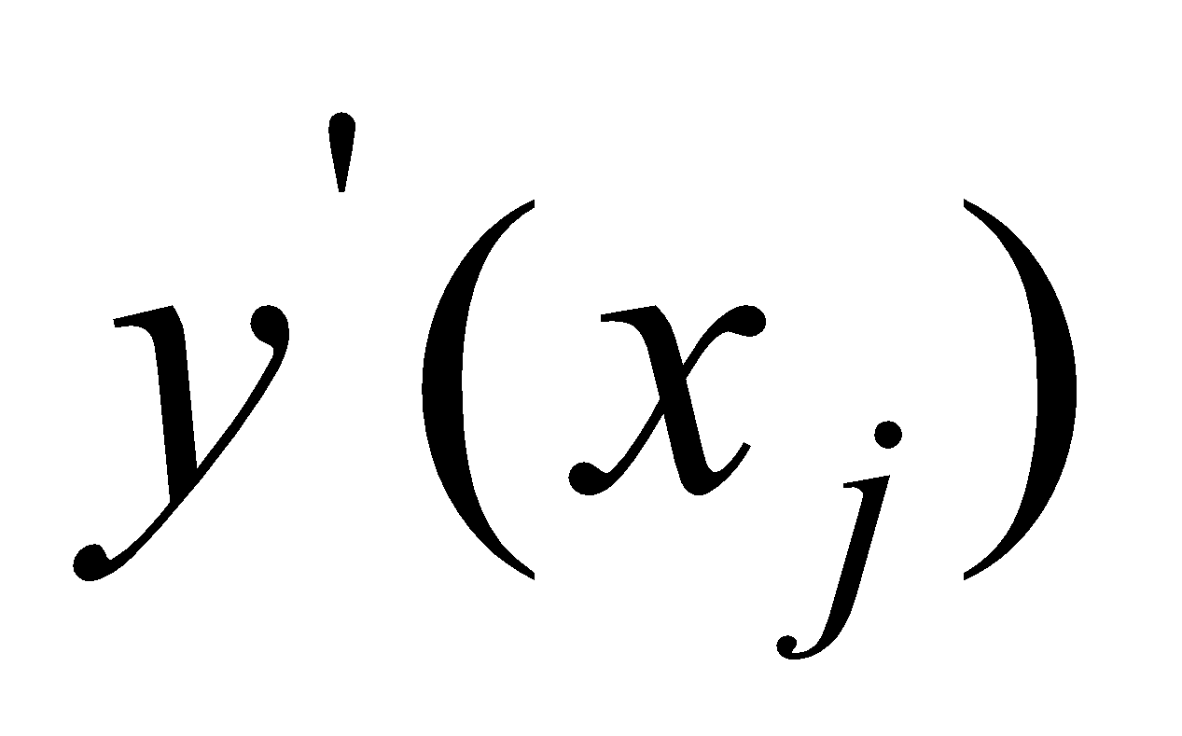 центральной разностной производной получаем:

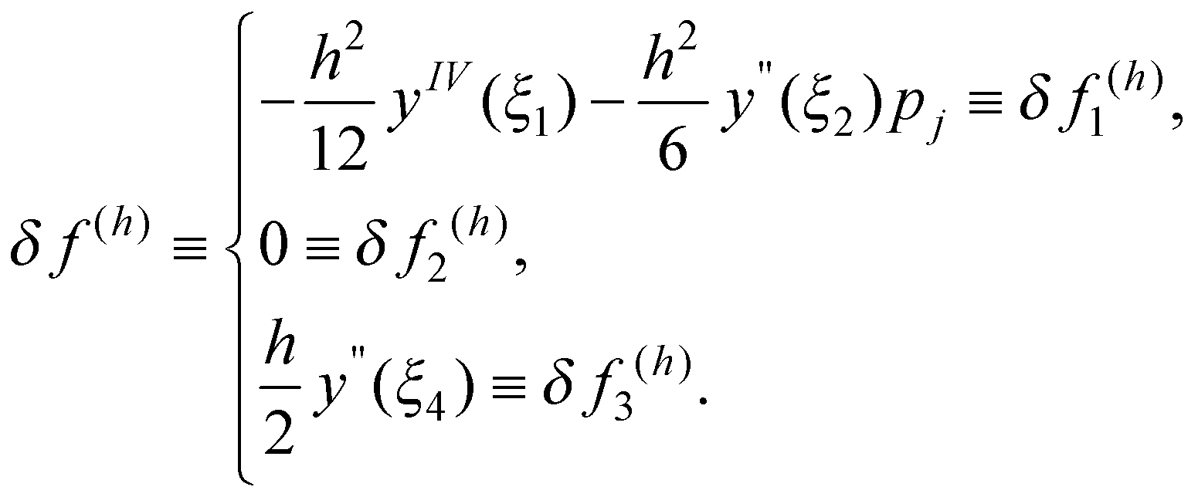

Из проведенных исследований заключаем, что разностные схемы (1.6.18),(1.6.19) аппроксимируют дифференциальную задачу (1.6.16) на решении 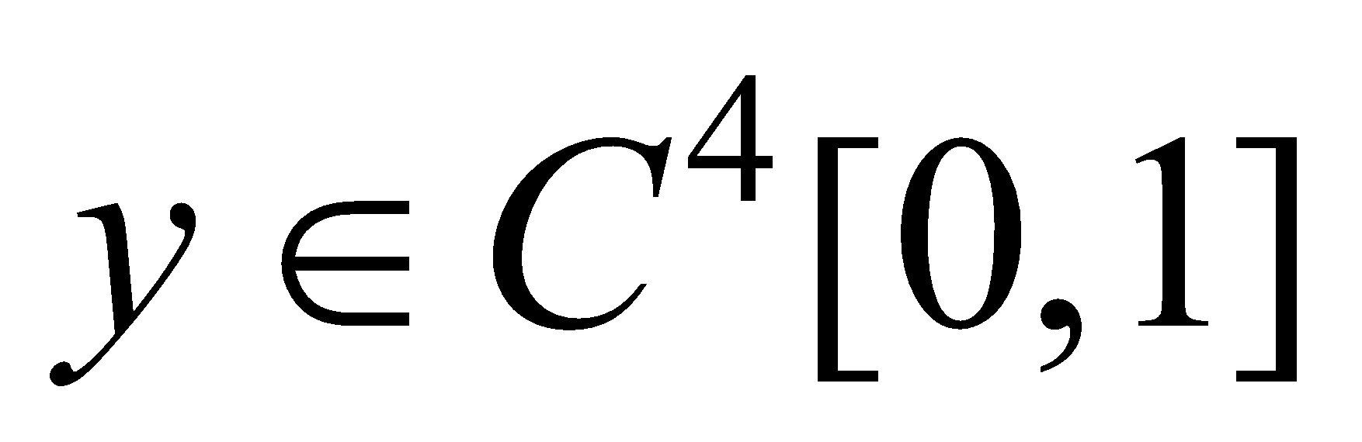 с локальной ошибкой (ошибкой на одном шаге) *O*(*h*). Отметим, что порядок аппроксимации разностной схемы (1.6.19) можно повысить до 2-го относительно *h*, если аппроксимировать 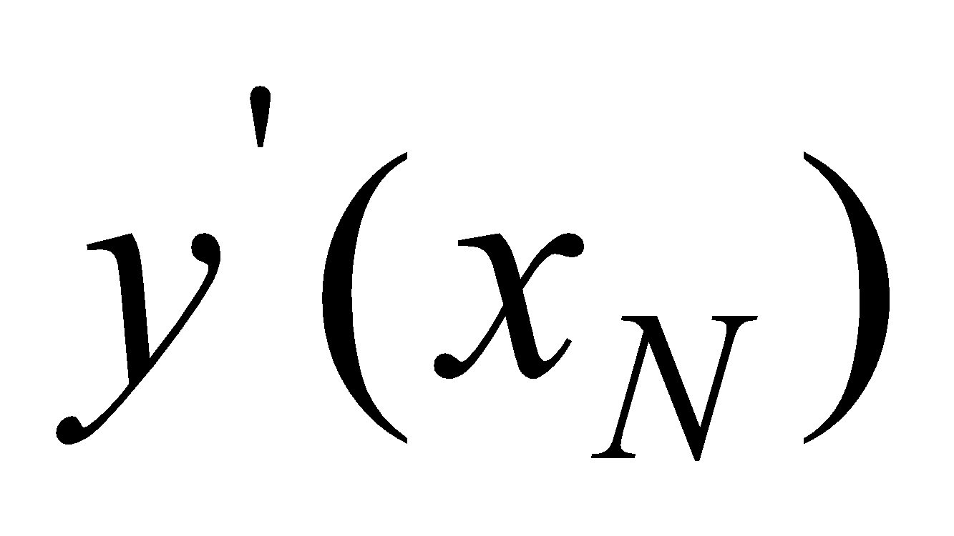 по формуле численного дифференцирования [7, с. 57-59]:

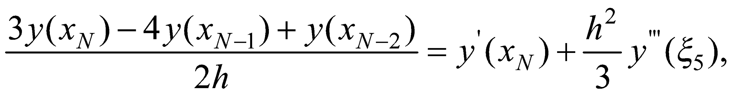

где 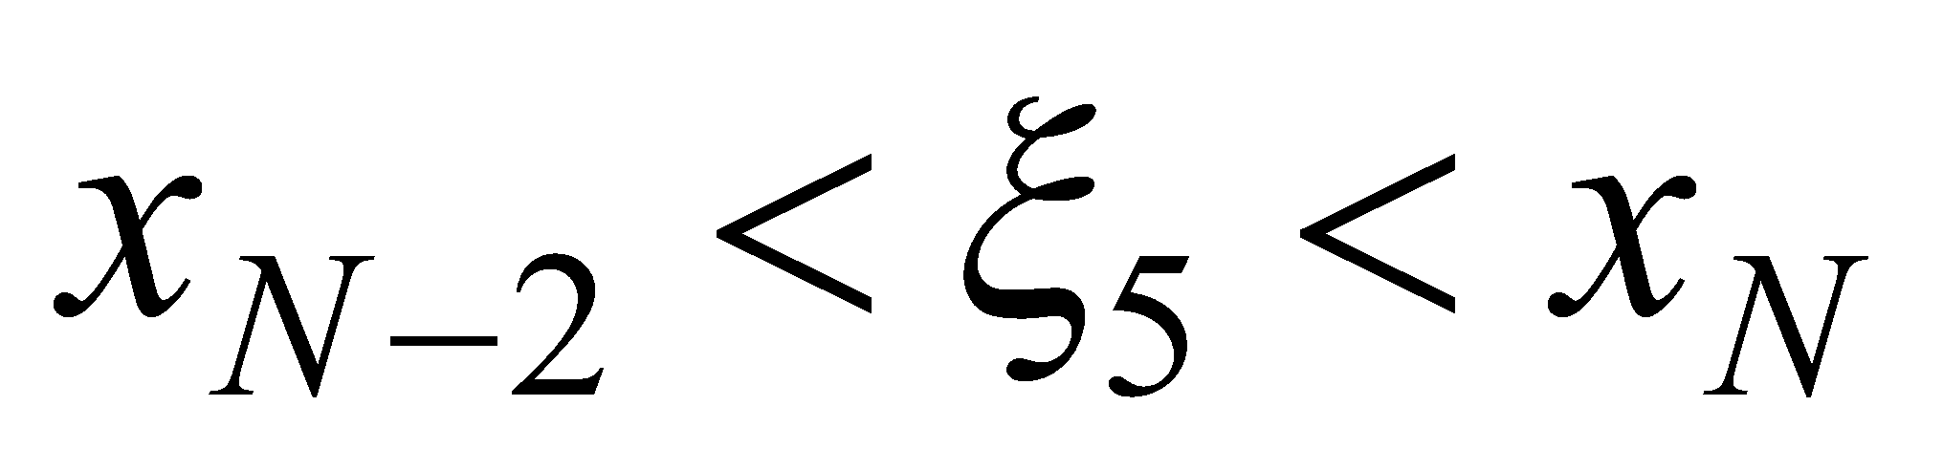.

Тогда невязка  принимает вид:

|  |  |
| --- | --- |
|  |  |

Получим оценку 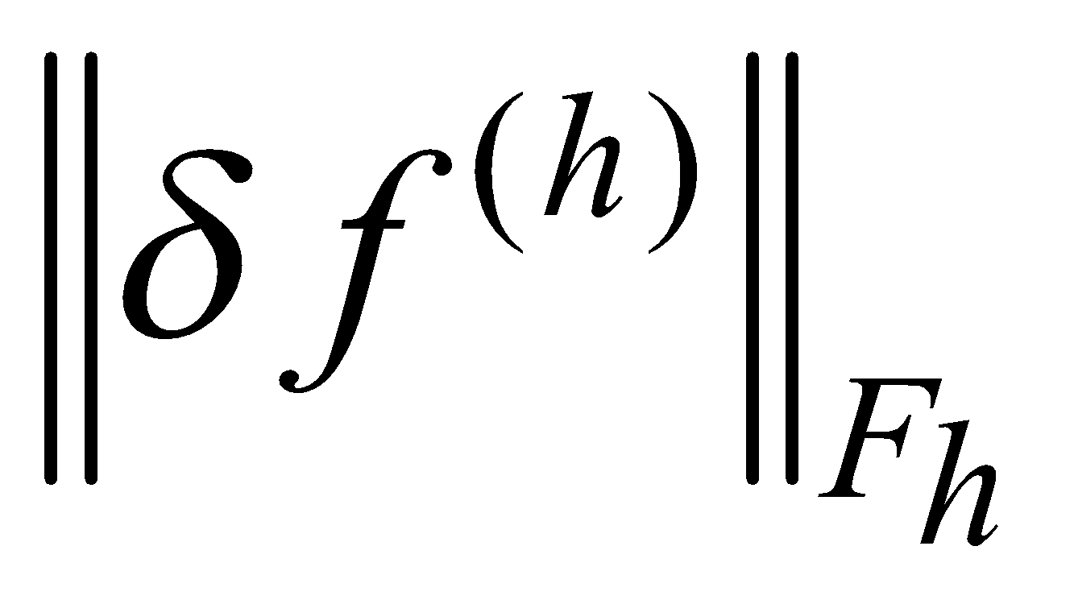 из (1.6.20). Имеем:

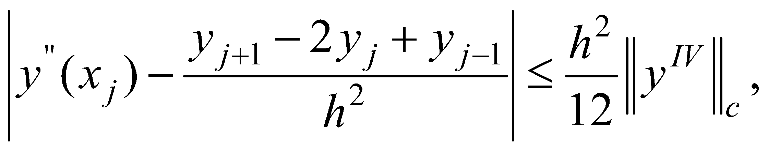

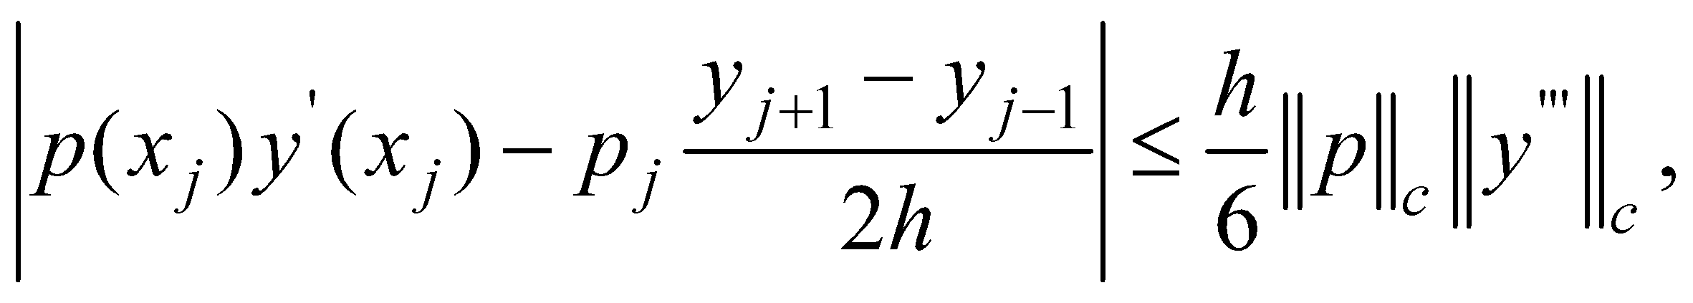

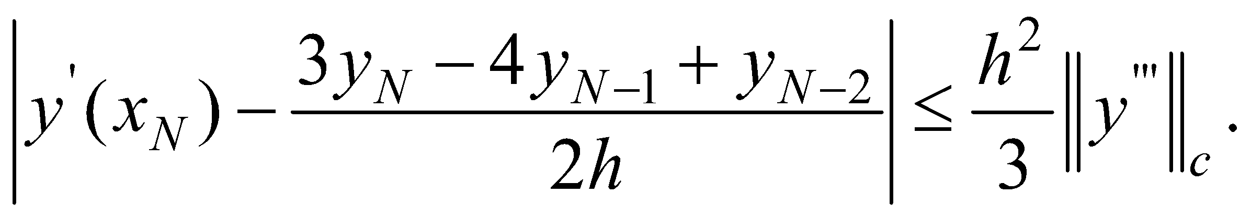

Здесь



Пусть

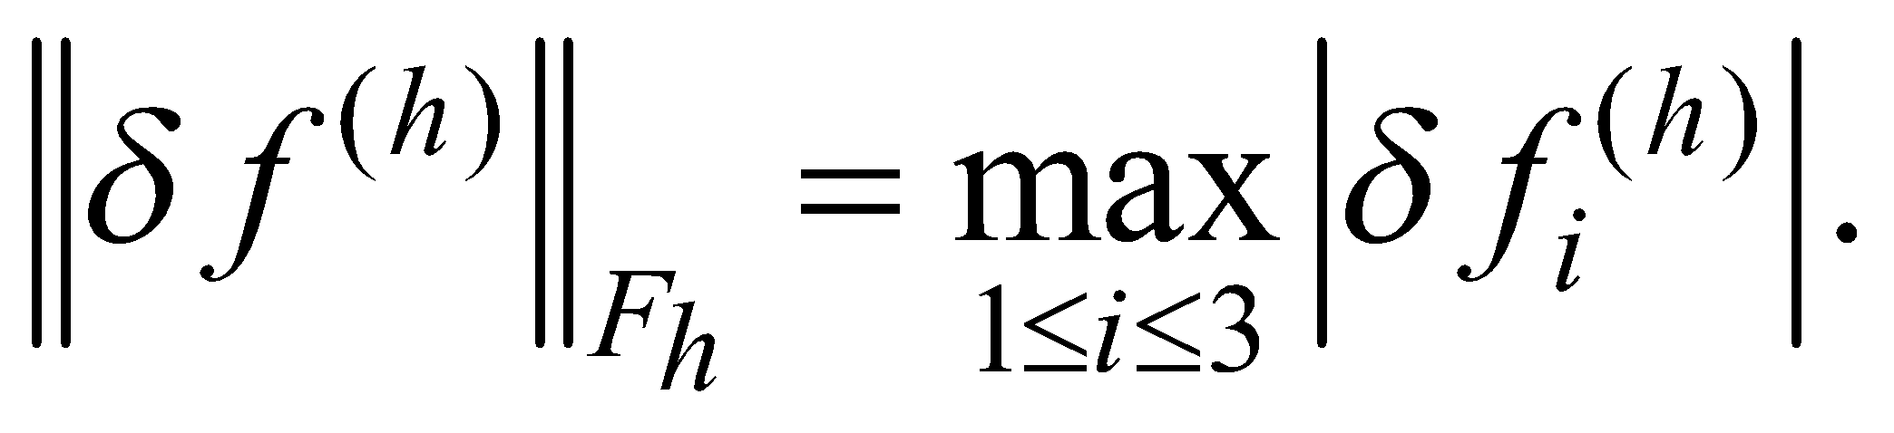

Тогда получаем

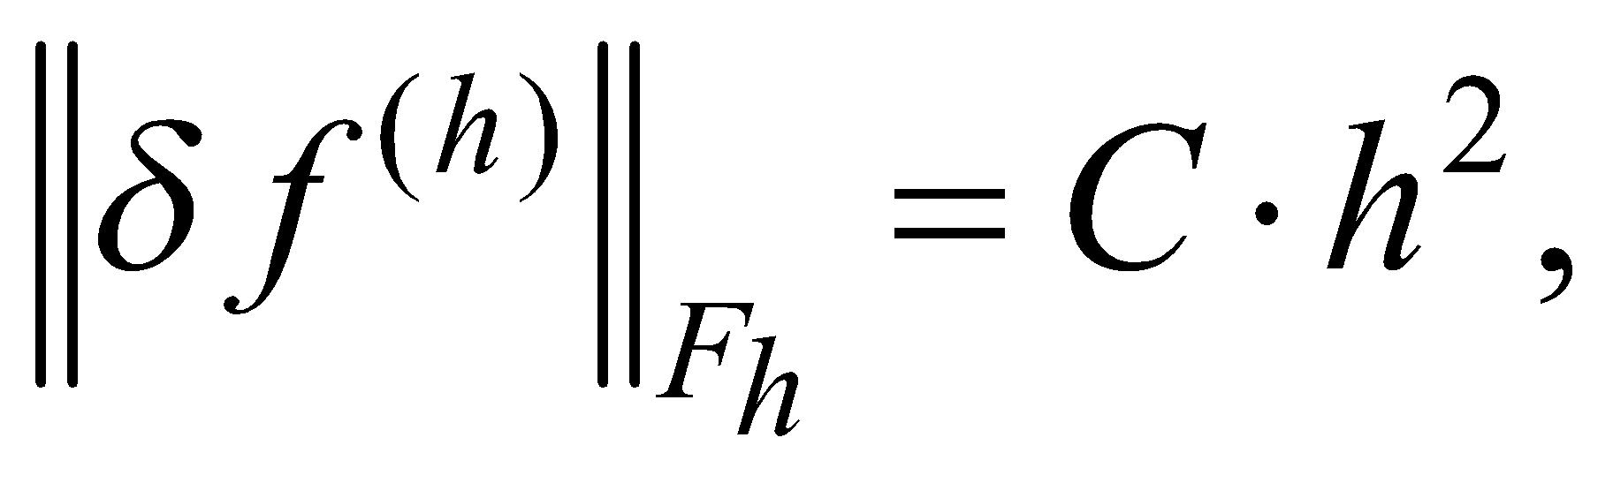

где *C* – некоторая не зависящая от *h* постоянная.

Аналогичными рассуждениями можно показать, что в случае разностных схем (1.6.18),(1.6.19).

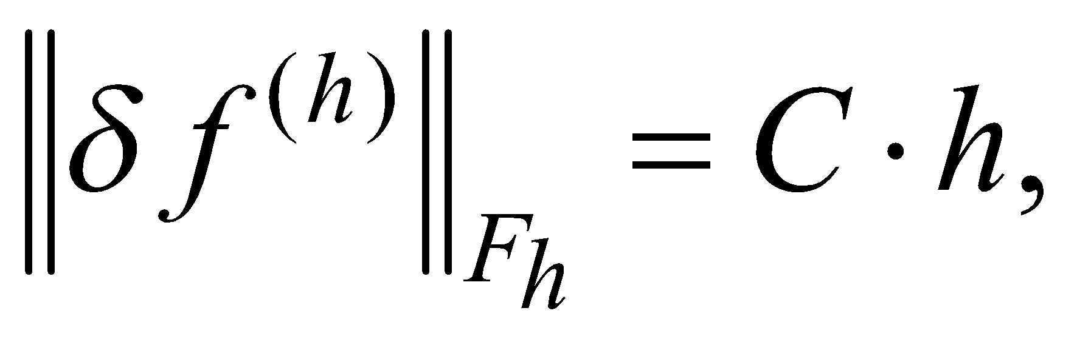

1. **Устойчивость РС и сходимость решения разностной задачи к решению дифференциальной. Вопросы разрешимости разностной задачи**

Разностную задачу (1.6.18) запишем в виде:

|  |  |
| --- | --- |
|  |  |

Или

|  |  |
| --- | --- |
|  |  |

где



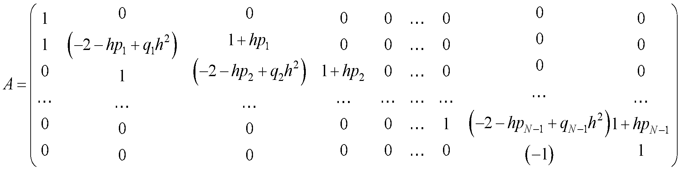

Матрица *A* системы линейных алгебраических уравнений (1.6.22) является трехдиагональной матрицей с доминирующей главной диагональю, если при 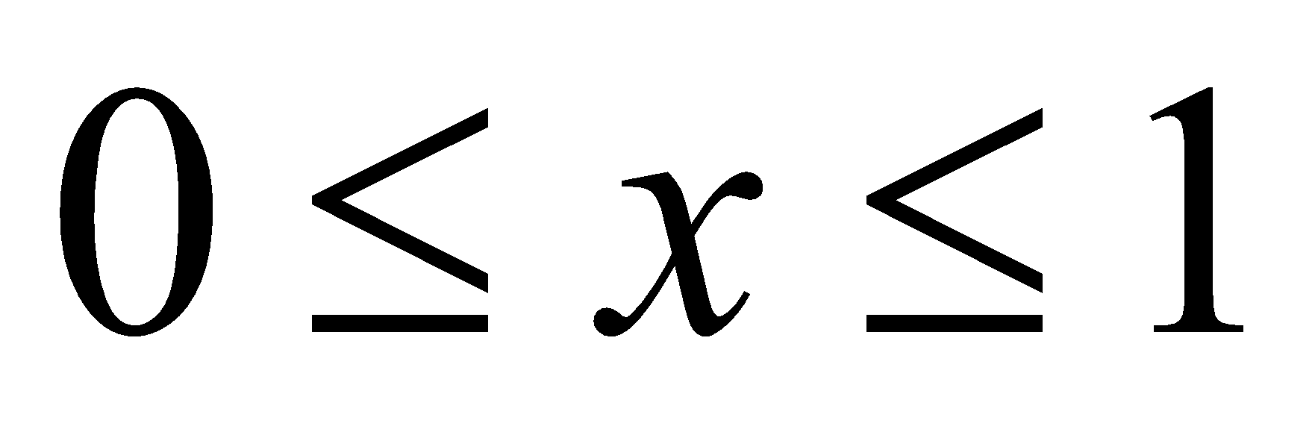 функция 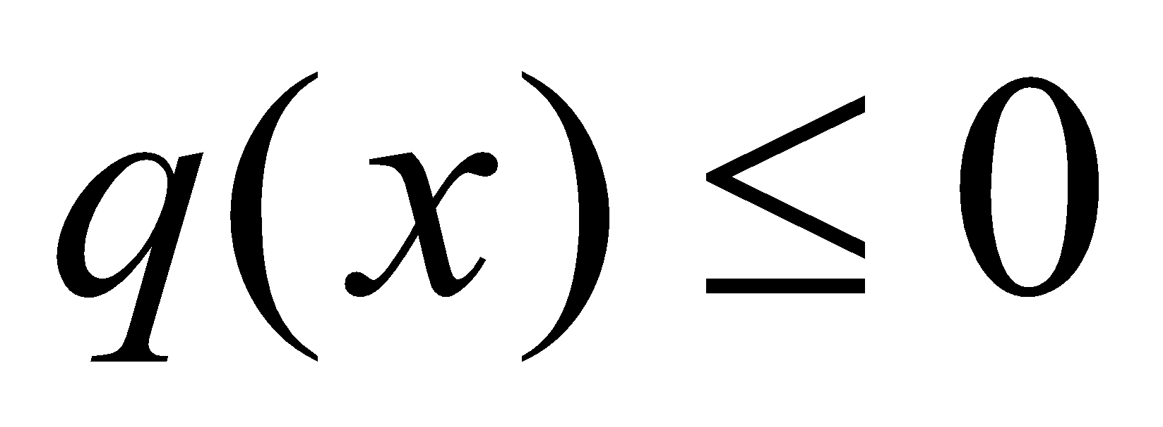. Это условие гарантирует существование единственного решения разностной краевой задачи (1.6.18), причем, решение может быть получено методом прогонки [8, с. 130-133].

В самом деле, задачу (1.6.21) можно привести к виду:

|  |  |
| --- | --- |
|  |  |

где

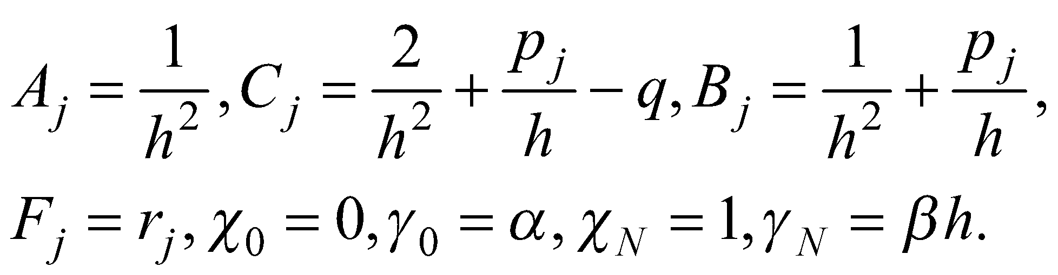

При этом должны выполняться следующие достаточные условия устойчивости метода прогонки [7, с.161-166]:

|  |  |
| --- | --- |
|  |  |

Неравенства (1.6.24) справедливы, если  при .

Аналогичными исследованиями можно показать существование и единственность решения разностной задачи (1.6.19).

Чтобы доказать устойчивость разностных схем (1.6.18),(1.6.19), требуется показать выполнение неравенства

|  |  |
| --- | --- |
|  |  |

Здесь *C* – константа, не зависящая ни от *h* , ни от 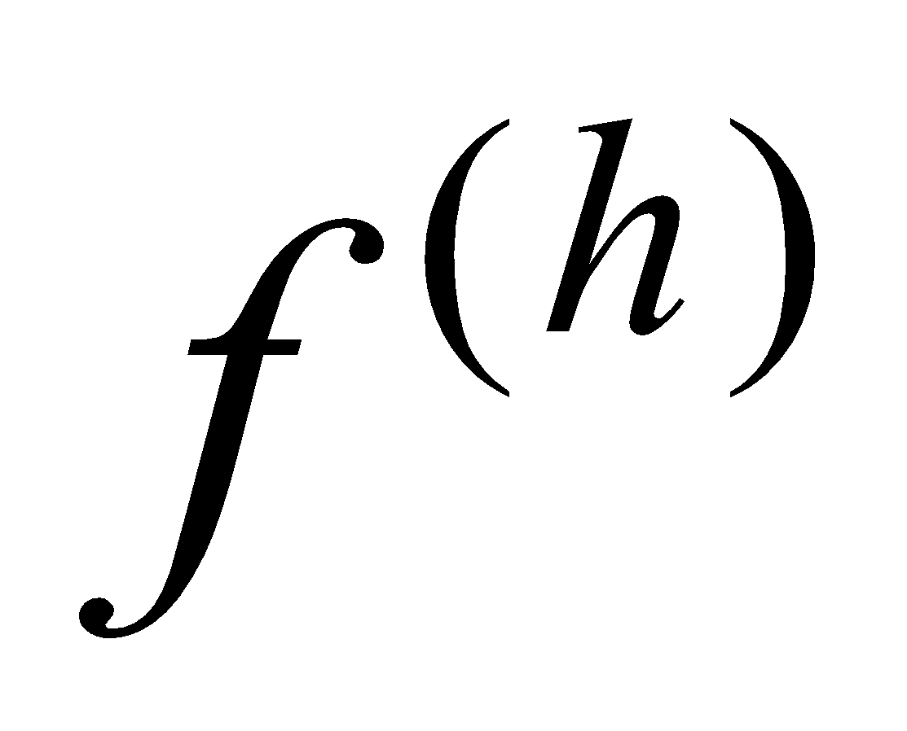. С доказательством устойчивости можно познакомиться в [10, с. 207-209].

Таким образом, разностная схема (1.6.18) аппроксимирует краевую задачу (1.40) с первым порядком относительно *h* и устойчива, если [7, с. 205]

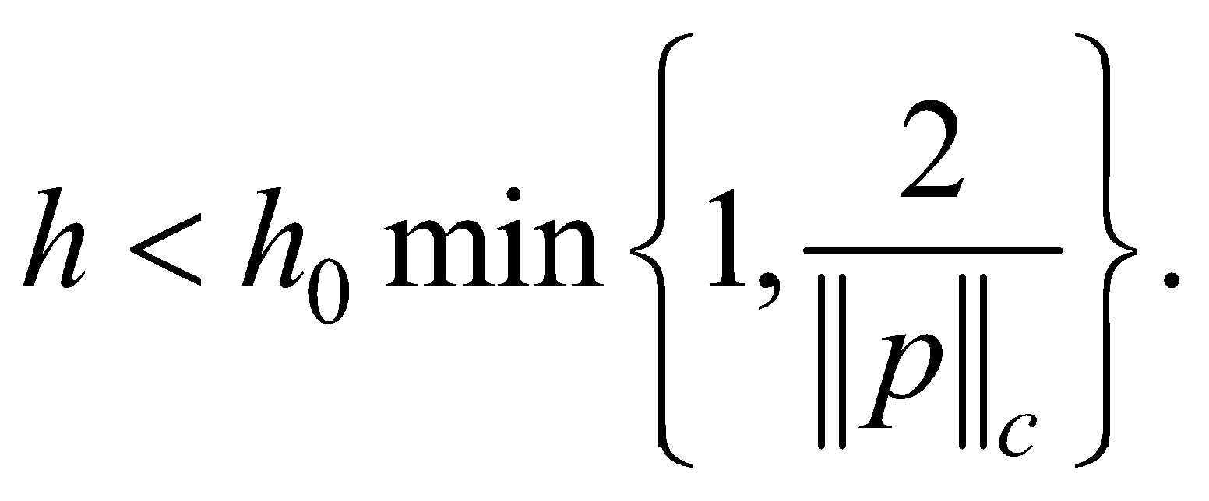

Тогда согласно основной теореме 1 теории разностных схем получаем, что решение разностной задачи (1.6.18) будет сходиться к решению дифференциальной задачи (1.6.16) с первым порядком относительно *h* , то есть

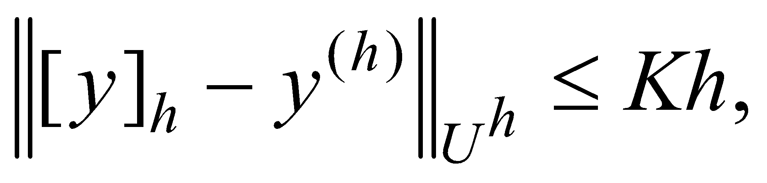

где *K* – постоянная, не зависящая от *h* .

Итак, решая систему линейных алгебраических уравнений (1.6.23) экономичным методом прогонки, получаем приближенные значения  решения краевой задачи (1.6.16) в узлах сетки .

***Замечание.*** Метод сеток применяется для решения краевой задачи (1.6.16) при 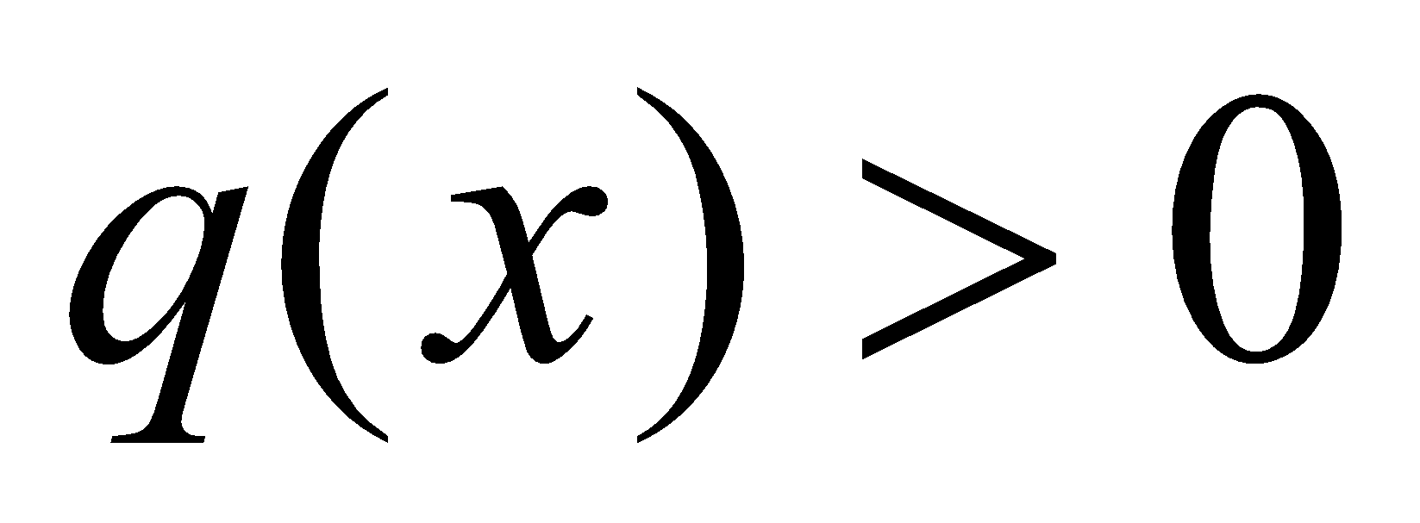, когда условия (1.6.24) не выполняются. Однако в этом случае заранее предвидеть успешный результат трудно. Обычно проводят расчеты для разных значений шага (не менее трех) и сравнивают *yi* в одних и тех же узлах сетки между собой. Если разность этих значений уменьшается при измельчении шага, то решение стремится к некоторому пределу при .

1. **Построение РС**

**Решим дифференциальную задачу (1.1)-(1.6) методом конечных разностей.**

Заменим область непрерывного изменения аргумента 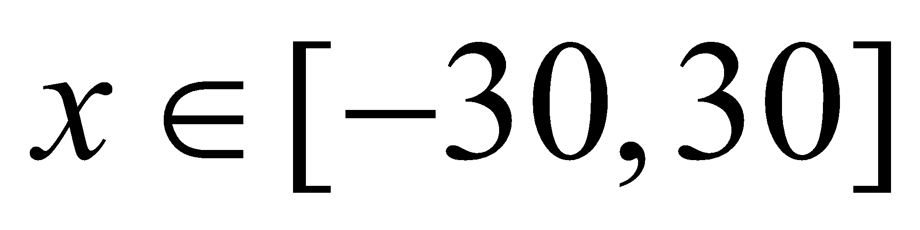 дискретной областью 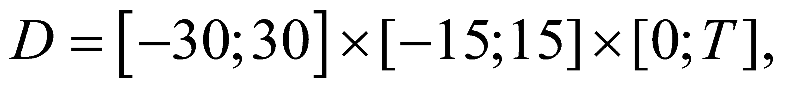 в которой 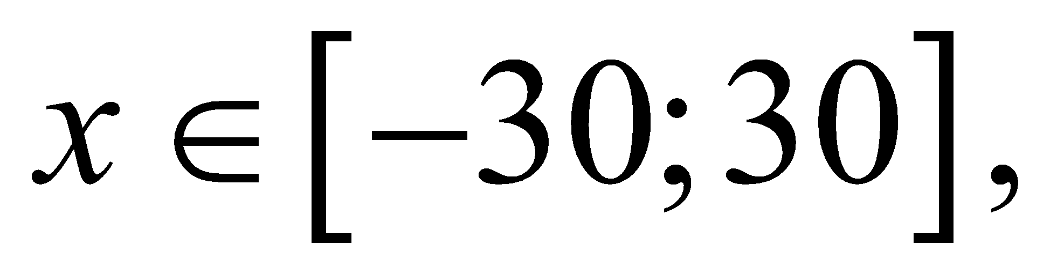 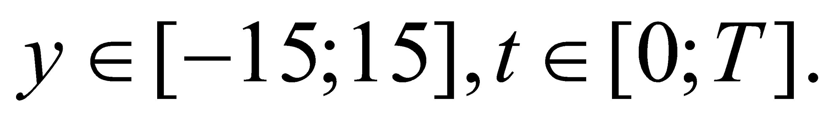 Построим в D сеточное разбиение точками множества

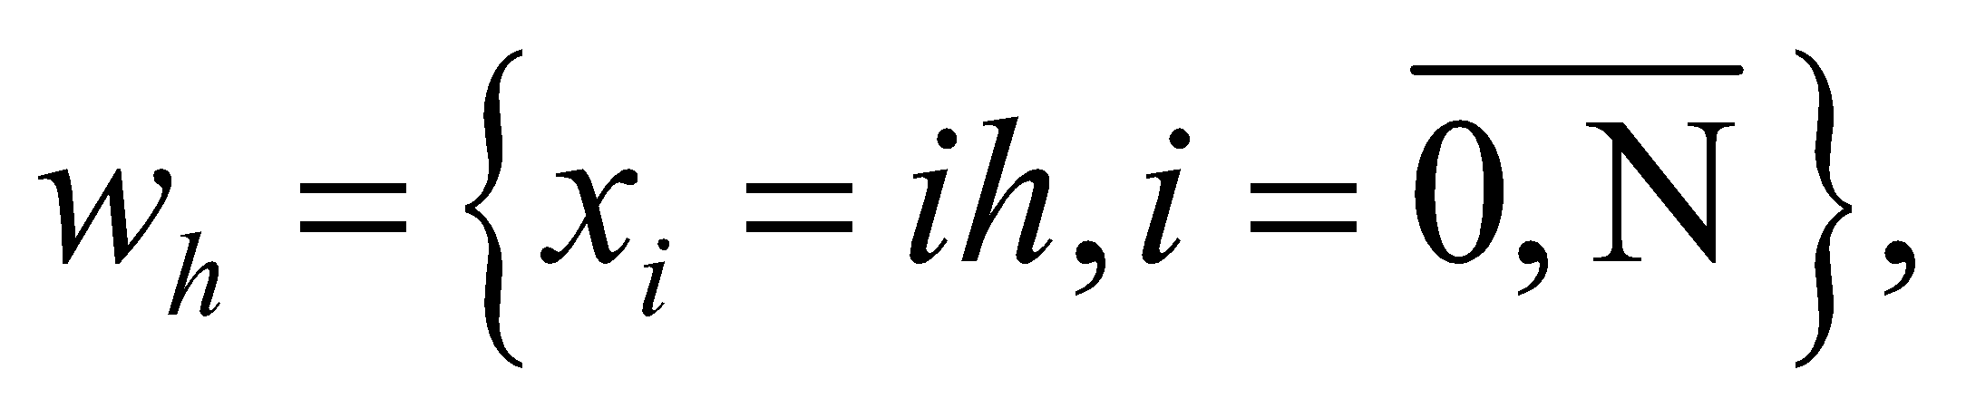

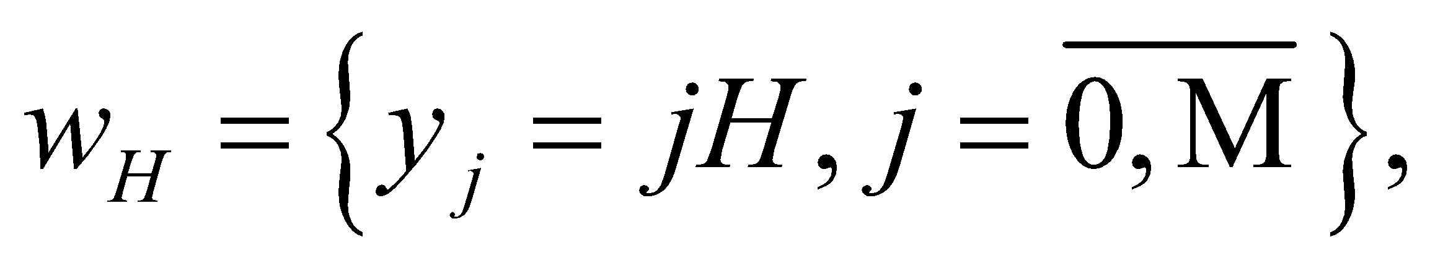

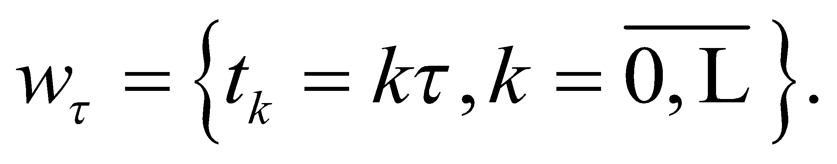

Тогда декартово произведение множеств узлов 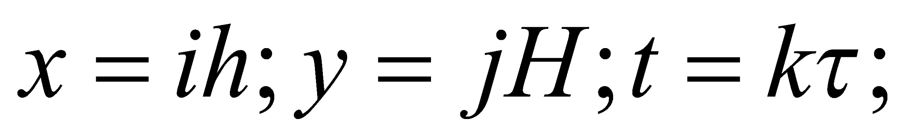 даст новое множество

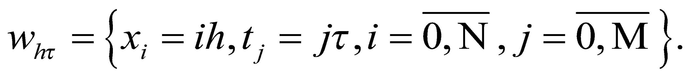

**Аппроксимируем дифференциальную задачу (1.1)-(1.6) разностной**, а именно аппроксимируем производные из (1.1)-(1.6) в узлах xi, yj, tkпо следующим правым разностным производным 1-го порядка

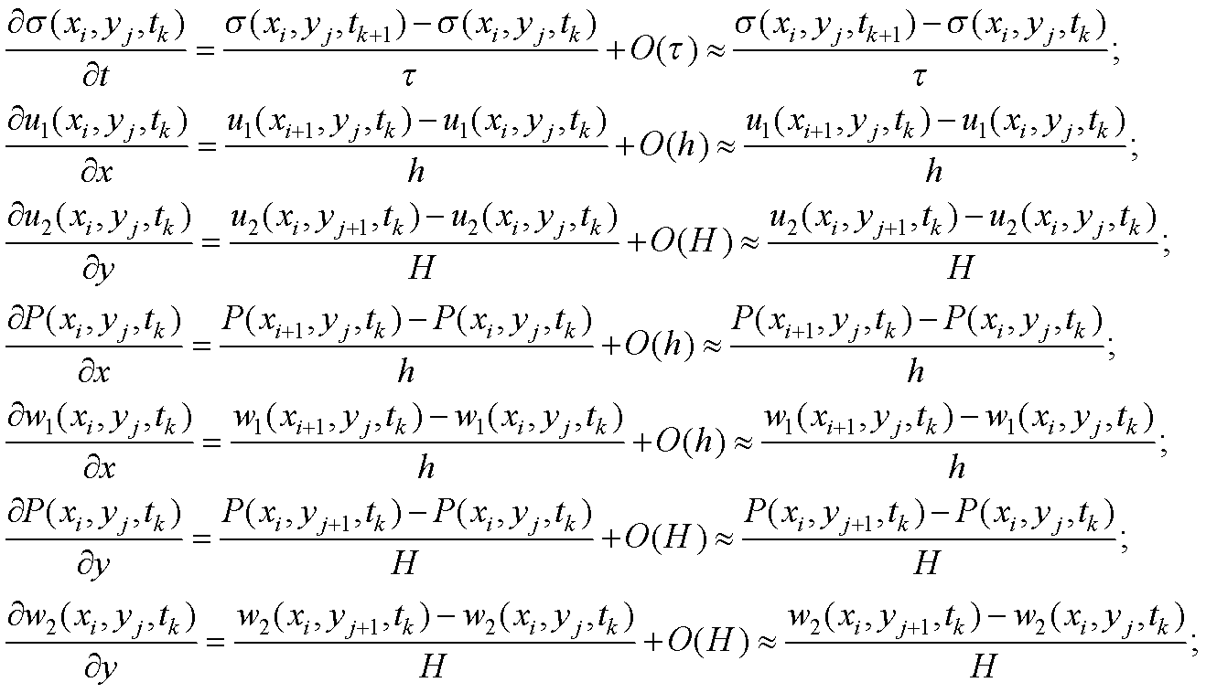

Представим (1.1)-(1.2) в виде сеточного разбиения

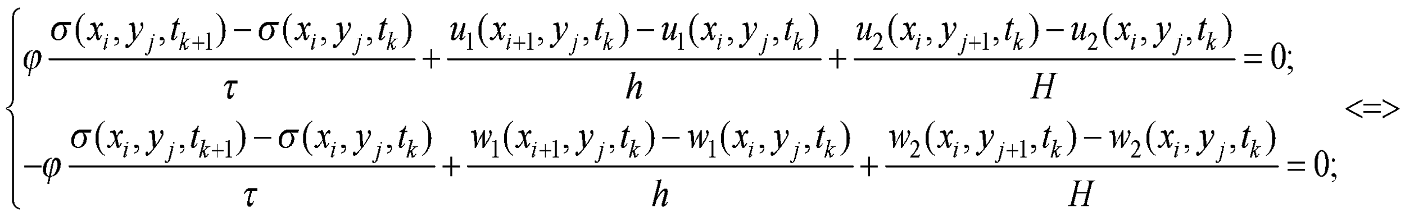

тогда разностные схемы для 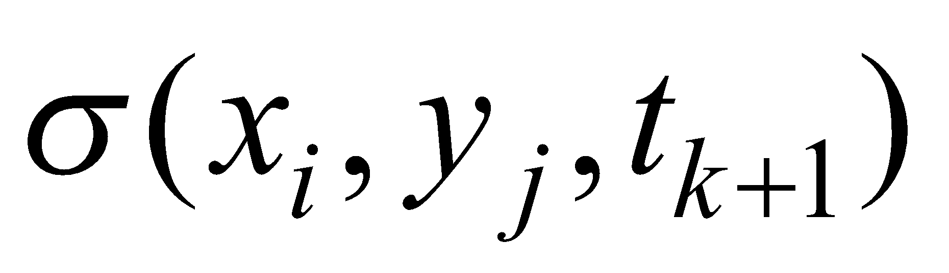

|  |  |
| --- | --- |
|  | (1.7)  (1.8) |

Для нахождения  используем только (1.8), дополнительно найдём соотношение для разностей 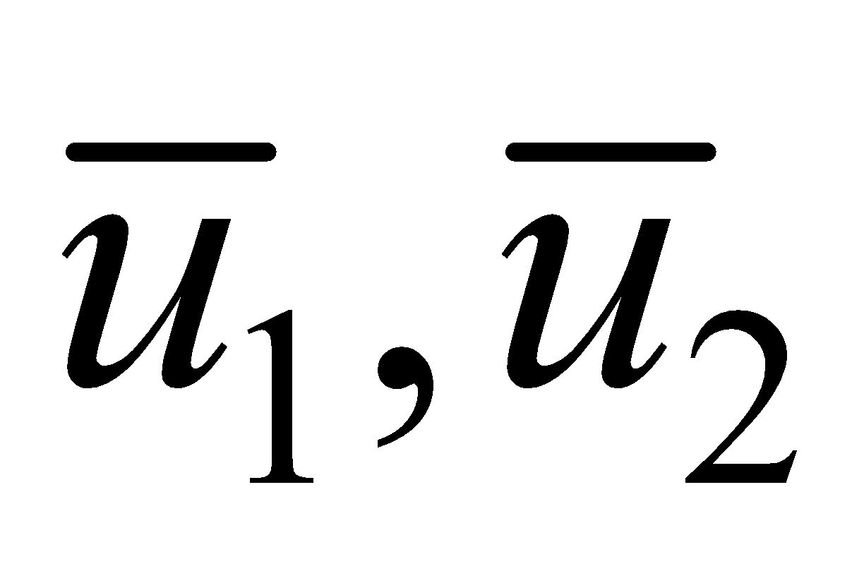

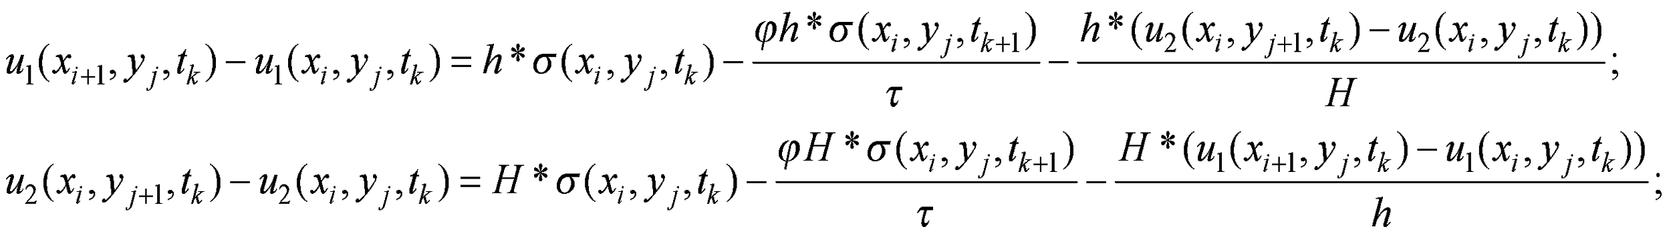

Представим (1.3)-(1.4) в виде сеточного разбиения

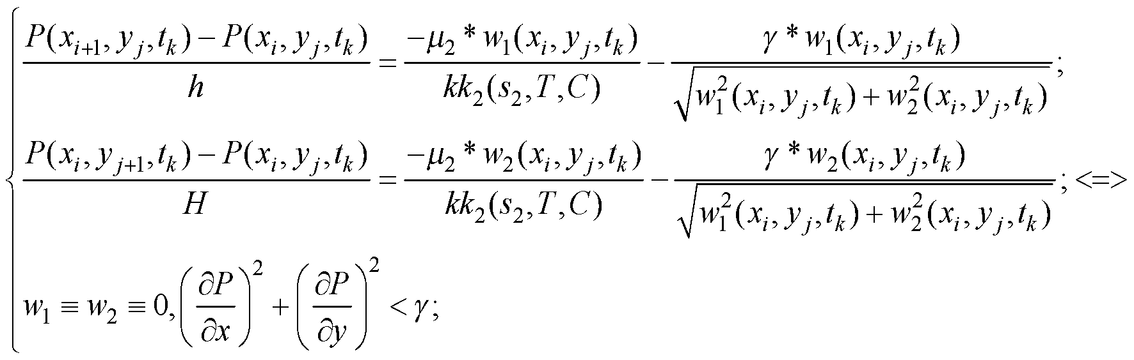

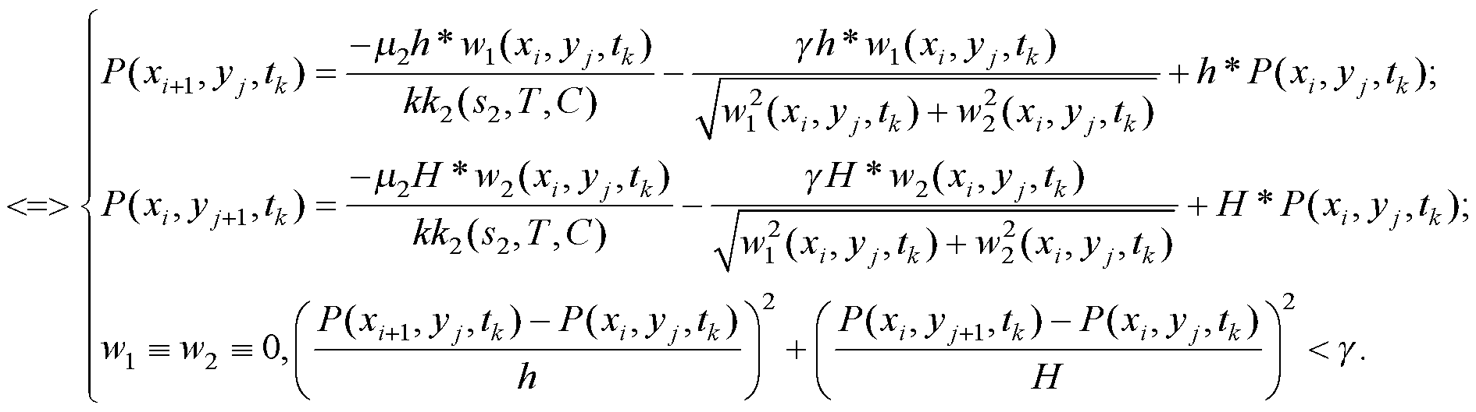

Заметим, что при

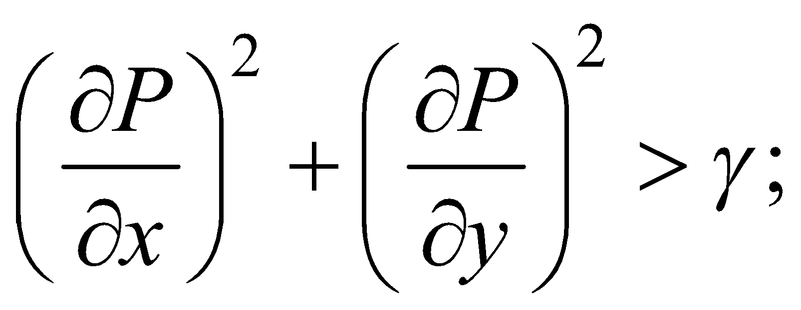

верно

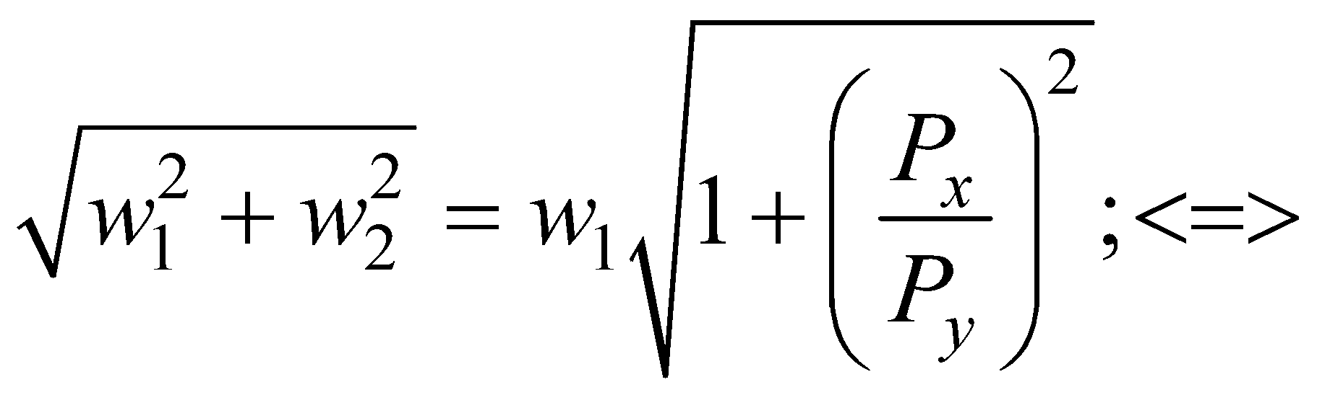



Отдельно рассмотрим множитель после 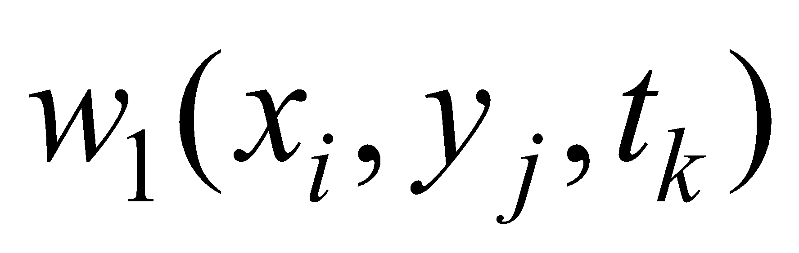 в правой части предыдущей формулы

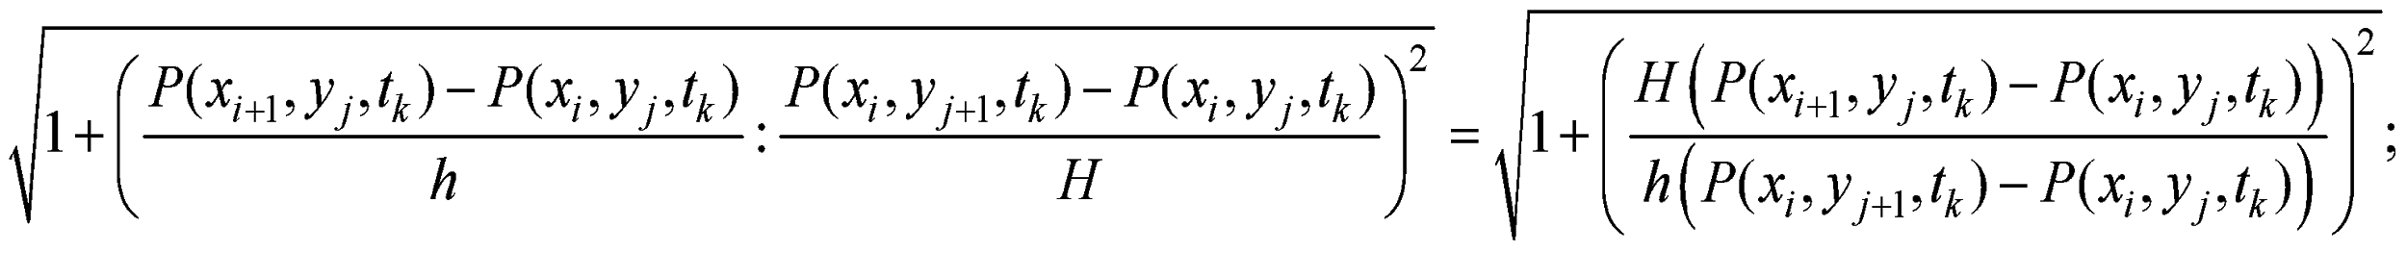

отдельно рассмотрим слагаемое под корнем в правой части предыдущей формулы

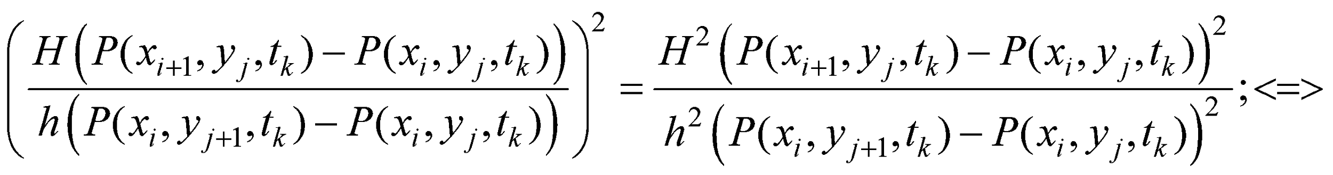

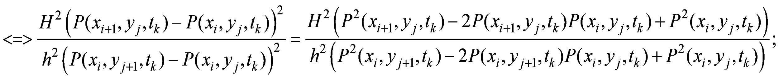

таким образом

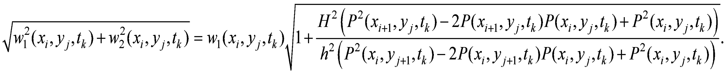

Перепишем сеточное разбиение (1.3)-(1.4) с учётом предыдущей формулы

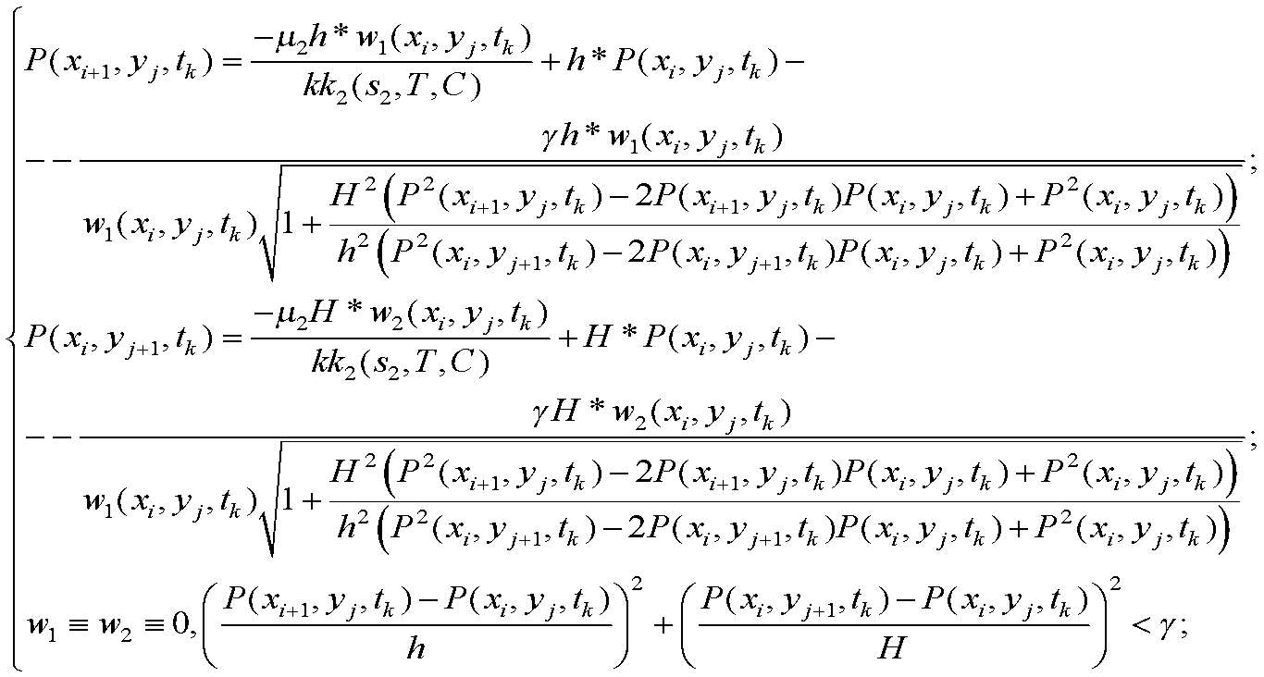

тогда разностные схемы для 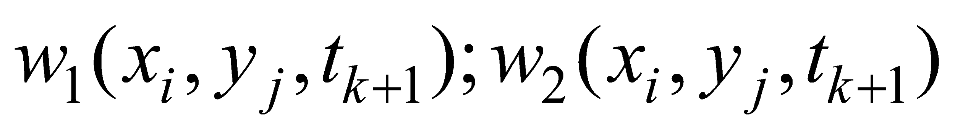

|  |  |
| --- | --- |
|  | (1.9)  (1.10) |

Представим (1.5)-(1.6) в виде сеточного разбиения

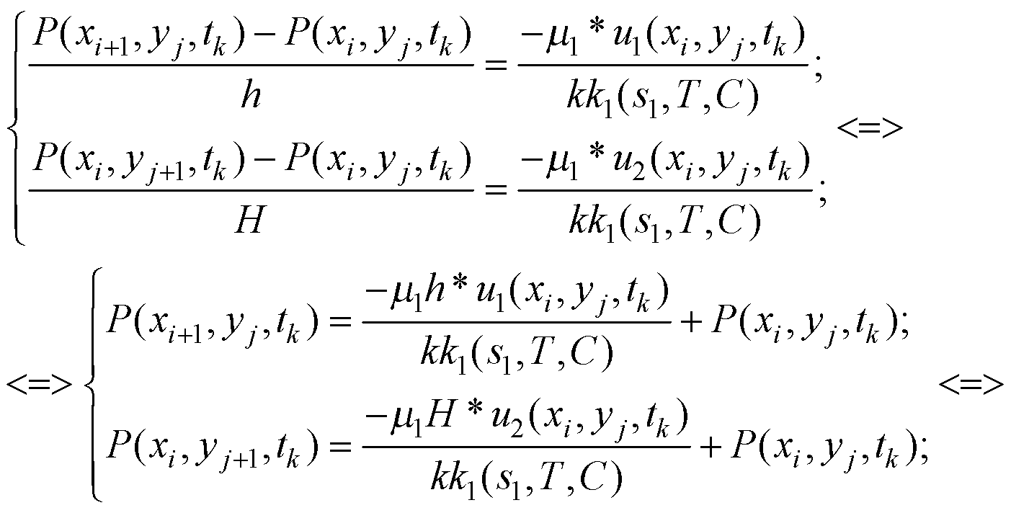

разностные схемы для 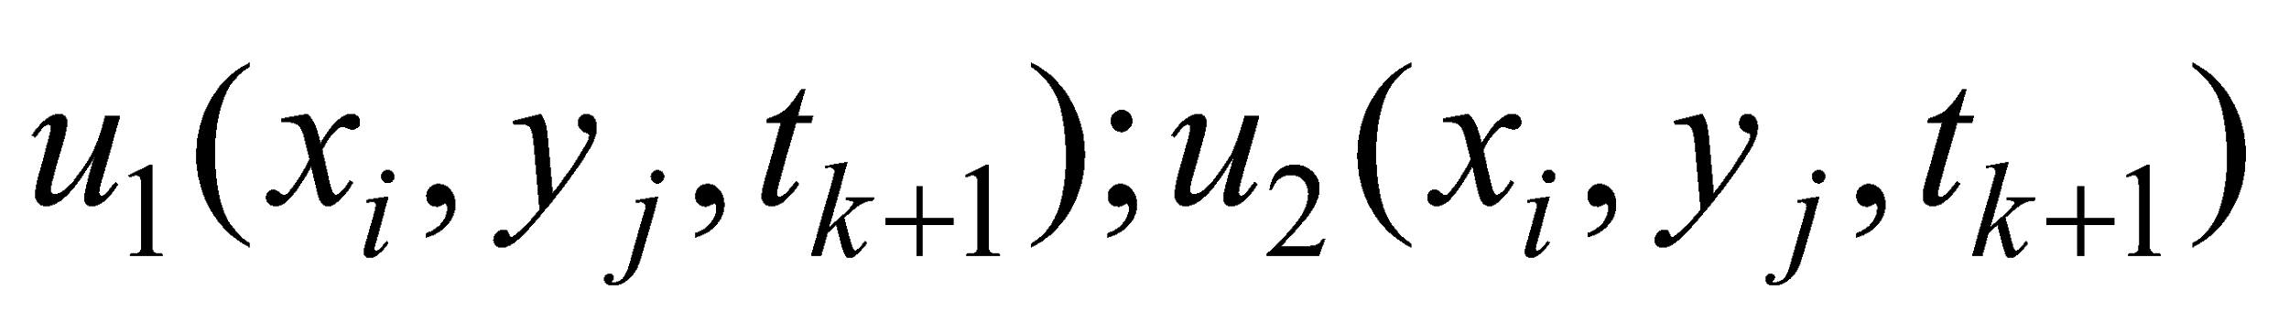

|  |  |
| --- | --- |
|  | (1.11)  (1.12) |

Для нахождения 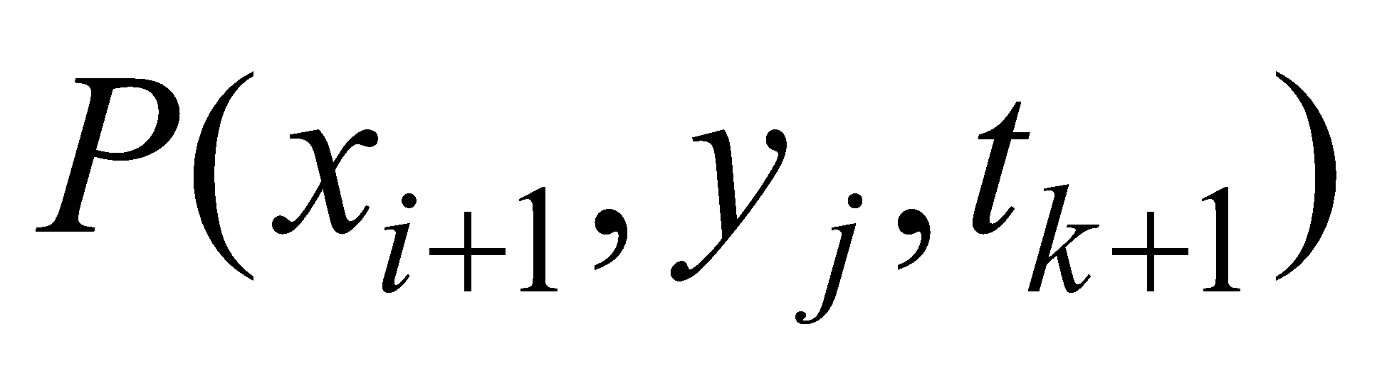,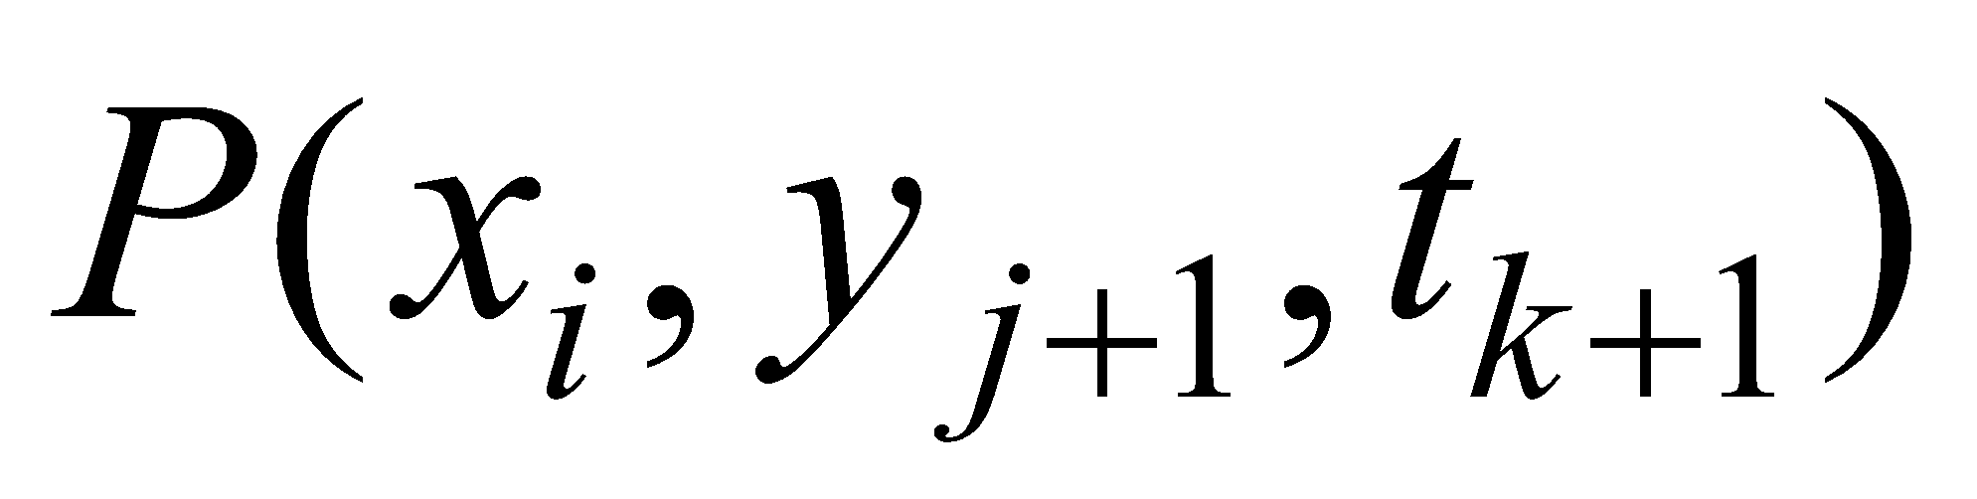,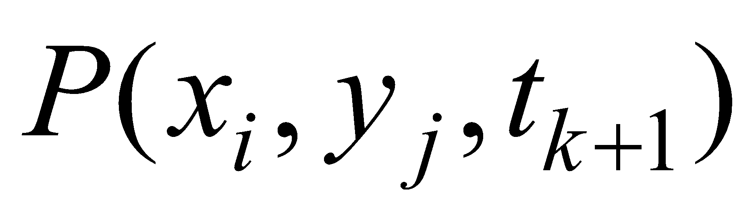 используем ранее полученные формулы

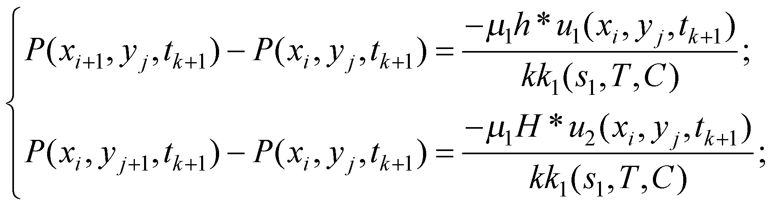

дополним (1.11)-(1.12), принимая 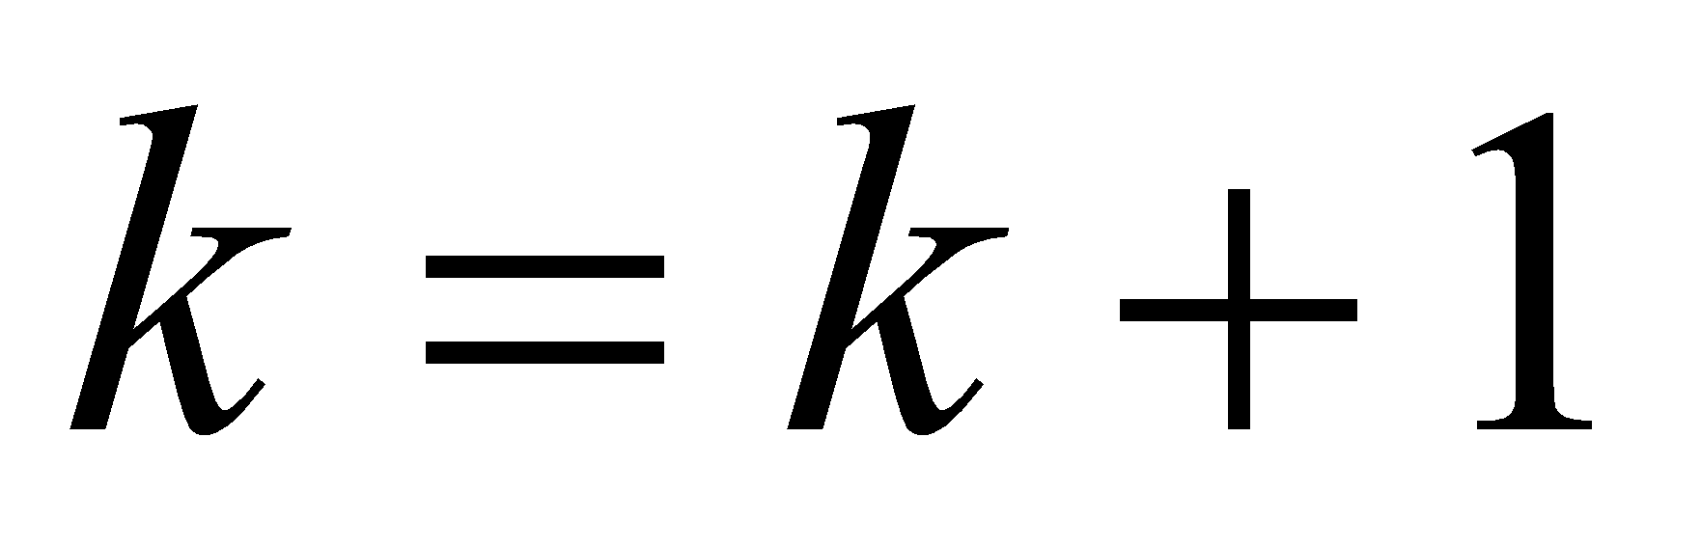 для значения разности 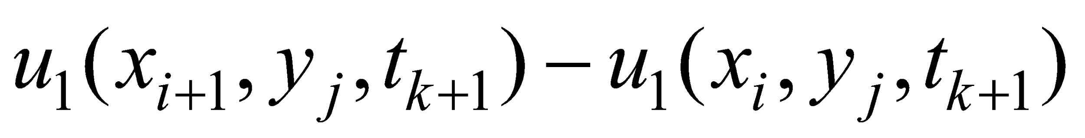 полученной из (1.7)

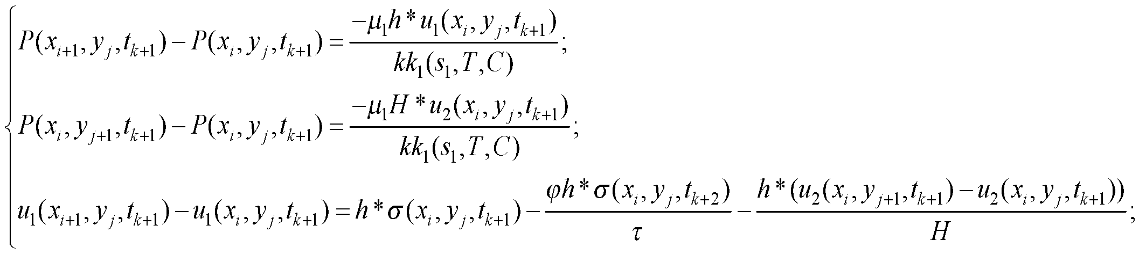

представим дополненную (1.11)-(1.12) в виде

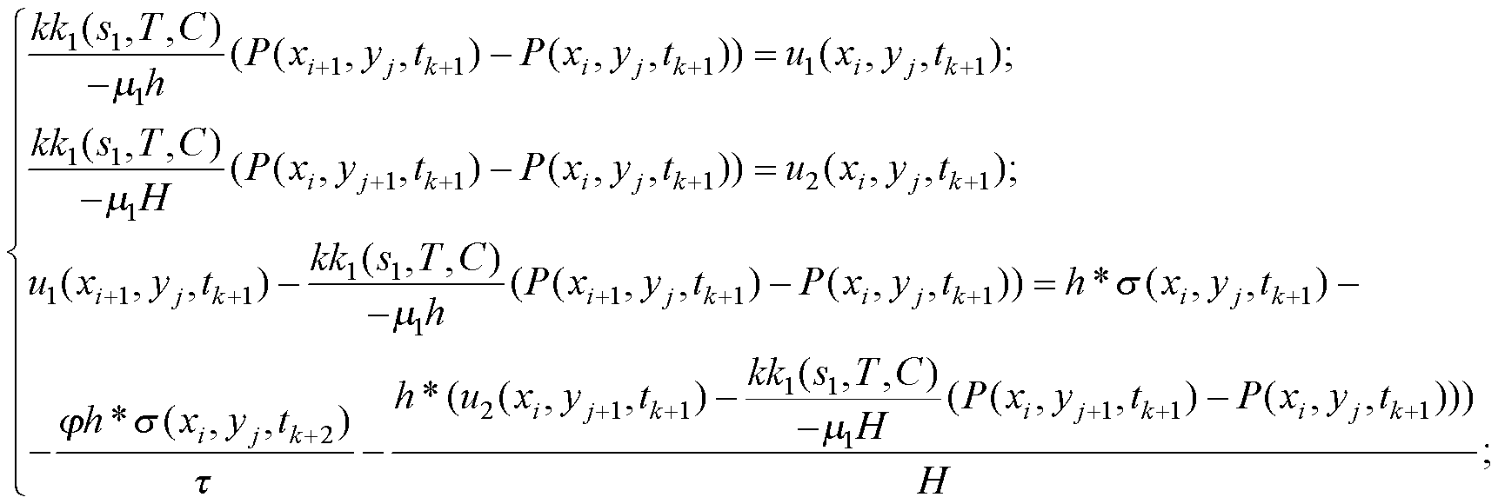

пусть

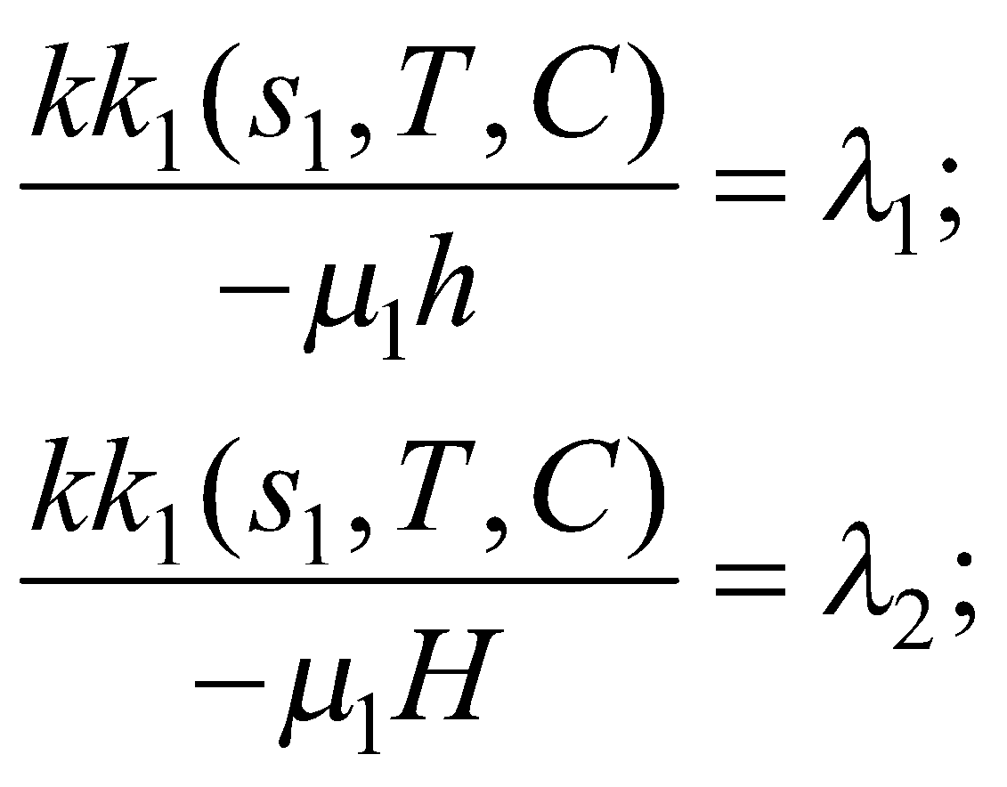

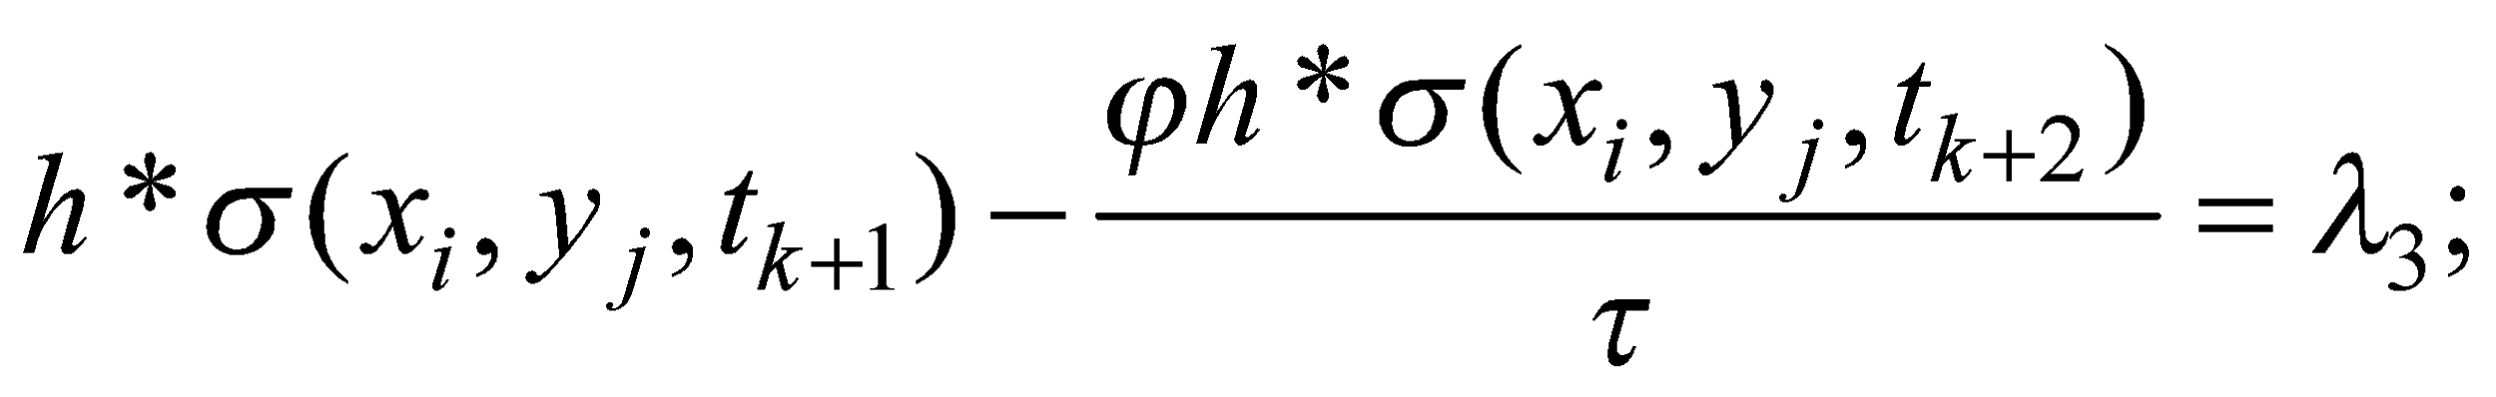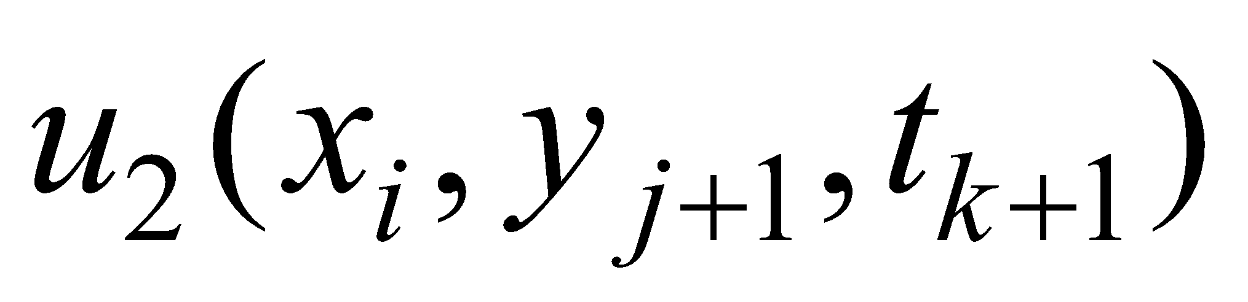

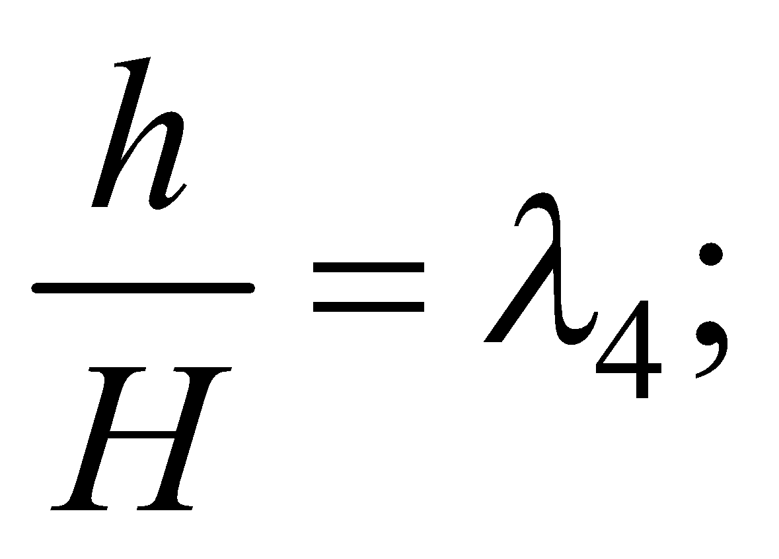

тогда

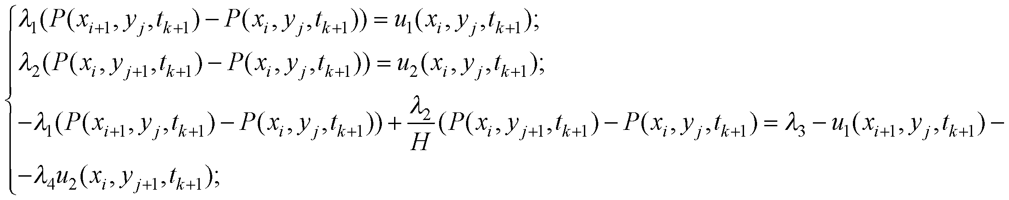

далее, примем



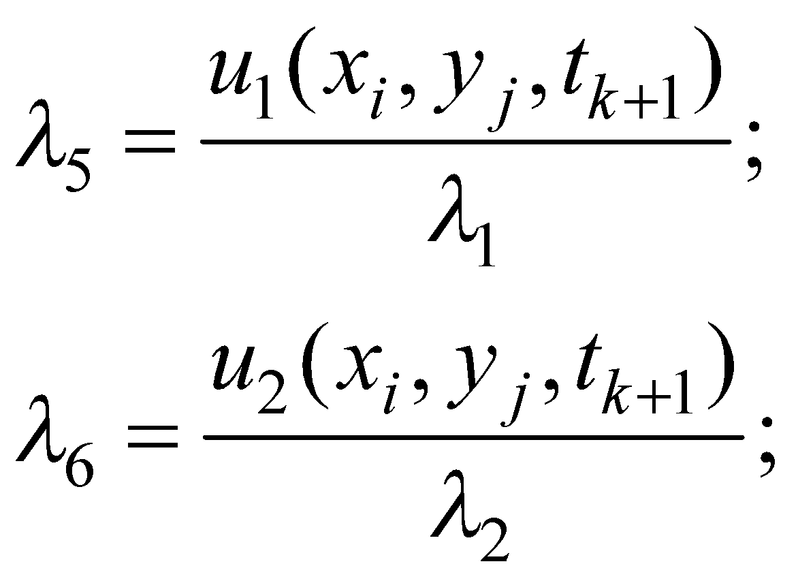

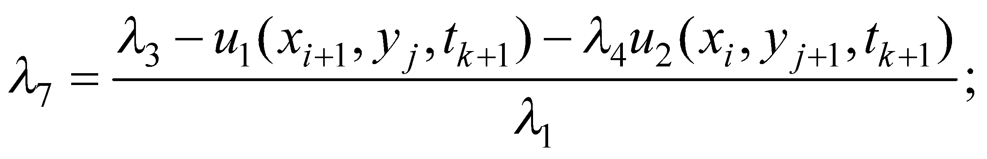

тогда

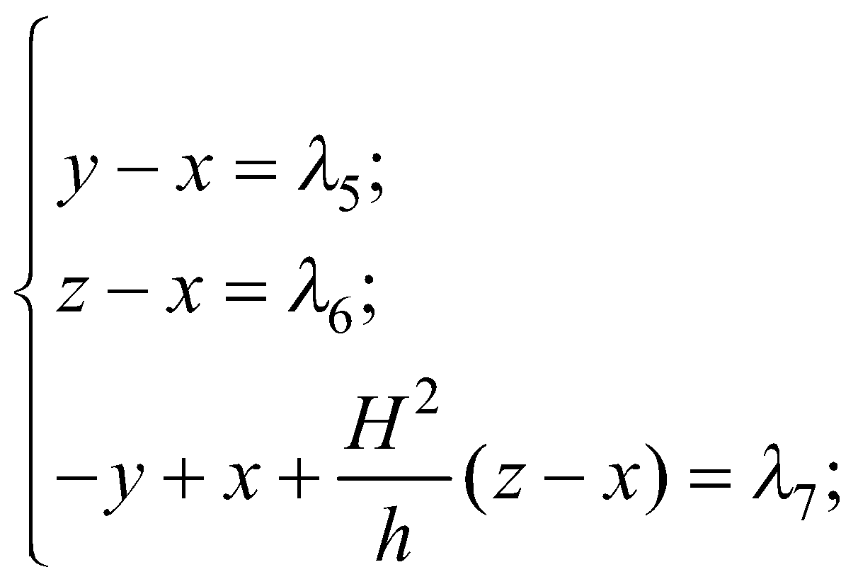

что равно

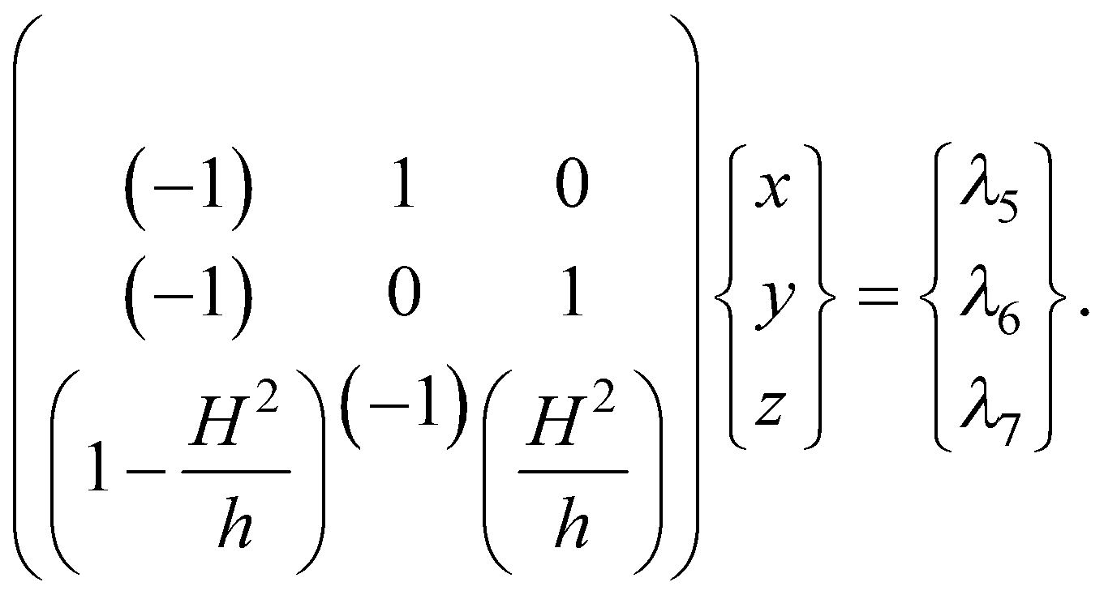

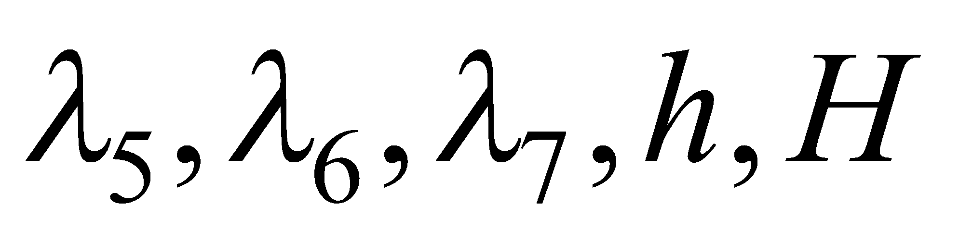 – известны на данном этапе, => СЛАУ может быть решена, например, методом Крамера, =>

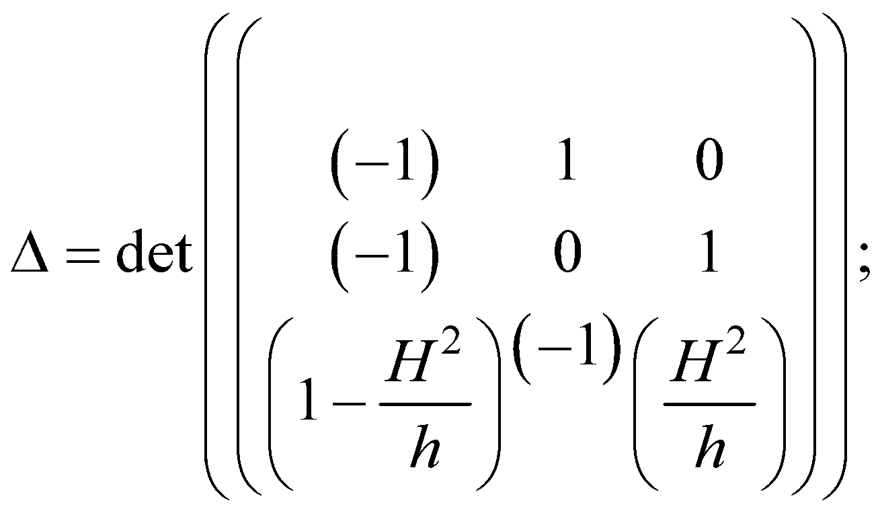

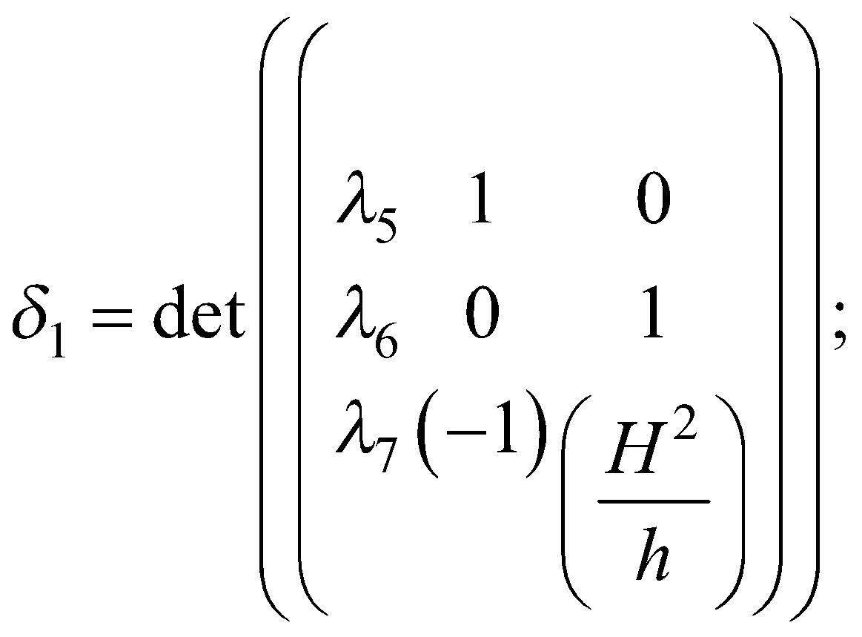

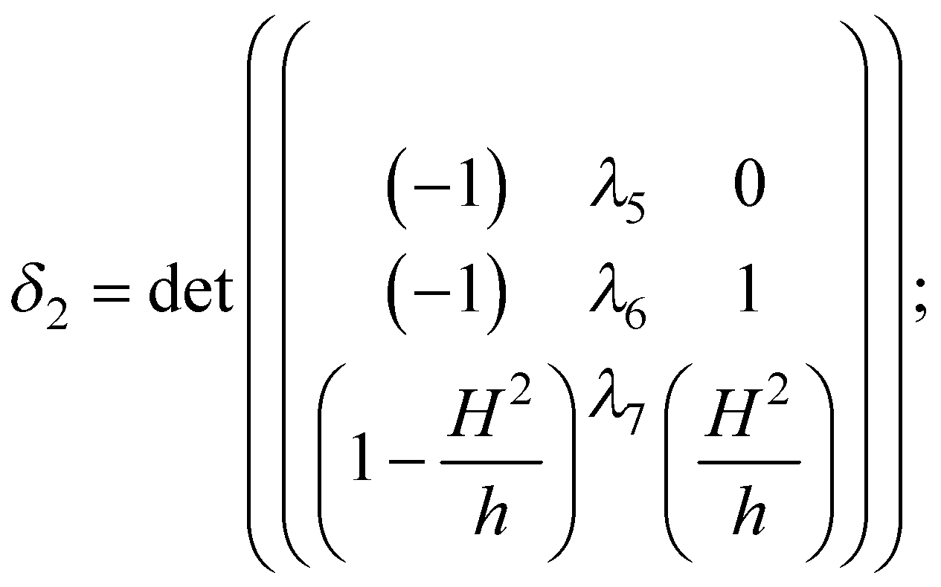

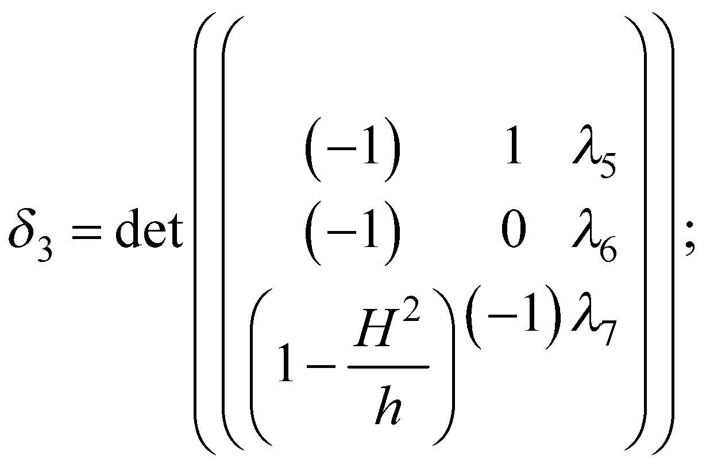

так как

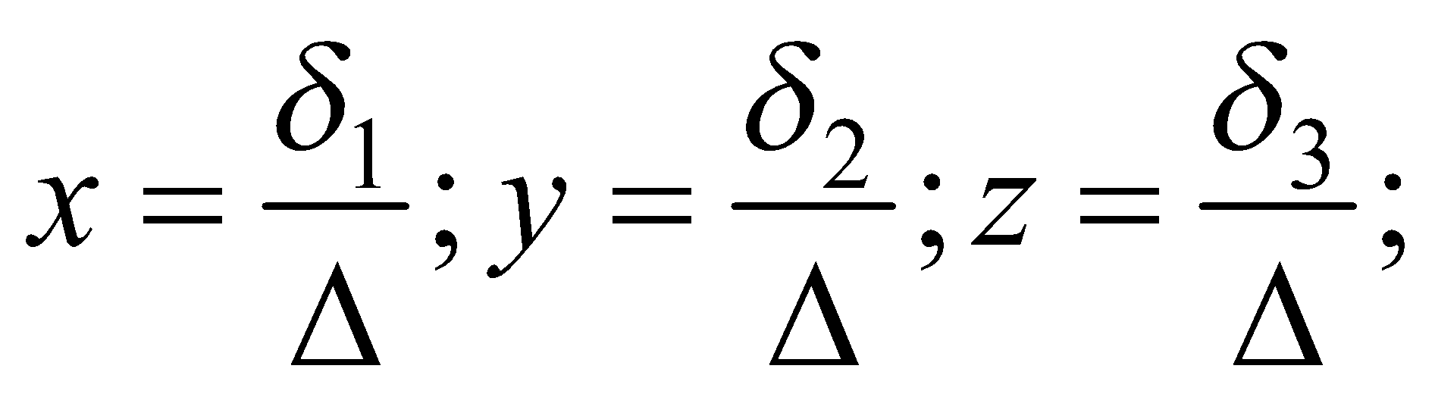

или

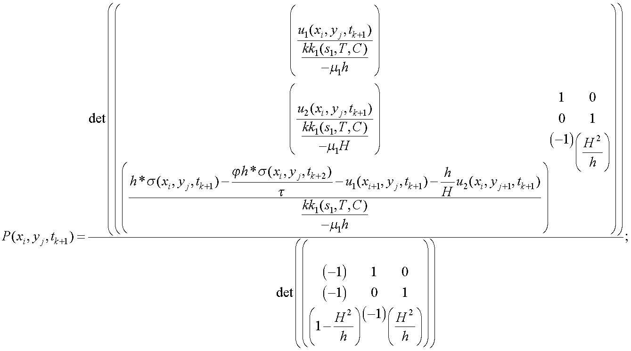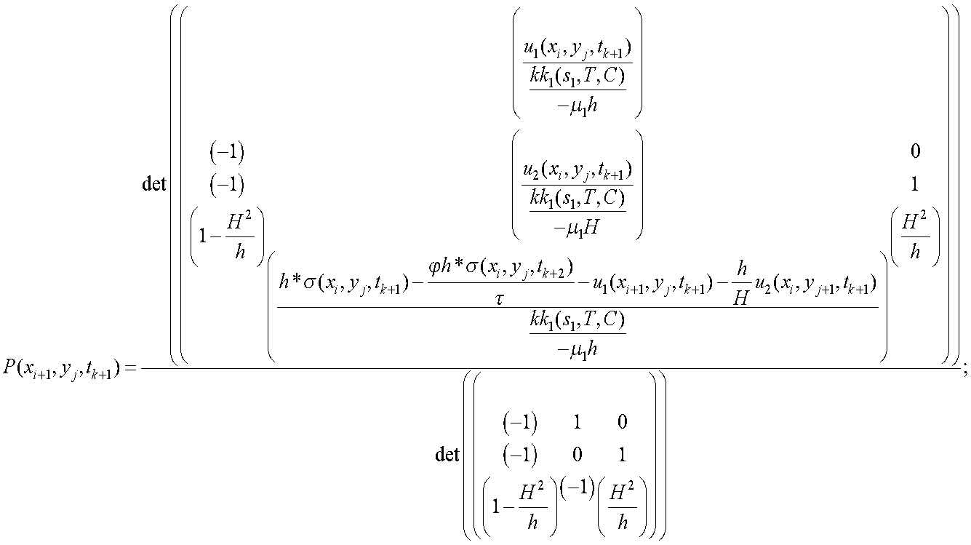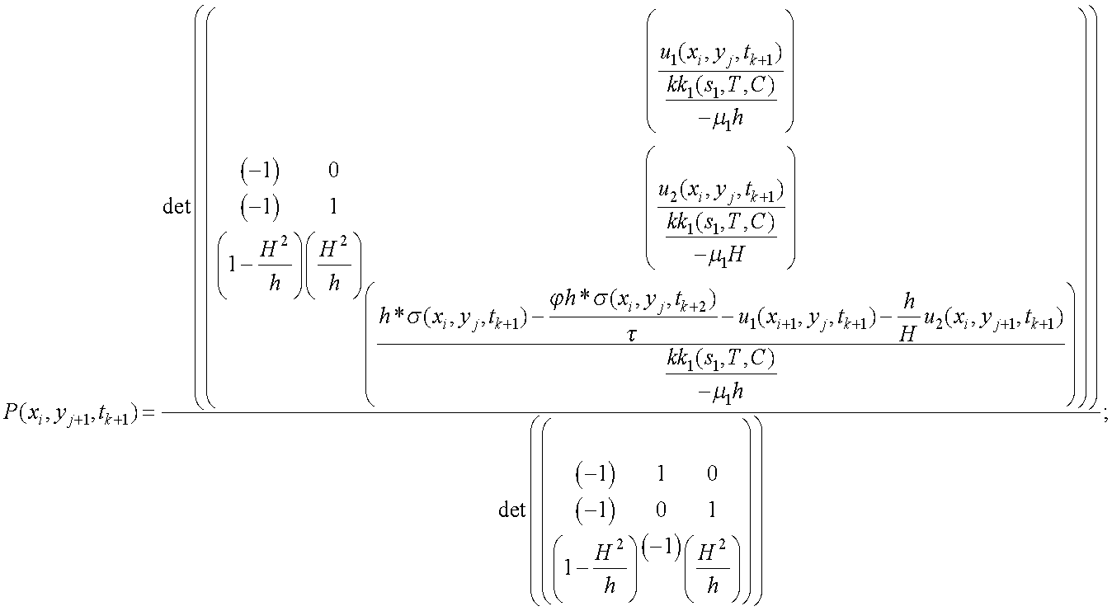

1. **Граничные и начальные условия краевой задачи, аппроксимация граничных и начальных условий**

Так как граничные и начальные условия являются константами, то их аппроксимация точная.

**Граничные условия для разностных схем** (для всех tk):

Пусть i=iнаг, j=jнаг – узел (узлы) сетки, попадающие на нагнетающую скважину;

И пусть i=jдоб, j=jдоб – узел (узлы) сетки, попадающие на добывающую скважину.

Тогда

Piнаг, jнаг =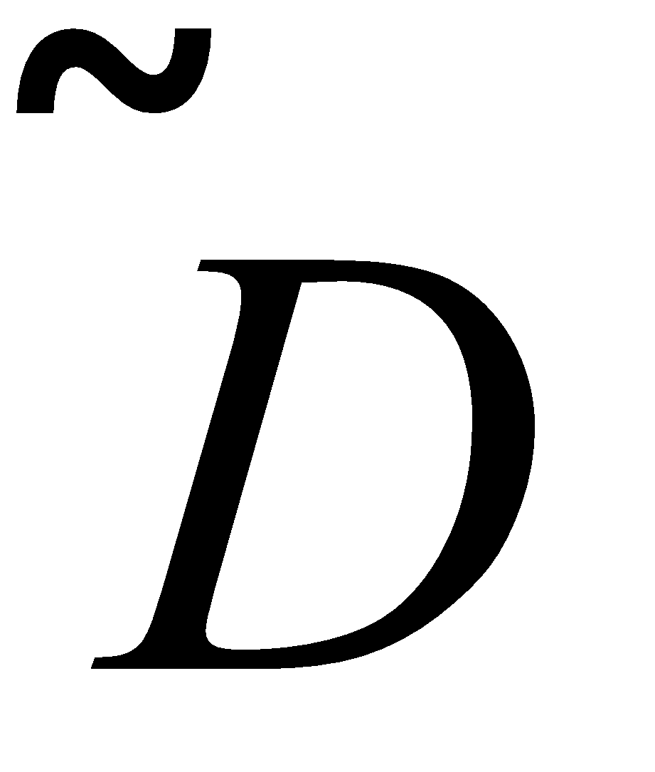; Piдоб , jдоб =0.

0≤i≤I; 0≤j≤J;

u1(xi=0,yj,tk)=0; u1(xi=I,yj,tk)=0; u2(xi,yj=0,tk)=0;

u2(xi=0,yj,tk)=0; u2(xi=I,yj,tk)=0; u2(xi,yj=J,tk)=0;

w1(xi=0,yj,tk)=0; w1(xi=I,yj,tk)=0; w2(xi,yj=0,tk)=0;

w2(xi=0,yj,tk)=0; w2(xi=I,yj,tk)=0; w2(xi,yj=J,tk)=0;

**Начальное условие** **для разностных схем** на шаге t=tk=0=0:

σ(xi,yj,0)=0;

u1(xi,yj,0)=0;

u2(xi,yj,0)=0;

w1(xi,yj,0)=0;

w2(xi,yj,0)=0;

P(xi,yj,0)=Pпласта;

Pпласта=Pпласта – Pдобыв.скваж. .(для каждого i,j вычисляется);

1. **Некоторые свойства ЯРС и алгоритм решения разностной задачи (1.7)-(1.12)**
2. **Некоторые свойства ЯРС**

Иллюстрация к краевой задаче из главы 1.1 представлена в виде

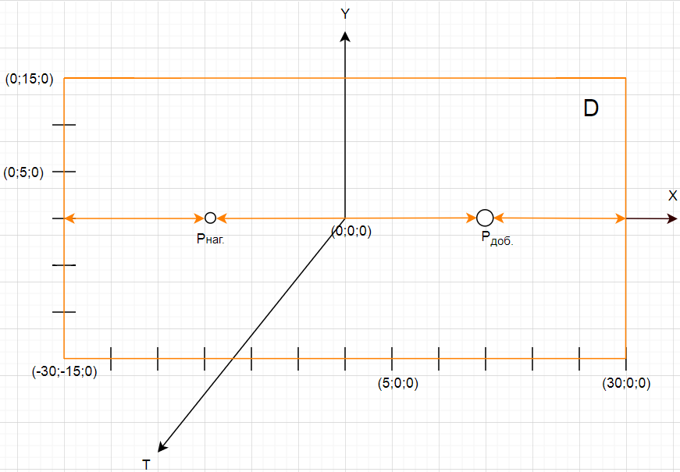

1. – Сечение нефтяного пласта

Для решения разностной задачи область D на рисунке 1.3 представляется сеточным разбиением предложенным главе 1.5, причём мелкость разбиения такая, что хотя бы 1 узел попадает на Pнаг. , Pдоб..

Схематичное разбиение области сеткой может быть таким

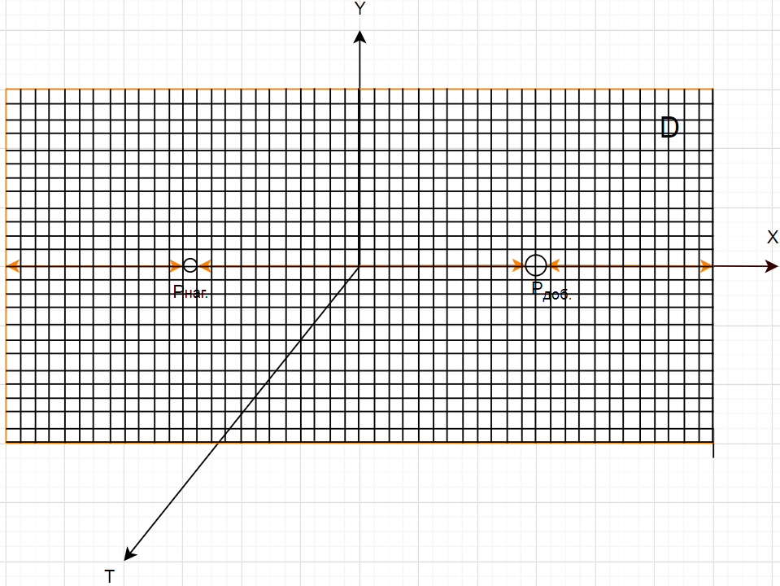

1. – Сеточное разбиение сечения нефтяного пласта

Шаблоном ЯРС является

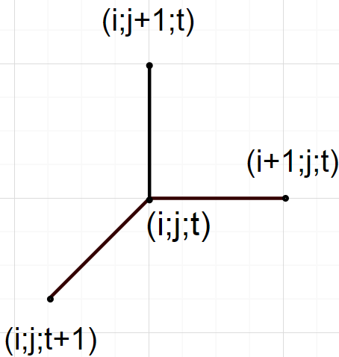

1. – Шаблон ЯРС для 2-d задачи

Устойчивость ЯРС для 2-d задачи.

При

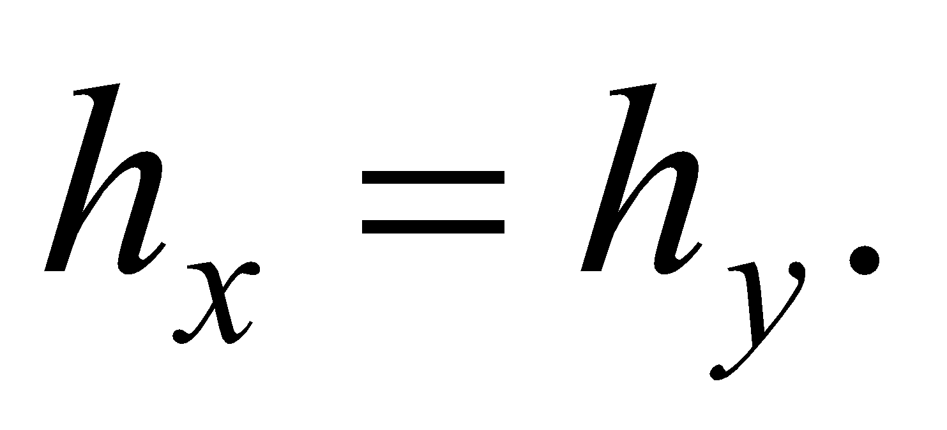

Учитывая

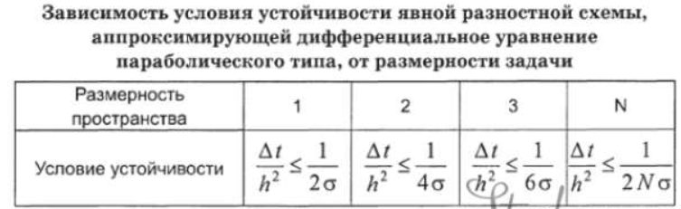

Вероятно, условием устойчивости ЯРС является

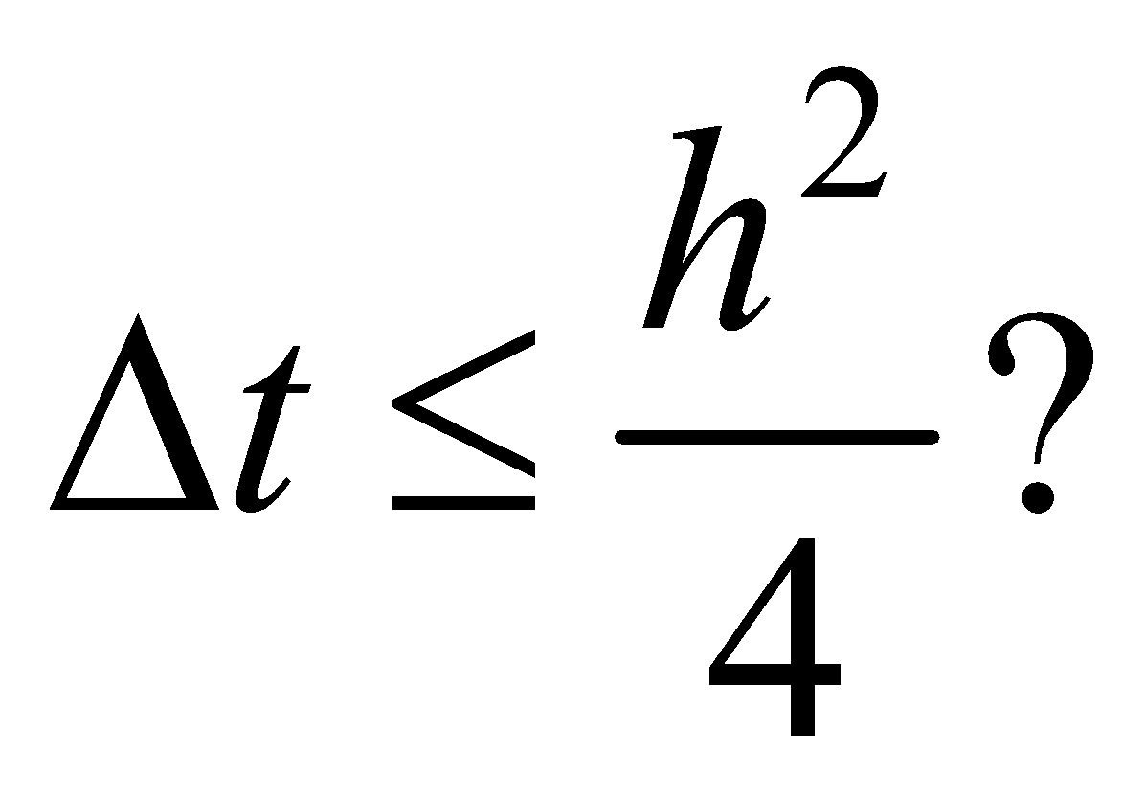

1. **Общая схема решения и описание вспомогательных алгоритмов**

Пусть I,J,K – последние узловые точки в ЯРС, (i – дискретная область по оси x, j – дискретная область по оси y, k – дискретная область по оси t) тогда

1. Известно 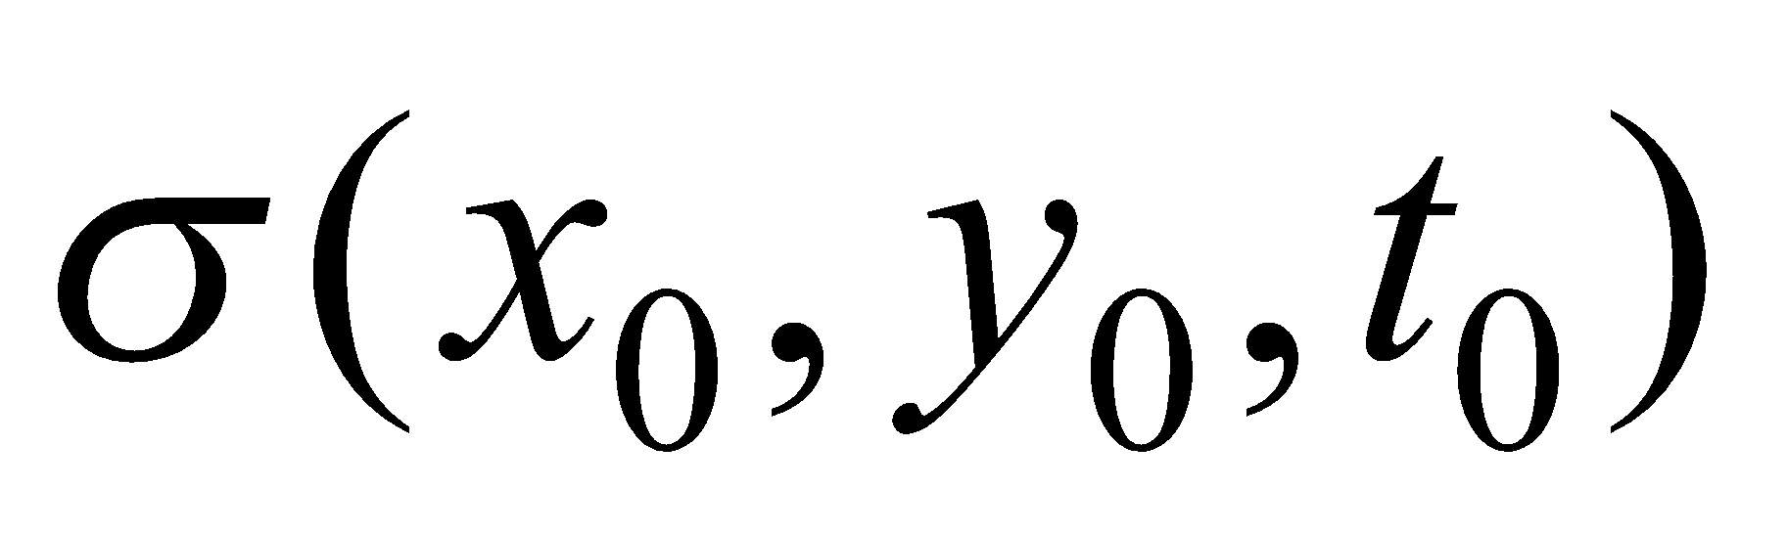,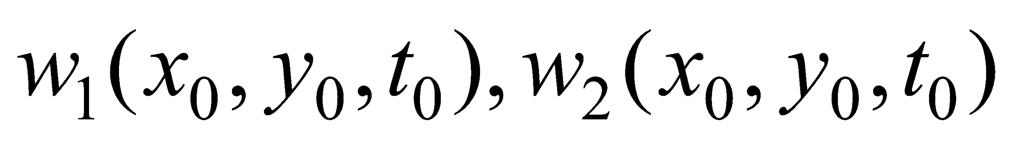 => вычисляется 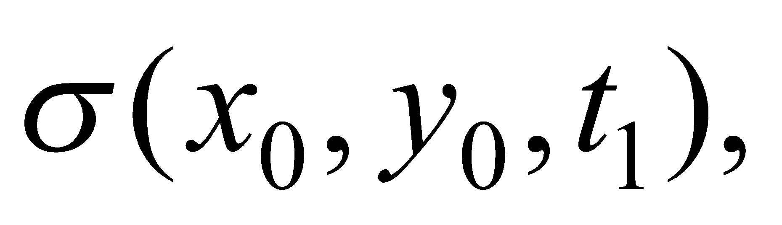 которое является решением **задачи 1** (для уравнения Дарси);
2. Известно , вычисляется P(x0,y0,t0)=Pпласта – Pдобыв.скваж., 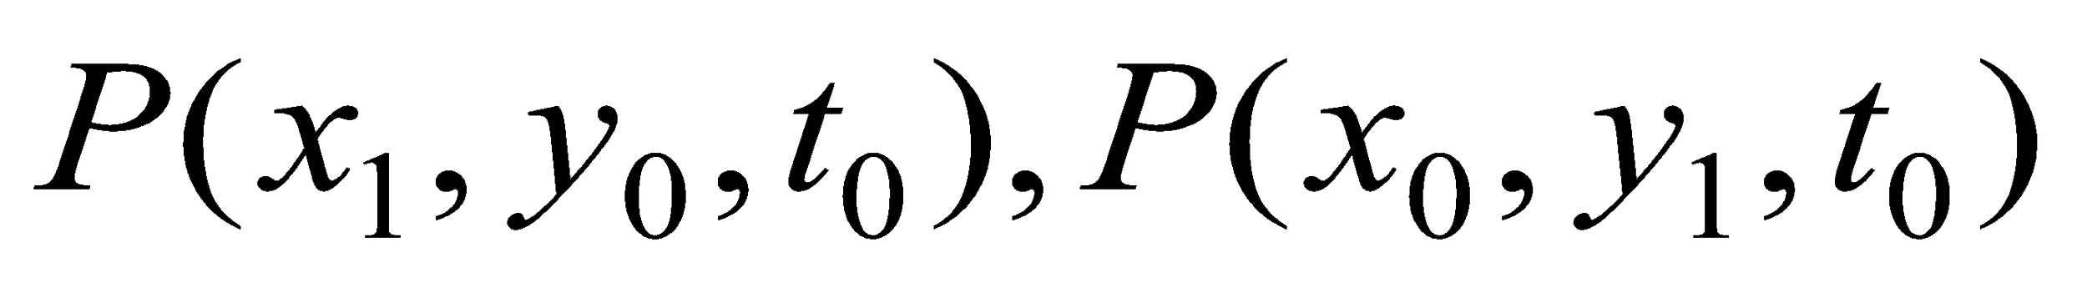 => вычисляются 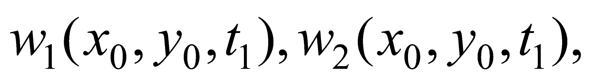 которое является решением **задачи 2** (для уравнения Бингама-Шведова);
3. Уже известно P(x0,y0,t0)., => вычисляются 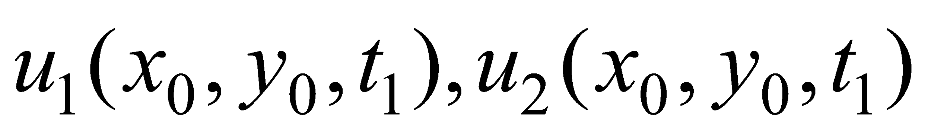решение **задачи 3** (для уравнения Бингама-Шведова);
4. Известно , => вычисляется 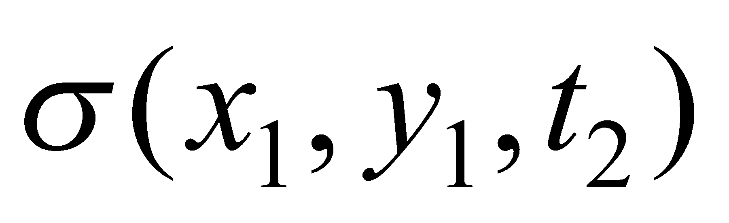 (**Задача 1**) => вычисляются  решение **задачи 4** (для уравнения Бингама-Шведова);
5. Далее циклично повторяются 1)-4). Пусть i=0,j=0,k=0, сначала заполняются для i=i+1, j=j+1, k=k+1 известные величины, затем вычисляется решение **задач 1-4** для i=i+1, j=j+1,k=k+2, и при необходимости i=i+2, j=j+2, k=k+2. Процесс вычисления повторяется для 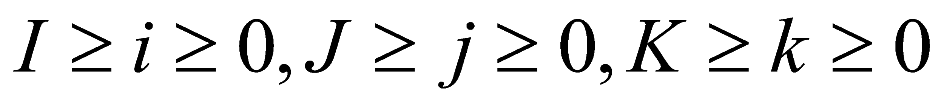 и вычисляются:

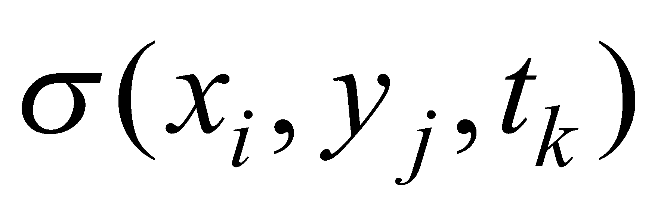– относительная водонасыщенность для фаз: воды, нефти.

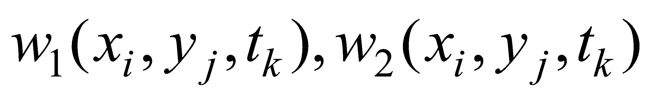– векторные поля скоростей для фазы нефти;

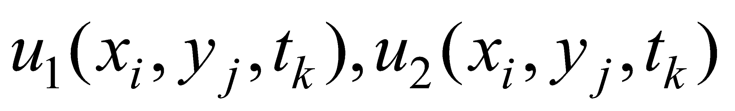– векторные поля скоростей для фазы воды;

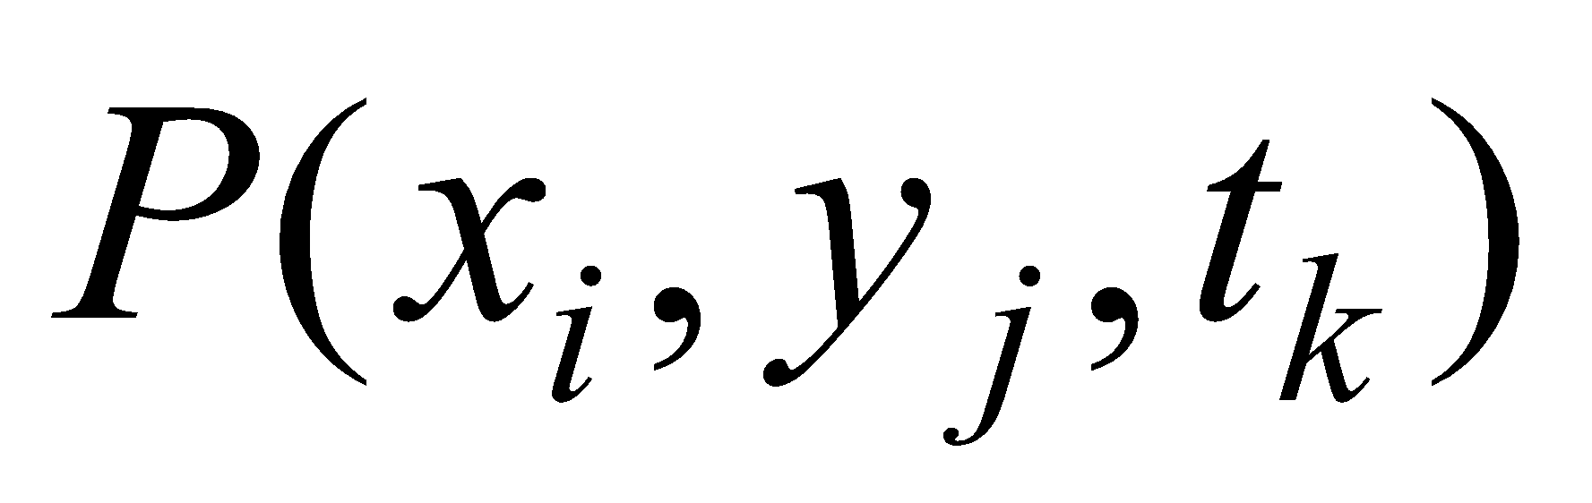 – парциальное давление.

**Задача 1.**

ЯРС для закона Дарси (теплопроводностью пласта пренебрегаем)



**Задача 2.**

ЯРС для закона сохранения импульса (пренебрегая силой тяжести), для вязко-пластичной нефти с предельным градиентом давления по реологической модели вязкопластической среды Бингама-Шведова, для фазы нефти

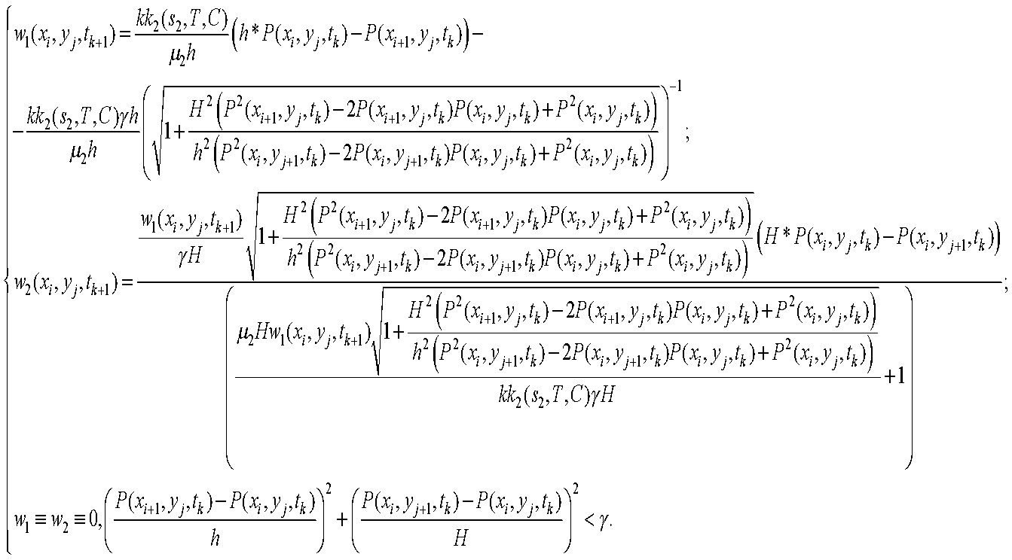

**Задача 3.**

Закон сохранения импульса в векторной форме (пренебрежём силой тяжести), для вязко-пластичной нефти с предельным градиентом давления по реологической модели вязкопластической среды Бингама-Шведова, для фазы воды

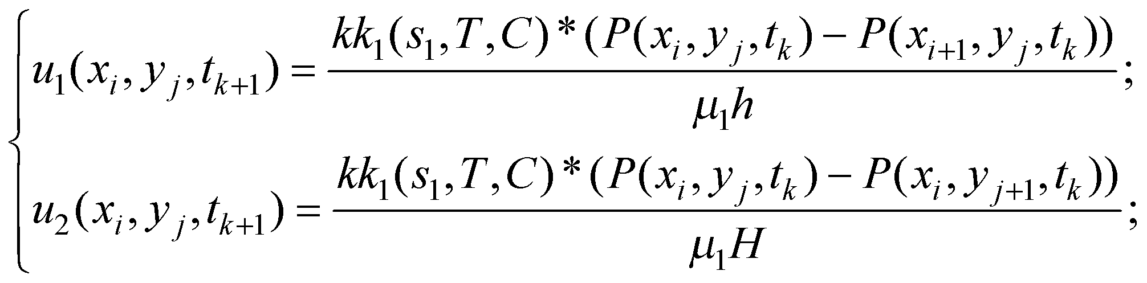

**Задача 4.**



Приводится к СЛАУ и решается методом Крамера (глава 1.5)

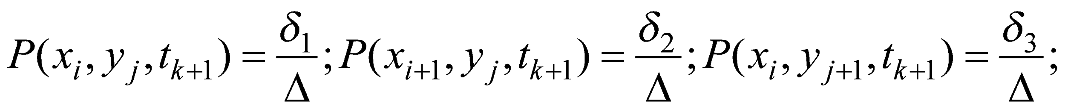

# СПИСОК ИСПОЛЬЗОВАННЫХ ИСТОЧНИКОВ

1. Меркулова Н.Н., Михайлов М.Д. Разностные схемы для обыкновенных дифференциальных уравнений. Учебное пособие, Томск 2014.
2. Березин И.С., Жидков Н.П. Методы вычислений, том 2. – М.:ГИФМЛ, 1960. –620с.
3. Самарский А.А., Гулин А.В. Численные методы. – М.:Наука, 1989. –432с.
4. Демидович Б.П., Марон И.А., Шувалова Э.З. Численные методы анализа. . – М.:Наука, 1967. –368с.
5. Тихонов А.Н., Васильева А.Б., Свешников А.Г. Дифференциальные уравнения. – М.: Наука, 1985.
6. Арушанян О.Б., Залёткин С.Ф. Численное решение обыкновенных дифференциальных уравнений на фортране. – М.: изд-во МГУ, 1990. – 336 с. 10*.*
7. Ракитин В.И., Первушин В.Е. Практическое руководство по методам вычислений с приложением программ для персональных компьютеров. – М.: Высшая школа, 1998. – 383 с.
8. Годунов С.К., Рябенький B.C. Разностные схемы. Введение в теорию. – М.: Наука, 1977. – 439 с.